

2024



**北京梆梆安全科技有限公司**

**安全服务部**

文档编码号：WEB20220128-4961

**安全服务部SOP**

目录

一. 环境准备 3

**1.1** 物理环境 3

**1.2** 测试环境 3

**1.3** 工具使用 4

二. 梆梆模板测试SOP 5

**2.1** 模板测试方法 5

2.1.1 安卓端测试用例测试方法 5

2.1.2 Ios端测试用例测试方法 32

2.1.3 接口及业务逻辑漏洞用例测试方法 47

**2.2** 漏洞提交方法 117

**2.3** 初测报告编写注意事项 117

**2.4** 复测报告编写注意事项 117

三. 信安模板测试SOP 118

**3.1** 模板测试方法 118

**3.2** 漏洞提交方法 171

**3.3** 初测报告编写注意事项 171

**3.4** 复测报告编写注意事项 171

四. POS机模板测试SOP 172

**4.1** 模板测试方法 172

**4.2** 漏洞提交方法 192

**4.3** 初测报告编写注意事项 192

**4.4** 复测报告编写注意事项 192

五. 34975模板测试SOP 193

**5.1** 模板测试方法 193

**5.2** 漏洞提交方法 247

**5.3** 初测报告编写注意事项 247

**5.4** 复测报告编写注意事项 247

六. 附录 248

1. 环境准备
   1. 物理环境

Root手机、越狱手机各一部。

* 1. 测试环境

1. jdk安装并配置变量；
2. python2与python3的安装并配置环境变量（建议将python2的运行程序改名为python.exe，python3的运行程序改名为python3.exe）；
3. 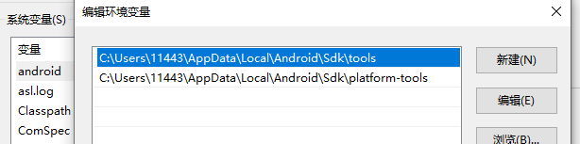androidstudio安装，同时安装SDK，并对SDK中adb命令所在工具包的环境变量进行配置；
4. Git安装并配置环境变量

将bin和cmd目录的路径配置到path下；

1. 尝试使用脚本在gitlab上创建测试项目：
2. 下载BotJacksonScripts-master文件包；
3. 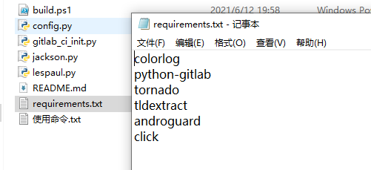使用pip安装requirements里的python包
4. 使用如下命令对应创建所属的gitlab项目文件：

python jackson.py android -i .apk

python jackson.py ios -i .ipa

python jackson.py web -n 项目名称 -d 地址( url )

1. 去gitlab上查看项目是否创建成功。
   1. 工具使用

测试用例中具体的使用工具可在公司内网下载或者网上搜索资源。

内网下载地址：http://172.16.22.163/

1. 梆梆模板测试SOP
   1. 模板测试方法
      1. 安卓端测试用例测试方法

[安卓测试用例](http://192.168.138.19/project/testcase/blob/master/android/Android.md)（登录账号同OA：song.liu/liusong0.0）在执行的时候可能需要进行环境对抗、代理检测对抗，可以咨询组内中级测试人员。（ftp中有对应测试方式视频教程）

安卓测试用例：

#### 1、二进制代码保护

##### DEX文件加固强度不足

**概述**

App对classes.dex文件加固强度不足.classes.dex是Android App的可执行文件，包含了编译后的Java代码的字节码。由于没有对该文件进行加密，使用工具可以将字节码还原成Java的代码。攻击者可以轻松的获取应用程序客户端所有的业务逻辑代码，并发起其他攻击，如二次打包，植入恶意代码，的WebAPI逆向等。

**风险等级**

**中危**

**测试用例**

1. 使用自主研发的脱壳机进行脱壳。

工具：Fdex（见附件）

Xposed环境下安装Fdex，选择hook目标APP;

运行app点击功能后，可在“/data/user/0/包名”路径下找到脱出来的.dex文件，将脱壳文件拖入JEB查看是否有业务逻辑代码

##### 缺少DEX代码(classes.dex)加密保护

**概述**

App在发布的时候并没有对classes.dex文件进行保护。classes.dex是Android App的可执行文件，包含了编译后的Java代码的字节码。由于没有对该文件进行加密，使用工具可以将字节码还原成Java代码。攻击者可以轻松的获取App客户端所有的业务逻辑代码，并发起其他攻击，如二次打包、植入恶意代码、WebApi逆向等。

**风险等级**

**高危**

**测试用例**

以JEB使用为例：

1. 在PC上安装JEB；
2. 解压目标App文件，获取其包中的classes.dex文件；
3. 使用JEB对classes.dex文件进行反编译；
4. 若App没有进行保护，JEB可将目标classes.dex文件反编译成Java代码，看到核心业务逻辑。

（漏洞截图必须是核心代码的截图）

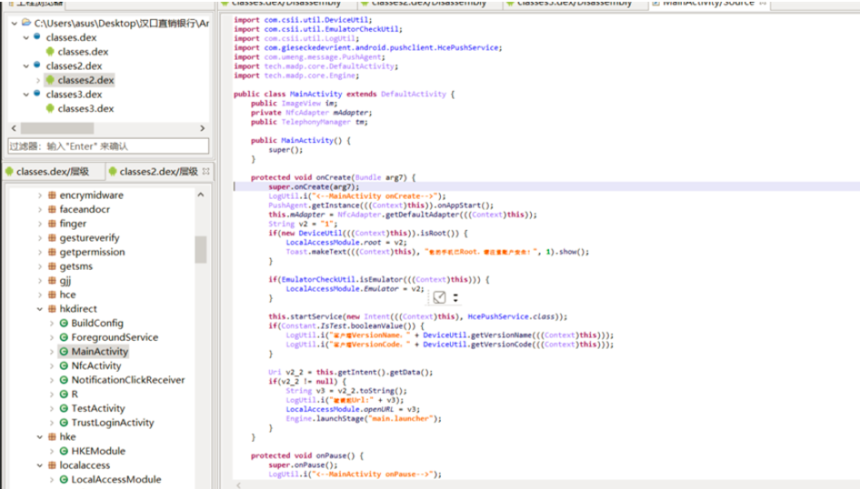

##### 缺少Native反调试检测

**概述**

App没有使用反调试技术对运行时的程序进行保护。攻击者可以通过动态调试的方法，对App进行逆向、跟踪等。同时，攻击者还可以利用调试技术，在运行时的App内存中注入恶意代码，达到截获运行时数据的目的，此举可能导致用户的隐私信息被窃取。

**风险等级**

**高危**

**测试用例**

以IDA Pro为例：

1. 反编译apk文件，查看AndroidManifest.xml文件是否有android:debuggable属性（没有的话默认是false），需要添加android:debuggable属性为true，并进行二次打包（如果有二次打包、重签名校验，可以尝试进一步去改smali或者hook）；
2. 准备一台Root手机，连接至PC；
3. 使用adb向目标手机推送IDA Pro的Android调试器；
4. 在手机上运行android_server，转发23946端口
5. adb shell am start -D -n 包名/入口函数
6. 打开IDA Pro尝试Attach调试进程，在进程列表中选择目标进程的包名；
7. 尝试Attach该进程，并进行调试。

##### 缺少Native代码注入检测

**概述**

App没有使用反调试技术对运行时的程序进行保护。攻击者可以通过动态调试的方法，对App进行逆向、跟踪等。同时，攻击者还可以利用调试技术，在运行时的App内存中注入恶意代码，达到截获运行时数据的目的，此举可能导致用户的隐私信息被窃取。

**风险等级**

**高危**

**测试用例**

以Frida为例：

1. 准备一台Root手机，连接至PC；
2. 在PC上安装Python 2.x或Python 3.x，并安装frida python库;
3. 从 <https://github.com/frida/frida/releases> 下载对应的frida-server，解压后使用adb向目标手机推送frida-server;
4. 在手机上运行Frida Server，同时启动目标App;
5. 启动命令行，输入以下命令进行注入尝试：

frida-trace -U -i "recv*" -i "read*" 目标App包名

1. 观察Frida是否能成功注入，并且获取recv api相关的数据。

##### 缺少Native库(.so文件)加密保护

**概述**

App在发布的时候没有对核心的SO库进行加密、加壳处理。SO中包含了编译后的机器码，由于没有对该文件进行加密，使用工具可以将字节码还原成类C代码。

**风险等级**

**高危**

**测试用例**

以IDA Pro为例：

1. 在PC安装IDA Pro，同时安装Hex-Rays Decompiler插件；
2. 解压App包，提取包中的.so文件；
3. 尝试使用IDA Pro对.so文件进行反汇编；
4. 尝试使用Hex-Rays Decompiler对.so文件进行反编译;
5. 查看是否能够正常反编译，看到核心业务逻辑代码（截图需为核心业务逻辑代码）。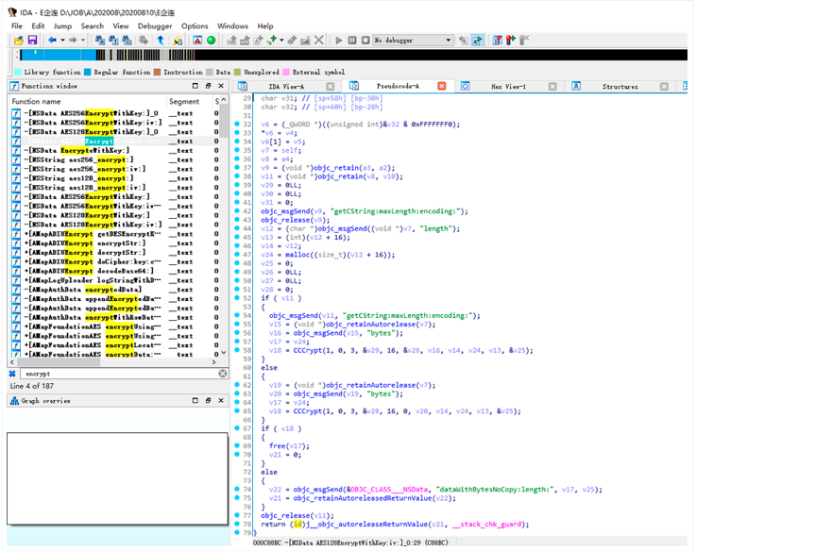

##### 缺少脚本代码(Javascript、Lua等文件)加密保护

**概述**

App使用了第三方的代码执行引擎编写客户端的业务逻辑代码，这些代码以脚本的形式保存在App的资源文件中。由于没有对这些文件进行加密保护，攻击者可以直接从资源中获取本地业务逻辑代码，并发起其他攻击，如篡改、植入恶意代码、网络协议分析等。

**风险等级**

**高危**

**测试用例**

1. 解压App包，提取包中的.js、.lua文件；
2. 检测这些文件是否以明文的形式存储，是否包含可读的核心业务逻辑代码（截图需为核心业务逻辑、加解密代码）。

##### 缺少敏感资源文件加密保护

**概述**

App业务相关的敏感资源文件以明文的形式存储，由于没有加密保护，这些文件在应用发布后可能被其他人获取，并结合其他漏洞和手段产生真实攻击。

**风险等级**

**高危**/**中危**/**低危**

**测试用例**

1. 解压App包，提取包中业务相关的敏感文件，逐一进行分析；
2. 检测这些文件是否以明文的形式存储数据，根据具体存储的信息类型，判定风险等级，如明文存储密码、密钥文件为高危，明文存储姓名、手机号、银行卡号为中危，明文存储位置信息等为低危。若发现有端口号泄露，可定级为中危。（如不确定，请找2人以上进行交叉验证。注：公钥证书不算敏感资源文件）

##### 缺少自身签名完整性校验

**概述**

Android系统使用JAR包的签名机制对APK进行完整性保护，确保APK在不安全的网络传输时的完整性得到保护。但Android系统没有对数字签名的颁发者进行管理，任何人都可以生成数字签名，并使用该签名对APK包进行重新签名。如果App本身不对自身的签名来源进行有效的完整性检查，攻击者可以篡改应用（插入恶意代码、木马、后门、广告等），重新签名并且二次发布，导致应用程序完整性被破坏。

**风险等级**

**高危**

**测试用例**

1. 在PC上安装JDK；
2. 利用keytool （java自带）工具查看原包签名信息；
3. 使用 keytool 进行签名，覆盖原始的数字签名（还有很多可以直接签名的工具，如AndroidKiller、ApkIDE）；

* $ apksigner.jar sign --ks debug.jks apk文件

1. 查看重签后的签名信息：

keytool -printcert -file C:\Users\Administrator\Desktop\t\META-INF\CERT.RSA

1. 安装重新签名后的应用，检测其是否能够重新运行。

##### 缺少自身文件完整性校验

**概述**

Android应用在编译后会将其代码、资源文件、配置文件打包成APK文件，APK文件的格式为zip包，任何人均可通过解压的方式获取其内部文件。如果不对内部文件进行完整性校验，攻击者可能会对APK包中的资源文件、代码文件进行篡改（插入恶意代码、木马、后门、广告等），重新签名并且发布，并使用钓鱼的方式对终端用户进行攻击。

**风险等级**

**高危**

**测试用例**

1. 在PC上安装Apktool；
2. 使用Apktool对APK文件进行反编译：

apktool d target.apk -o unpacked

1. 尝试篡改反编译后的APP图标文件，一般在资源文件res的drawable相关目录下；
2. 使用Apktool编译修改后的APK文件，进行重打包；

apktool b unpacked -o target.apk

1. 对修改后的文件进行重新签名；
2. 安装篡改后的应用，检测其是否能够重新运行,若应用可以正常运行相应功能，判定为存在该漏洞。

#### 2、用户数据安全

##### 内存明文存储敏感信息

**概述**

因为Android将应用程序存储在内存中（即使在使用后），直到内存被回收，加密密钥可能会保留在内存中。发现或窃取设备的攻击者可以附加调试器并从应用程序转储内存，或者加载内核模块以转储内存中的全部内容。

**风险等级**

**高危**/**中危**/**低危**

**测试用例**

1. 利用DDMS导出的hprof文件

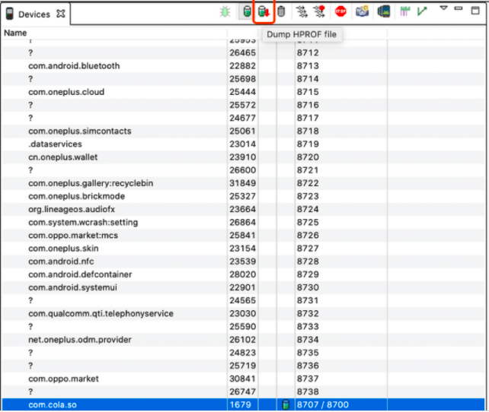

1. 转换hprof文件为标准格式

hprof-conv old.hprof new.hprof

1. 使用MAT(Memory Analyzer)工具打开hprof文件，分析是否明文存储了用户敏感信息, 查找字符串, 打开Histogram

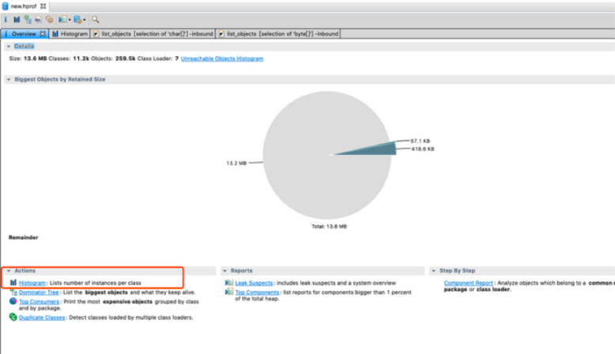

1. 根据具体存储的信息类型，判定风险等级，如明文存储密码、密钥为高危，明文存储姓名、手机号、银行卡号为中危，明文存储位置信息等为低危。

工具下载地址：[http://www.eclipse.org/mat/downloads.php（根据自己的电脑，下载对应的版本）](http://www.eclipse.org/mat/downloads.php%EF%BC%88%E6%A0%B9%E6%8D%AE%E8%87%AA%E5%B7%B1%E7%9A%84%E7%94%B5%E8%84%91%EF%BC%8C%E4%B8%8B%E8%BD%BD%E5%AF%B9%E5%BA%94%E7%9A%84%E7%89%88%E6%9C%AC%EF%BC%89)

参考测试方法：<https://note.youdao.com/ynoteshare1/index.html?id=070f0110671d45527d06e1cf9493b602&type=note>

##### SharedPreferences文件中明文存储敏感信息

**概述**

在所有应用程序中，都必然涉及数据的交互。有些时候，应用程序有少量的数据需要保存，并且这些数据的格式很简单。比如：软件设置、用户账户设置，用户习惯设置等，这个时候就可以用到SharedPreferences。其实，SharedPreferences使用xml格式为Android应用提供一种永久的数据存贮方式。将未经加密的敏感信息以明文的形式保存在SharedPreferences中。当用户手机失窃，或者连接到电脑时，这些明文的敏感数据可能被第三方程序获取，导致用户信息泄露、身份认证信息被窃取。

**风险等级**

**高危**/**中危**/**低危**

**测试用例**

1. 正常使用APP的部分功能后(如登录操作等)，使用三方工具读取APP的SharedPreferences文件，查看是否有明文保存的信息，根据具体存储的信息类型，判定风险等级，如明文存储密码为高危，明文存储姓名、手机号、银行卡号为中危，明文存储位置信息等为低危。（如不确定，请找2人以上进行交叉验证）。

访问路径：/data/data/包名/ shared_prefs/

##### SQLite数据库中明文存储敏感信息

**概述**

App在处理运行时产生的敏感数据（如账号、密码、Cookie、Token等业务相关敏感信息）时，将未经加密的敏感信息以明文的形式保存在SQLite数据库中。当用户手机失窃，或者连接到电脑时，这些明文的敏感数据可能被第三方程序获取，导致用户信息泄露、身份认证信息被窃取。

**风险等级**

**高危**/**中危**

**测试用例**

1. 正常使用APP的部分功能后(如登录操作等)，adb pull导出/data/data/包名下的.db文件
2. 使用第三方工具（如：sqlitestudio）读取APP的.db文件，查看是否有明文保存的信息，根据具体存储的信息类型，判定风险等级，如明文存储密码为高危，明文存储姓名、手机号、银行卡号为中危，明文存储位置信息等为低危。（如不确定，请找2人以上进行交叉验证）。

##### 明文传输核心业务数据

**概述**

应用数据交互采用明文传输数据、没有加密、完整校验等机制，在不可信的网络环境下，网络请求依然可以被进行中间人攻击，导致传输过程中的敏感信息能够被第三方程序监听，截获，篡改，重放等。

**风险等级**

**警告**

**测试用例**

1. 通过burp抓取核心业务数据（密码、姓名、手机号、银行卡号、位置信息等）包，看是否明文进行传输。

##### 允许备份标记没有设置为关闭

**概述**

App发布时，AndroidManifest.xml文件中的android:allowBackup属性没有显示的设置为False，导致App运行时存储在沙箱中的文件（Cookies、SharedPreferences、数据库）可以通过adb备份到其他媒介，存在隐私信息泄露的风险。

**风险等级**

**中危**

**测试用例**

1. 在PC上安装Apktool；
2. 使用Apktool对APK文件进行反编译；
3. 打开unpacked/AndroidManifest.xml文件，检查application节点的android:allowBackup属性，如值为true，则存在该风险。

##### 敏感信息界面截屏未进行提示

**概述**

App的敏感界面没有做防止截屏处理，导致用户的个人敏感信息被三方截屏、录屏软件截取。

**风险等级**

**警告**

**测试用例**

在敏感信息界面截屏，查看能否截屏成功，若截屏成功且无提示页面则存在该风险；若可以截屏成功且有提示，则判定为不存在该风险。（需截图到有敏感数据的页面，如登录、支付等截面）

##### 调试日志输出敏感信息

**概述**

App没有移除调试日志输出相关的代码，在运行的时候，会将日志信息输出到Logcat中，且日志信息中包含业务相关的敏感信息。而调试日志中的敏感信息可能被第三方程序获取，导致用户敏感信息泄露。

**风险等级**

**中危**

**测试用例**

1. 不开启Xposed等插件（比如：inspeckage、justtrustme等）的情况下，打开手机的USB调试选项并连到电脑，同时在电脑上打开DDMS监视Logcat输出；
2. 正常执行几个业务后，检查DDMS中的日志；
3. 人工确认日志中是否包含敏感信息。

##### 模拟器检测

**概述**

模拟器经济成本低、可定制、易开发、容易部署，攻击者可以通过自己修改定制特定的模拟器达到监控应用关键函数、获取应用敏感数据，破解应用的目的。

**风险等级**

**警告**

**测试用例**

1. 将App运行在模拟器上；
2. 查看App是否能够正常运行，或者有没有任何提示信息。

##### Root检测

**概述**

App在不安全的root环境下运行时存在较高的风险，系统原有的安全机制几乎失效，防护软件也会变得更加容易遭受攻击，获取了高权限的恶意程序可任意读取App的敏感数据、内存数据，或者注入代码等，导致用户敏感信息被泄露。

**风险等级**

**警告**

**测试用例**

将App运行在拥有Root权限的设备中，未启用其它插件，以下情况为存在问题：

1. App能够正常运行，没有提示处于root环境的信息。
2. 在root环境下卡在初始页面或闪退。

##### 代理检测

**概述**

应用使用代理服务器联网，可能导致客户端与服务器端通信的数据被监听和篡改，导致用户敏感数据泄露或者服务器被恶意攻击。

**风险等级**

**警告**

**测试用例**

1. 在测试机上开启代理进行抓包，看APP是否有提示或者无法抓取到数据包，如无法抓包，需进一步判断是否由其他原因引起，如https单向、双向校验等，可通过逆向代码或调试查看无法抓包原因，从而准确判断是否是由代理检测导致无法抓包。

##### Xposed检测

**概述**

Xposed是常见的hook框架，大多数hook手段常用的框架，黑客经常使用hook手段对apk进行脱壳、内存截取或修改、逻辑分析等操作，对常见框架进行检测，并做对应防护，可以有效阻止黑客的非法操作。

**风险等级**

**警告**

**测试用例**

在安装并启用了Xposed的手机上运行应用，发现应用是否闪退或弹窗提示。此处需排查确认不是由于root检测引起的闪退。

##### 输入监听风险

**概述**

应用程序中的敏感信息通常主要来源于使用者的直接输入，如果用户的输入数据被监听或者按键位置被记录，很可能导致户的输入数据被获取，其中的账号、密码等隐私信息泄露。而Android系统的默认输入键盘中通常都面临数据监听的风险。

**风险等级**

**中危**/**低危**

**测试用例**

页面+代码分析进行确认，风险等级视情况而定，银行类判定为中危，其余类为低危

1. 在登录界面、注册界面、支付界面等，调用键盘，查看是否调用安全键盘（非系统自带键盘）；
2. 未加固的情况下，分析res下的.xml资源文件里是否设置密码显示形式android:password="true" ,JEB反编译分析源码中是否有键盘调用标识；

加固的情况下，尝试进行脱壳，分析源代码中是否有键盘调用标识。

（如：com.ai.ynqd.controls.NullMenuEditText 这个是亚信自定义的密码输入框。）

#### 3、数据传输保护

##### 使用HTTP进行核心业务数据交互

**概述**

App使用HTTP协议进行网络数据交互，由于HTTP是明文传输数据，没有加密、完整校验等机制，在不可信的网络环境下，导致传输过程中的敏感信息能够被第三方程序监听、截获、篡改、重放等。

**风险等级**

**警告**

**测试用例**

1. 通过burp抓取核心业务数据包（如登陆、支付等接口数据）看是否使用http进行传输。

##### 使用ALLOW_ALL_HOSTNAME_VERIFIER忽略SSL证书域名验证

**概述**

App在使用HTTPS相关函数时，如果调用setHostnameVerifier设置了ALLOW_ALL_HOSTNAME_VERIFIER或者AllowAllHostnameVerifier，SSLSocketFactory会忽略证书中的域名和真实域名是否匹配，导致在不可信的网络环境下，网络请求依然可以被进行中间人攻击（Man-in-the-MiddleAttack），导致传输过程中的敏感信息能够被第三方程序监听、截获、篡改、重放等。

**风险等级**

**严重**

**测试用例**

使用Apktool可进行漏洞检测：

1. 使用Apktool将目标应用反编译成smali代码；
2. 在smali代码中搜索ALLOW_ALL_HOSTNAME_VERIFIER或者AllowAllHostnameVerifier：

grep -r "ALLOW_ALL_HOSTNAME_VERIFIER\|AllowAllHostnameVerifier" unpacked

1. 根据上述定位到的文件进行深度反编译，确定漏洞是否存在。

##### 自定义HostnameVerifier忽略SSL证书域名验证

**概述**

App在使用HTTPS相关函数时，在setHostnameVerifier方法中使用自定义的HostnameVerifier，同时没有在该类的实现代码中进行域名校验，导致在不可信的网络环境下，网络请求依然可以被进行中间人攻击（Man-in-the-MiddleAttack），导致传输过程中的敏感信息能够被第三方程序监听、截获、篡改、重放等。

**风险等级**

**严重**

**测试用例**

使用Apktool可进行漏洞检测：

1. 使用Apktool将目标应用反编译成smali代码：
2. 在smali代码中搜索setHostnameVerifier，并找到对应的HostnameVerifier类：

grep -r "setHostnameVerifier" unpacked

1. 根据上述定位到的文件进行深度分析，确定漏洞是否存在。
2. 存在风险的写法如下所示：
3. HostnameVerifier hnv = **new** HostnameVerifier() {
4. @Override
5. **public** boolean verify(String hostname, SSLSession session) {
6. *// Always return true*，接受任意域名服务器
7. **return** **true**;
8. }

};

##### 自定义X509TrustManager未正确校验SSL证书链

**概述**

App在使用HTTPS相关函数时，没有正确编写X509TrustManager类的相关函数，导致TrustManager无法校验证书的可靠来源。后果是在不可信的网络环境下，网络请求依然可以被进行中间人攻击（Man-in-the-MiddleAttack），导致传输过程中的敏感信息能够被第三方程序监听、截获、篡改、重放等。

**风险等级**

**严重**

**测试用例**

使用Apktool可进行漏洞检测：

1. 使用Apktool将目标应用反编译成smali代码：

apktool d -o unpacked target.apk

1. 在smali代码中搜索X509TrustManager类的实现：

grep -r "X509TrustManager" unpacked

1. 根据上述定位到的文件进行深度反编译，确定漏洞是否存在。
2. 如下所示就是没有正确校验证书的例子：
3. class MyTrustManager implements X509TrustManager{
4. // 不作任何校验
5. public void checkClientTrusted(X509Certificate[] paramArrayOfX509Certificate, String paramString) {}
6. // 不作任何校验
7. public void checkServerTrusted(X509Certificate[] paramArrayOfX509Certificate, String paramString) {}
8. // 返回null
9. public X509Certificate[] getAcceptedIssuers(){
10. return null;
11. }

}

##### 自定义WebViewClient忽略SSL证书校验异常

**概述**

App使用了WebViewClient进行网络数据交互，但没有正确处理onReceivedSslError函数，在该函数中忽略了证书错误。后果是在不可信的网络环境下，网络请求依然可以被进行中间人攻击（Man-in-the-MiddleAttack），导致传输过程中的敏感信息能够被第三方程序监听、截获、篡改、重放等。

Android系统内置了一些可信机构办法的证书，可用于作HTTPs证书校验。实际上，使用Webview组件进行HTTPs通信，其证书验证环节也是系统默认会去做的。若发现证书不合法，Webview将显示一个空白页面，其错误在onReceivedSslError()这个方法里进行处理。使用Webview进行HTTPs通信应当遵循安全规范：onReceivedSslError()方法里不能简单地用proceed()方法进行处理，建议给用户一定的提示（如“SSL证书错误，是否继续连接”等）。

**风险等级**

**严重**

**测试用例**

使用Apktool可进行漏洞检测：

1. 使用Apktool将目标应用反编译成smali代码；
2. 在smali代码中搜索WebViewClient类，并查看onReceivedSslError函数的实现：

grep -r "onReceivedSslError" unpacked

1. 根据上述定位到的文件进行深度反编译，确定漏洞是否存在。
2. 如下所示，给出的错误实例：
3. public void onReceivedSslError(WebView view, SslErrorHandler handler, SslError error){
4. // 只简单地调用*proceed()*方法，忽略证书错误问题
5. paramSslErrorHandler.proceed();

}

##### 端口开放风险

**概述**

app为了某些特定的功能(消息推送，信息收集等)，会在本地开启某些端口进行监听，当接收到远程指令，就调用对应的接口函数来进行操作，如果这些端口被发现并恶意利用，将对用户造成巨大危害。

**风险等级**

**警告**

**测试用例**

1. 使用adb连接到手机shell；
2. 使用netstat命令查看手机当前开启端口；
3. 反编译应用查看开放端口对应的服务是否能够被恶意利用。

#### 4、加密算法及密码安全

##### 不合理配置加密算法

**概述**

App对数据进行加密时，是否使用了业界推荐的安全的加密算法。使用这些加密算法时是否正确的使用。

**风险等级**

**低危**

**测试用例**

使用反编译工具将Apk反编译，检查代码中的加密算法是否正确使用，如：

1. 加密核心、敏感数据时使用了不安全的DES加密算法；
2. AES加密时是否使用不安全的ECB模式；
3. RSA加密时每次加密的结果是否是一样的；

（分析业务逻辑中是否用到此算法，如果没有使用此算法就不算风险，最好可以找到解密方法进行解密数据）

##### 密钥明文硬编码

**概述**

App开发者在使用了密码学相关代码对敏感信息或者网络请求进行加密，但密钥以字符串形式存储在代码中。攻击者可以通过反编译的方式获取加密算法和加密密钥，然后通过中间人攻击窃取通信密文数据，结合密钥和加解密算法即可解密还原数据，导致用户敏感信息存在泄露的风险。

**风险等级**

**高危**

**测试用例**

使用Apktool检测DEX文件：

1. 使用Apktool将目标应用反编译成smali代码；
2. 在代码中搜索密码学相关字符串；
3. 对定位到的代码进行回溯分析、深度人工分析，确定密钥是否硬编码存储在代码中。

使用IDA Pro检测SO文件：

1. 使用IDA Pro对APK中的so文件进行反编译；
2. 人工走读反汇编代码，识别代码中的密码学算法；
3. 对定位到的代码进行回溯分析、深度人工分析，确定密钥是否硬编码存储在代码中。

（分析业务逻辑中是否用到此算法，如果没有使用此算法就不算风险，最好可以找到解密方法进行解密数据）

#### 5、跨进程交互安全

##### 导出组件Activity拒绝服务漏洞

**概述**

App在AndroidManifest.xml文件中设置了Activity为导出，导致该组件可以被第三方程序调用，并可以通过Intent接受参数传入。如果这些组件在从Intent获取参数的时候没有对其合法性进行校验，且代码没有使用异常处理，则会导致App抛出异常无法被捕获，进而导致App崩溃。第三方恶意程序可以通过在后台不断发送能够使App崩溃的Intent，使得程序无法正常运行。

**风险等级**

**中危**

**测试用例**

使用Drozer可进行漏洞检测：

1. 参考Drozer官方文档对PC、测试手机进行配置；
2. 在测试手机上安装目标应用：
3. 转发端口，并启动Drozer控制台：
4. adb forward tcp:31415 tcp:31415

drozer console connect

1. 执行以下命令，获取当前应用导出的Activity：

dz> run app.activity.info --package 包名

1. 对搜索到的Activity逐个执行以下命令，尝试启动Activity：

dz> run app.activity.start --component 包名 组件名

1. 若目标应用崩溃，则该组件存在拒绝服务漏洞。
2. 同时检测以下情况造成的拒绝服务：
   1. 空指针异常；
   2. 类型转换异常；
   3. 数组越界访问异常；
   4. 类未定义异常；
   5. 其他异常

##### 导出组件Service拒绝服务漏洞

**概述**

App在AndroidManifest.xml文件中设置了Service为导出，导致该组件可以被第三方程序调用，并可以通过Intent接受参数传入。如果这些组件在从Intent获取参数的时候没有对其合法性进行校验，且代码没有使用异常处理，则会导致App抛出异常无法被捕获，进而导致App崩溃。第三方恶意程序可以通过在后台不断发送能够使App崩溃的Intent，使得程序无法正常运行。

**风险等级**

**中危**

**测试用例**

使用Drozer可进行漏洞检测：

1. 参考Drozer官方文档对PC、测试手机进行配置；
2. 在测试手机上安装目标应用：
3. 转发端口，并启动Drozer控制台：
4. adb forward tcp:31415 tcp:31415

drozer console connect

1. 执行以下命令，获取当前应用导出的Service：

dz> run app.service.info --package 包名

1. 对搜索到的Service逐个执行以下命令，尝试启动Service：

dz> run app.service.start --component 包名 组件名

1. 若目标应用崩溃，则该组件存在拒绝服务漏洞。
2. 同时检测以下情况造成的拒绝服务：
   1. 空指针异常；
   2. 类型转换异常；
   3. 数组越界访问异常；
   4. 类未定义异常；
   5. 其他异常

##### 导出组件Broadcast Receiver拒绝服务漏洞

**概述**

App在AndroidManifest.xml文件中设置了Broadcast Receiver为导出，导致该组件可以被第三方程序调用，并可以通过Intent接受参数传入。如果这些组件在从Intent获取参数的时候没有对其合法性进行校验，且代码没有使用异常处理，则会导致App抛出异常无法被捕获，进而导致App崩溃。第三方恶意程序可以通过在后台不断发送能够使App崩溃的Intent，使得程序无法正常运行。

**风险等级**

**中危**

**测试用例**

使用Drozer可进行漏洞检测：

1. 参考Drozer官方文档对PC、测试手机进行配置；
2. 在测试手机上安装目标应用：
3. 转发端口，并启动Drozer控制台：
4. adb forward tcp:31415 tcp:31415

drozer console connect

1. 执行以下命令，获取当前应用导出的Broadcast Receiver：

dz> run app.broadcast.info --package 包名

1. 对搜索到的Broadcast Receiver逐个执行以下命令，尝试启动Broadcast Receiver：

dz> run app.broadcast.send --component 包名 组件名

1. 若目标应用崩溃，则该组件存在拒绝服务漏洞。
2. 同时检测以下情况造成的拒绝服务：
   1. 空指针异常；
   2. 类型转换异常；
   3. 数组越界访问异常；
   4. 类未定义异常；
   5. 其他异常

##### 导出组件Content Provider数据泄露

**概述**

App在AndroidManifest.xml文件中设置了Content Provider为导出，导致该组件可以被第三方程序调用，并可以使用SQL语句进行数据查询。如果Content Provider中存储了敏感数据，如配置文件、用户敏感信息等，可能会导致Content Provider本地数据泄漏。

**风险等级**

**中危**

**测试用例**

使用Drozer可进行漏洞检测：

1. 参考Drozer官方文档对PC、测试手机进行配置；
2. 在测试手机上安装目标应用：
3. 转发端口，并启动Drozer控制台：
4. adb forward tcp:31415 tcp:31415

drozer console connect

1. 执行以下命令，获取当前应用导出的Content Provider URI：

dz> run scanner.provider.finduris --package 包名

1. 对搜索到的URI逐个执行以下命令，尝试读取Content Provider中的数据：

dz> run app.provider.query URI --vertical

1. 检查输出的数据是否包含敏感信息。

##### 导出组件Content Provider SQL注入漏洞

**概述**

App在AndroidManifest.xml文件中设置了Content Provider为导出，导致该组件可以被第三方程序调用，并可以使用SQL语句进行数据查询。如果App使用外部参数构造SQL查询语句的时候没有进行处理，会产生SQL注入漏洞，导致执行恶意的SQL语句，产生数据泄露、数据恶意删除、恶意修改等风险。

**风险等级**

**中危**

**测试用例**

使用Drozer可进行漏洞检测：

1. 参考Drozer官方文档对PC、测试手机进行配置；
2. 在测试手机上安装目标应用：
3. 转发端口，并启动Drozer控制台：
4. adb forward tcp:31415 tcp:31415

drozer console connect

1. 执行以下命令扫描当前应用的Content Provider：

dz> run scanner.provider.injection --package 包名

1. 显示结果即为存在SQL注入漏洞的Content Provider。

##### 导出组件Content Provider目录遍历漏洞

**概述**

App在AndroidManifest.xml文件中设置了Content Provider为导出，导致该组件可以被第三方程序调用，并可以使用SQL语句进行数据查询。如果没有对Content Provider组件的访问进行权限控制和对访问的目标文件的Content Query Uri进行有效判断，攻击者利用该应用暴露的Content Provider的openFile()接口进行文件目录遍历以达到访问任意可读文件的目的。

**风险等级**

**中危**

**测试用例**

使用Drozer可进行漏洞检测：

1. 参考Drozer官方文档对PC、测试手机进行配置；
2. 在测试手机上安装目标应用：
3. 转发端口，并启动Drozer控制台：
4. adb forward tcp:31415 tcp:31415

drozer console connect

1. 执行以下命令扫描当前应用的Content Provider：

dz> run scanner.provider.traversal --package 包名

1. 显示结果即为存在目录遍历漏洞的Content Provider。

#### 6、Android应用安全规范

##### 允许调试标记没有设置为关闭

**概述**

App发布时，AndroidManifest.xml文件中的android:debuggable属性设置为true，导致攻击者可以在手机上调试APP程序，并获取运行时的程序状态、内存信息等。

**风险等级**

**中危**

**测试用例**

1. 在PC上安装Apktool；
2. 使用Apktool对APK文件进行反编译；
3. 打开unpacked/AndroidManifest.xml文件，检查application节点的android:debuggable属性是否为true，如值为true，则存在该风险。

##### WebView存在潜在跨站脚本攻击风险

**概述**

WebView组件可以解析HTML和JavaScript等网页内容，这样可能会遇到一些常见的安全问题，比如跨站脚本攻击(Cross-Site-Scripting, JavaScript注入)。

Android包含了大量的安全机制用来减少这种跨域的潜在问题，像通过限制WebView使用最少功能这样的措施。如果程序中的WebView不直接使用JavaScript，不要调用setJavaScriptEnabled。默认情况下，WebView不会执行跨站脚本JavaScript的执行。

**风险等级**

**警告**

**测试用例**

使用Apktool可进行漏洞检测：

1. 使用Apktool将目标应用反编译成smali代码：
2. 在smali代码中搜索setJavaScriptEnabled函数的实现：

grep -r "setJavaScriptEnabled" unpacked

1. 根据上述定位到的文件进行深度反编译分析，确定漏洞是否存在，进行漏洞证明（利用弹窗等显著方式证明），成功利用该漏洞，判定为存在问题。

##### 允许WebView访问本地任意脚本

**概述**

Android使用Webview时可以使用setAllowFileAccess(boolean allow)方法禁用或允许webview加载本地文件，webview默认是允许加载本地文件的，如果没有对需要加载的脚本做校验，Webview将加载任意本地脚本，攻击者可使之加载恶意代码导致用户数据泄露等安全风险。

值得注意的是setAllowFileAccess(boolean allow)方法只是禁用或允许webview对文件系统的访问，Assets和resources资源仍然可以使用file:///android_asset和file:///android_res访问。

**风险等级**

**警告**

**测试用例**

1. webview默认允许加载本地文件；
2. 通过对App代码逆向，查看App webview是否有加载本地文件；
3. 如果App webview没有加载本地文件的需求，查看在Activity中是否配置setAllowFileAccess(false)；
4. 如果App webview有加载本地文件的需求，分析加载本地文件时是否对文件做了校验，进行漏洞证明（可以加载任意本地文件），成功利用该漏洞，判定为存在问题。

##### App沙箱文件权限设置错误

**概述**

检测移动应用在创建App沙箱文件时，是否设置了Context.MODE_WORLD_READABLE和Context.MODE_WORLD_WRITABLE标志。

**风险等级**

**警告**

**测试用例**

1. 检查操作App沙箱文件时的权限是否正确使用。

adb 连接测试机，获取root权限

在“/data/data/包名”路径下，ls -al查看目录权限

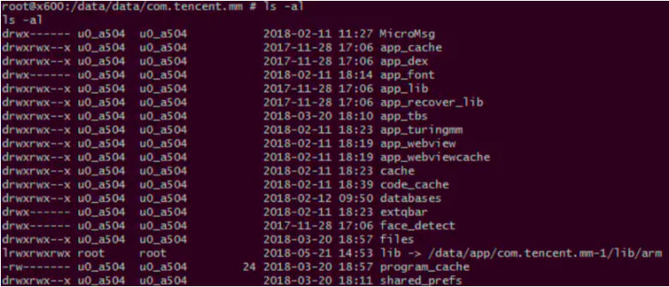

##### Janus漏洞

**概述**

Google披露了一个名为“Janus”的安卓漏洞（漏洞编号：CVE-2017-13156），该漏洞可以让攻击者绕过安卓系统的Signature scheme V1签名机制，用篡改过的APK覆盖原有的应用，并可访问原应用所有的数据，直接对App进行篡改。由于安卓系统的其他安全机制也是建立在签名和校验基础上的，所以可以说该漏洞相当于绕过了安卓系统的整个安全机制。该漏洞的影响范围：安卓5.0-8.0的各个版本系统；使用安卓Signature scheme V1签名的App APK文件。该漏洞的危害：对存储在原手机上的数据进行读取； 对用户的输入做各种监听、拦截、欺诈，引导用户输入密码，转账；更新Android的系统APP，从获得更高的系统权限，甚至root/越狱，为其他攻击做准备。

**风险等级**

**高危**

**测试用例**

1. 查看应用程序的签名文件，看是否同时使用V1和V2签名。

工具：jarsigner 或apksigner

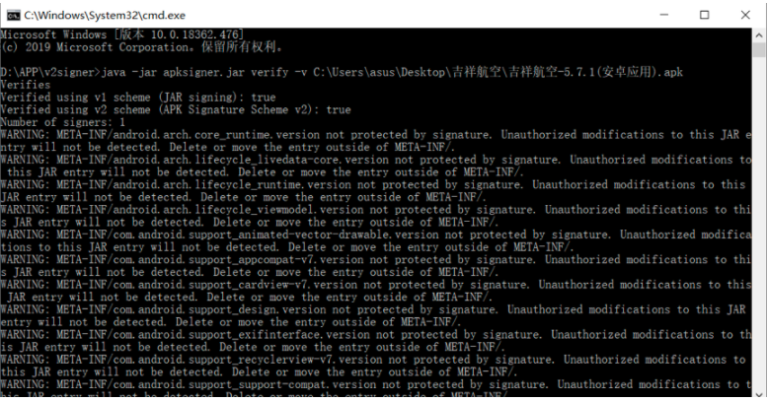

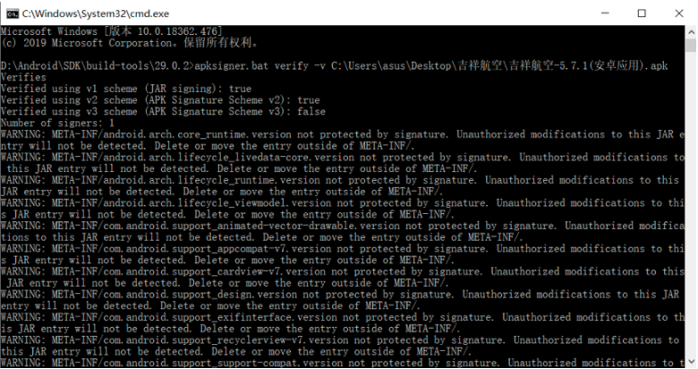

##### 访问第三方页面时未进行提示

**概述**

应用使用WebView或其它浏览器组件加载第三方页面时，未提示用户当前正在访问第三方页面。可导致用户在页面被劫持或跳转至钓鱼页面时无法区分，产生风险。

**风险等级**

**警告**

**测试用例**

1. 使用应用打开第三方页面，或在网络请求响应中增加页面跳转代码跳转至第三方页面。
2. 观察应用是否对第三方页面进行了标识。

##### 未校验二维码域名

**概述**

攻击者伪造二维码，让用户去扫描二维码导致，没有做域名校验的情况下用户进入伪造的钓鱼二维码，最终造成用户信息泄露或资金损失。

**风险等级**

**低危**

**测试用例**

1. 生成伪造二维码，扫码后查看是否有校验二维码的域名

##### 地址随机化

**概述**

PIE(position-independent executable)是一种生成地址无关可执行程序的技术。 如果编译器在生成可执行程序的过程中使用了PIE，那么当可执行程序被加载到内存中时其加载地址存在不可预知性。

**风险等级**

**低危**

**测试用例**

1. 使用 readelf -h *** | grep DYN 或者readelf -l ***查看so文件信息。
2. 若未进行加固，如果grep没有结果，说明存在问题；若进行了加固，则要判断是否是加固标识的so文件，加固标识的so文件不算。

如下显示为不存在问题

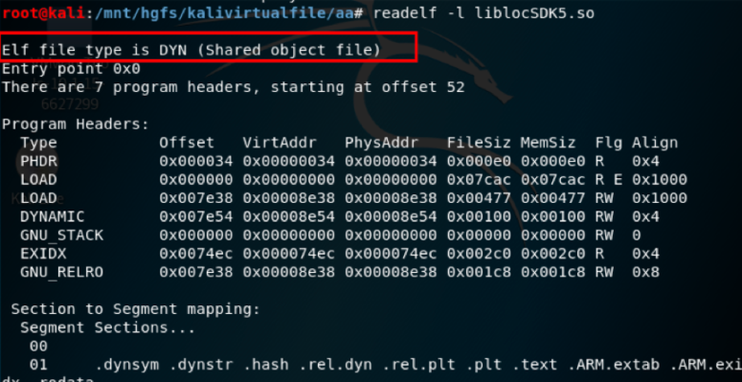

##### 堆栈保护

**概述**

编译程序时采用Stack Smashing Protector (SSP)选项，能够防止栈溢出等破坏性攻击。

**风险等级**

**低危**

**测试用例**

1. 使用readelf -Ws *** | grep stack_chk_guard 查看so文件是否使用堆栈保护函数；
2. 若未进行加固，grep没有结果，说明存在问题；若进行了加固，则要判断是否是加固标识的so文件，加固标识的so文件不算。
   * 1. Ios端测试用例测试方法

[Ios端测试用例](http://192.168.138.19/project/testcase/blob/master/ios/IOS.md)（登录账号同OA：song.liu/liusong0.0）在执行时会涉及到砸壳操作，具体操作方法可以百度一下 cracker用法。（ftp中有对应测试方式视频教程）

#### 1、二进制代码保护

##### 缺少敏感函数混淆处理

**概述**

APP在发布时，未对敏感函数进行加密处理。使IDA对源程序可执行文件进行反编译,可以反编译出源程序的函数所有信息，源程序所有函数类型，变量全部泄露。攻击者可以轻易了解了程序结构方便逆向。

**风险等级**

**高危**

**测试用例**

以IDA反编译为例：

* 在PC上安装IDA；
* 使用IDA对IPA文件进行反编译；
* 在IDA搜索字符串2e94317725c3d5f1a4558b7bda33e3cf（目的：确认是否采用梆梆源码混淆）
* 如果搜到此字符串，则使用梆梆混淆，此项为安全，需要截一张混淆过的代码图片；
* 如果未搜到此字符串，此项为不安全，需要找到未混淆的敏感函数（最好是业务逻辑、加密函数），并截图附上。

##### 缺少脚本代码加密保护

**概述**

APP在发布时，未对敏感脚本进行加密处理。解压IPA之后，可以看见里面存在一些JavaScript之类的脚本文件，当这些文件包含了通信加密函数等内容时，攻击者可以轻易逆向加密函数，从而还原出APP通信内容。

**风险等级**

**高危**

**测试用例**

1. 解压IPA文件，查看文件里面是否包含了脚本文件。
2. 检测这些文件是否以明文的形式存储，是否包含可读的核心业务逻辑代码（截图需为核心业务逻辑代码）。

##### 缺少敏感资源文件加密保护

**概述**

IPA在发布时，业务相关的敏感资源文件以明文的形式存储，由于没有加密保护，这些文件在应用发布后可能被其他人获取，并结合其他漏洞和手段产生真实攻击。

**风险等级**

**高危**/**中危**/**低危**

**测试用例**

1. 解压IPA包，提取包中业务相关的敏感文件，逐一进行分析；
2. 检测这些文件是否以明文的形式存储数据，根据具体存储的信息类型，判定风险等级，如明文存储密码、密钥文件为高危，明文存储姓名、手机号、银行卡号为中危，明文存储位置信息等为低危。（如不确定，请找2人以上进行交叉验证。注：公钥证书不算敏感资源文件）。

##### 缺少反调试检测

**概述**

在未加入反调试术的iOS App中，攻击者使可用IDA、Ptrace等调试器跟踪运行的目标程序，查看内存中运行的进程状态，获取内存进程中的运行代码和实时数据，甚至分析篡改程序的业务逻辑，对客户关键数据或者服务器进行恶意攻击，例如查看客户端业务操作的数据，比如登录账号、密码等，窃取用户信息；或者通过分析程序运行逻辑，挖掘应用漏洞。

**风险等级**

**高危**

**测试用例**

**Windows下**

环境：python2 工具:debugserver、IDA、tcprelay.py

1. 手机连接电脑后，运行tcprelay.py将手机上的22端口映射到本地2222端口

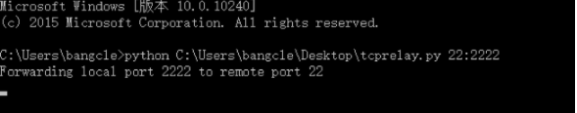

1. 使用SSH工具直接连接本地2222端口即可连接手机的ssh服务

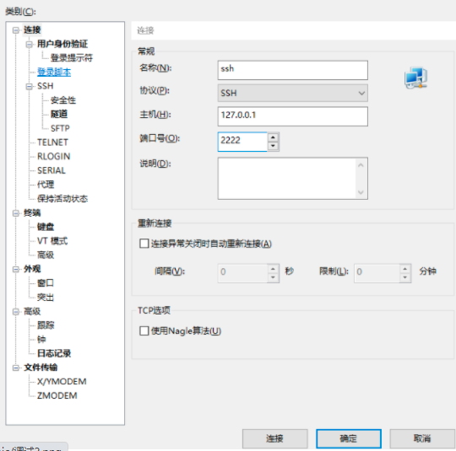

1. 运行要测试的APP，通过ps查找目标进程(本次测试APP为TikTok)



1. 使用debugserver附加目标进程并监听本地端口12345端口

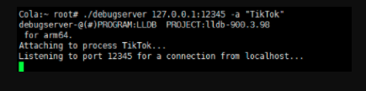

* 1. ​ 4.1.如果附加后出现如下错误，则证明APP存在ptrace反调试

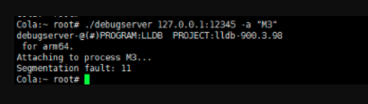

1. 使用tcprelay.py将手机上的12345端口转发到本地12345端口



1. 使用IDA选择 remote IOS debugger

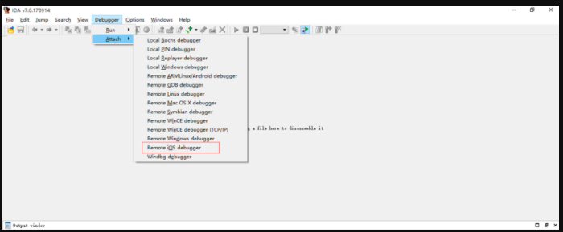

1. 连接刚刚转发的端口,127.0.0.1:12345

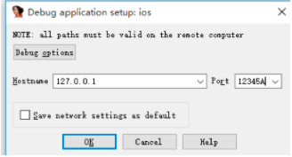

1. 选择OK

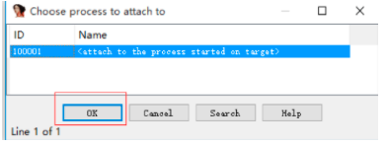

1. 出现对话框点击OK即可，加载完毕后点击运行按钮,如果APP正常运行，无任何提示或者未存在闪退现象则代表调试成功。

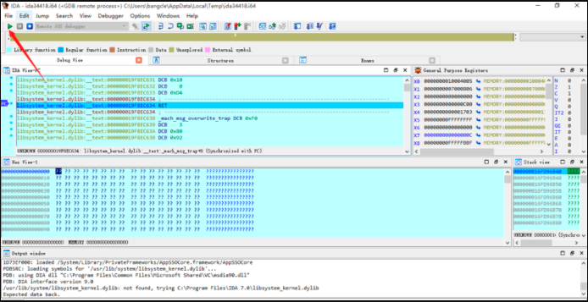

**MAC下**

工具: debugserver 、LLDB、iproxy

1. 安装iproxy

brew insall iproxy

1. 将手机22端口转发到本地2222端口

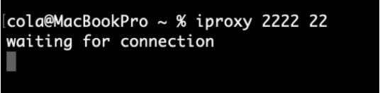

1. 通过本地2222连接手机ssh服务

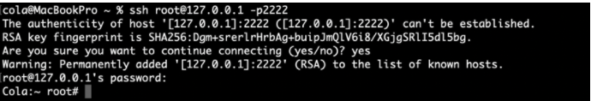

1. 运行APP，通过ps查找目标进程



1. 使用debugserver 附加目标进程,并监听本地12345端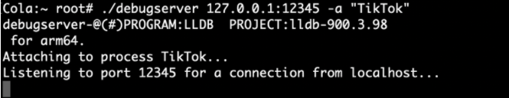
   1. ​ 5.1.如果附加出现如下错误，则证明APP存在ptrace反调试

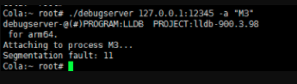

1. iproxy转发手机12345端口到本地12345端口

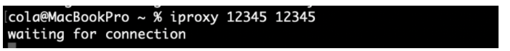

1. 运行LLDB连接12345端口,连接成功后，输入命令**c**，如果APP正常运行，无任何提示或者未存在闪退现象则代表调试成功。

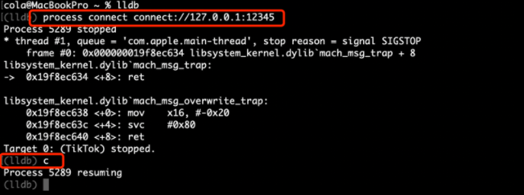

##### 缺少二次打包检测

**概述**

应用篡改后二次打包不仅已经严重危害开发者版权和经济利益，而且也使app用户遭受到不法应用的恶意侵害。对客户端程序添加或修改代码，修改客户端资源图片，配置信息、图标，添加广告，推广自己的产品，再生成新的客户端程序，可导致大量盗版应用的出现分食开发者的收入；恶意的二次打包还能实现应用钓鱼、添加病毒代码、添加恶意代码，从而窃取登录账号密码、支付密码，拦截验证码短信，修改转账目标账号、金额等等。

**风险等级**

**高危**

**测试用例**

1. 解压后对修改APP图标，然后使用爱思助手的ipa签名工具进行签名，安装重新签名后的应用，检测其是否能够重新运行。

#### 2、用户数据安全

##### plist文件中明文存储敏感信息

**概述**

Plist文件主要用于存储用户设置及App的配置信息，但App可能使用Plist文件存储明文的用户名、密码或其它一些个人敏感信息。而保存在Plist文件中的二进制格式文件数据则可以使用Plist文件编辑器（如plutil）进行查看或修改，即使在一个没有越狱的设备上，plist文件内容也可以通过工具iExplorer获取。对于以编码、未加密或弱加密形式存储的敏感信息就可能会导致敏感信息泄露了。

**风险等级**

**高危**/**中危**/**低危**

**测试用例**

1. 正常使用APP的部分功能后(如登录操作等)，使用三方工具(爱思助手等)读取APP的plist文档，查看是否有明文保存的信息。根据具体存储的信息类型，判定风险等级，如明文存储密码为高危，明文存储姓名、手机号、银行卡号为中危，明文存储位置信息等为低危。（如不确定，请找2人以上进行交叉验证）。

##### SQLite数据库中明文存储敏感信息

**概述**

iOS自带的SQLite数据库没有内置的加密支持，因此，许多iOS APP会直接以明文格式将许多敏感数据存储在SQLite数据库中,除非APP自身对数据进行加密后再存储。例如，为提供离线的邮件访问功能，Gmail的iOS APP以明文方式将所有邮件存储在SQLite数据库中。一旦可以物理访问到设备或其备份文件，存储在SQLite中未加密的敏感信息容易被泄露。

**风险等级**

**高危**/**中危**/**低危**

**测试用例**

1. 正常使用APP的部分功能后(如登录操作等)，使用三方工具（爱思助手等）导出APP的.db文件，查看是否有明文保存的信息。
2. 使用第三方工具（如：sqlitestudio）读取APP的.db文件，查看是否有明文保存的信息，根据具体存储的信息类型，判定风险等级，如明文存储密码为高危，明文存储姓名、手机号、银行卡号为中危，明文存储位置信息等为低危。（如不确定，请找2人以上进行交叉验证）。

##### 明文传输核心业务数据

**概述**

应用数据交互采用明文传输数据，没有加密，完整校验等机制，在不可信的网络环境下，网络请求依然可以被进行中间人攻击（人在这方面的-MiddleAttack），导致传输过程中的敏感信息能够被第三方程序监听，截获，篡改，重放等。

**风险等级**

**警告**

**测试用例**

1. 通过burp抓取核心业务数据包（密码、姓名、手机号、银行卡号、位置信息等）看是否明文进行传输

##### 敏感信息界面截屏未进行提示

**概述**

App的敏感界面没有做防止截屏处理，导致用户的个人敏感信息被三方截屏、录屏软件截取。

**风险等级**

**警告**

**测试用例**

1. 在敏感信息界面截屏，查看能否截屏成功，若截屏成功且无提示页面则存在该风险；若可以截屏成功且有提示，则判定为不存在该风险。（需截图到有敏感数据的页面，如登录、支付等截面）

##### 敏感界面切换至后台时未进行模糊处理

**概述**

App在切换到后台运行时，双击home可以看见被切换到后台的APP界面，当此界面包含一些敏感个人信息时，将可能产生一定的信息泄露风险。

**风险等级**

**警告**

**测试用例**

1. 将正在运行的APP切换到后台；
2. 双击home键，查看后台运行的APP界面是否进行了模糊处理（需截图到有敏感数据的页面，如登录、支付等截面）。

##### 调试日志输出敏感信息

**概述**

App没有移除调试日志输出相关的代码，在运行的时候，会输出日志信息，且日志信息中包含业务相关的敏感信息。而调试日志中的敏感信息可能被第三方程序获取，导致用户敏感信息泄露。

**风险等级**

**中危**

**测试用例**

1. 使用数据线连接手机，打开爱思助手等第三方工具，利用自带工具查看实时日志；
2. 运行app，进行一些操作，查看是否有日志输出；
3. 人工查看日志中是否有敏感信息。

##### 缺少代理检测

**概述**

应用使用代理服务器联网，可能导致客户端与服务器端通信的数据被监听和篡改，导致用户敏感数据泄露或者服务器被恶意攻击。

**风险等级**

**警告**

**测试用例**

1. 在测试机上开启代理进行抓包，看APP是否有提示或者无法抓取到数据包，如无法抓包，需进一步判断是否由其他原因引起，如https单向、双向校验等，可通过逆向代码或调试查看无法抓包原因，从而准确判断是否是由代理检测导致无法抓包。

##### 缺少运行环境安全性检查

**概述**

App在不安全的越狱环境下运行时存在较高的风险，系统原有的安全机制几乎失效，防护软件也会变得更加容易遭受攻击，获取了高权限的恶意程序可任意读取App的敏感数据、内存数据，或者注入代码等，导致用户敏感信息被泄露。

**风险等级**

**警告**

**测试用例**

将APP运行于越狱环境，查看APP是否会弹出环境风险提示，以下情况为不存在问题：

1. App能够正常运行，有提示处于越狱环境的信息。
2. 在越狱环境下卡在初始页面或闪退。

##### 输入监听风险（安全软键盘）

**概述**

应用程序中的敏感信息通常主要来源于使用者的直接输入，如果用户的输入数据被监听或者按键位置被记录，很可能导致用户的输入数据被获取，其中的账号、密码等隐私信息泄露。而iOS系统的默认输入键盘中都面临数据监听的风险。

**风险等级**

**中危**\*\*/\*\***低危**

**测试用例**

页面+代码分析进行确认，风险等级视情况而定，银行类判定为中危，其余类为低危

1. 在登录界面、注册界面、支付界面等，调用键盘，查看是否调用安全键盘（非系统自带键盘）；

#### 3、数据传输保护

##### 使用HTTP进行核心业务数据交互

**概述**

使用http网络传输协议进行APP与服务器的数据交互，当APP所属设备的网络环境被外部监控时，APP与服务器间的所有通信数据都被第三方可见，极易导致中间人攻击。

**风险等级**

**警告**

**测试用例**

1. 通过burp抓取目标APP核心业务数据包（如登陆、支付等接口数据）看是否使用http进行传输。

##### 不严格的HTTPS证书校验或域名检查

**概述**

使用https传输协议进行APP与服务器端的数据通信，当客户端没有严格校验https的证书或者信任所有主机域名时，后果是在不可信的网络环境下，网络请求依然可以被进行中间人攻击（Man-in-the-MiddleAttack），导致传输过程中的敏感信息能够被第三方程序监听、截获、篡改、重放等。

**风险等级**

**中危**

**测试用例**

1. 在未越狱的测试机上，抓包查看能否抓取https的通信数据。
2. 在越狱的测试机上，确认未开启ssl-kill-switch2插件的情况下，抓包查看能否抓取https的通信数据。

（推荐使用未越狱的测试机进行测试，以免其它测试环境对测试结果的准确性有影响）

##### 端口开放检测

**概述**

app为了某些特定的功能(消息推送，信息收集等)，会在本地开启某些端口进行监听，当接收到远程指令，就调用对应的接口函数来进行操作，如果这些端口被发现并恶意利用，将对用户造成巨大危害。

**风险等级**

**警告**

**测试用例**

1. 使用ssh连接到手机Terminal
2. 使用lsof -i命令查看手机当前开启端口

#### 4、加密算法及密码安全

##### 不合理配置加密算法

**概述**

APP加密核心数据时是否使用了业界推荐的加密算法。使用这些算法时是否正确使用。

**风险等级**

**低危**

**测试用例**

1. 使用工具反编译ipa包；
2. 查看是否使用了DES算法进行加密；
3. 使用AES算法时是否使用ECB模式；
4. RSA加密算法每次加密结果是否相同。

（分析业务逻辑中是否用到此算法，如果没有使用此算法就不算风险，最好可以找到解密方法进行解密数据）

##### 密钥硬编码在客户端代码

**概述**

App开发者在使用了密码学相关代码对敏感信息或者网络请求进行加密，但密钥以字符串形式存储在代码中。攻击者可以通过反编译的方式获取加密算法和加密密钥，然后通过中间人攻击窃取通信密文数据，结合密钥和加解密算法即可解密还原数据，导致用户敏感信息存在泄露的风险。

**风险等级**

**高危**

**测试用例**

1. 使用工具反编译ipa包；
2. 在代码中搜索密码学相关字符串；
3. 对定位到的代码进行回溯分析、深度人工分析，确定密钥是否硬编码存储在代码中。

（分析业务逻辑中是否用到此算法，如果没有使用此算法就不算风险，最好可以找到解密方法进行解密数据）

#### 5、iOS应用安全规范

##### 访问第三方页面时未进行提示

**概述**

应用使用其它浏览器组件加载第三方页面时，未提示用户当前正在访问第三方页面。可导致用户在页面被劫持或跳转至钓鱼页面时无法区分，产生风险。

**风险等级**

**警告**

**测试用例**

1. 使用应用打开第三方页面，或在网络请求响应中增加页面跳转代码跳转至第三方页面。
2. 观察应用是否对第三方页面进行了标识。

##### 未校验二维码域名

**概述**

攻击者伪造二维码，让用户去扫描二维码导致，没有做域名校验的情况下用户进入伪造的钓鱼二维码，最终造成用户信息泄露或资金损失。

**风险等级**

**低危**

**测试用例**

1. 生成伪造二维码，扫码后查看是否有校验域名

##### 地址随机化

**概述**

PIE(position-independent executable)是一种生成地址无关可执行程序的技术。 如果编译器在生成可执行程序的过程中使用了PIE，那么当可执行程序被加载到内存中时其加载地址存在不可预知性。

**风险等级**

**低危**

**测试用例**

1. 使用ssh连接到手机；
2. 使用 otools -hv *** 查看程序信息。

##### 堆栈保护

**概述**

编译程序时采用Stack Smashing Protector (SSP)选项，能够防止栈溢出等破坏性攻击。

**风险等级**

**低危**

**测试用例**

1. 使用otool -Iv *** | grep stack_chk_guard 查看程序信息.**

##### 自动引用计数

**概述**

采用Automatic Reference Counting(ARC)选项编译的应用能够自动对Objective-C对象进行内存管理，防止造成内存破坏漏洞，同时可以减少代码量，节省劳动力。

**风险等级**

**低危**

**测试用例**

1. 使用otool -Iv *** | grep objc_release 查看应用程序信息.
   * 1. 接口及业务逻辑漏洞用例测试方法

[接口及业务逻辑漏洞用例](http://192.168.138.19/project/testcase/blob/master/web/web.md)（登录账号同OA：song.liu/liusong0.0），只是普适模板，实际测试时可以因地制宜。

#### 1、自动化Web漏洞扫描工具检测

自动化扫描工具只能检测到部分常见的漏洞（如跨站脚本、SQL注入等），不是针对用户代码的，也就是说不能理解业务逻辑，无法对这些漏洞做进一步业务上的判断。往往最严重的安全问题并不是常见的漏洞，而是通过这些漏洞针对业务逻辑和应用的攻击。

Web目前分为application和Web service两部分。Application指通常意义上的Web应用，而Web service是一种面向服务的架构的技术，通过标准的Web协议（如HTTP、XML、SOAP、WSDL）提供服务。

##### AppScan application扫描测试

#### 测试名称 ####

AppScan application 扫描测试

测试目的

利用自动化的Web安全扫描工具AppScan进行扫描，以发现Web应用中存在的常见漏洞

测试条件

已知Web服务器域名或IP地址Web业务运行正常 测试用机上安装了AppScan

测试步骤

AppScan application扫描测试

1、双击运行AppScan，选择file—new新建扫描，选择扫描模板default

2、弹出扫描配置对话框，选择扫描类型，默认为Web Application Scan，点击next

3、在Starting URL中填入需扫描的目标服务器域名或IP地址，其他配置不需修改，点击next。

4、选择No Login，点击next

5、不需修改任何参数，点击next

6、不需修改参数，选择Start a full automatic scan，点击finish完成配置，开始扫描

7、扫描完成，保存扫描结果，并对结果进行分析

AppScan Web Service

1、双击运行AppScan，选择file—new新建扫描，选择扫描模板default

2、弹出扫描配置对话框，选择扫描类型，默认为Web Service Scan，点击next

3、在Starting URL中填入需扫描的目标服务器域名或IP地址，其他配置不需修改，点击next

4、不需修改任何参数，点击next

5、不需修改任何参数，点击Finish完成配置，开始扫描

扫描完成，保存扫描结果，并对结果进行分析

备注：

注意：扫描工具的执行对被测系统的性能影响比较大，而且可能导致一些垃圾数据，建议只在测试环境执行。

由于自动化工具在很多情况下只是提示一种漏洞存在的可能，因此需要对所有的结果进行人工的分析判断。分析过程参考以下章节的测试项，使用辅助工具或者是手动验证。

业界常用的自动化扫描工具还有WebInspcet，NStalker，Acunetix Web Vulnerability Scanner。在有条件的情况下，可以综合使用。

##### Acunetix Web Vulnerability

测试名称

Acunetix Web Vulnerability 扫描测试

测试目的

利用自动化的Web安全扫描工具Acunetix Web Vulnerability进行扫描，以发现Web应用中存在的常见漏洞

测试条件

1.已知Web服务器域名或IP地址

2.Web业务运行正常

3.测试用机上安装了Acunetix Web Vulnerability

测试步骤

Acunetix Web Vulnerability扫描测试

1.双击运行Acunetix Web Vulnerability，选择new scan新建扫描，添加scan type

2.弹出扫描配置对话框，填入需扫描的目标服务器域名或IP地址，其他配置不需修改，点击next，选择扫描模板default。

3.选择No Login，或者new Login,点击next

4.不需修改任何参数，点击next

5.不需修改参数，点击finish完成配置，开始扫描

6.扫描完成，保存扫描结果，并对结果进行分析。

备注：

注意：扫描工具的执行对被测系统的性能影响比较大，而且可能导致一些垃圾数据，建议只在测试环境执行。

由于自动化工具在很多情况下只是提示一种漏洞存在的可能，因此需要对所有的结果进行人工的分析判断。分析过程参考以下章节的测试项，使用辅助工具或者是手动验证。

业界常用的自动化扫描工具还有WebInspcet，NStalker，netspker, w3af GUI、NETSPARKER、IronWASP。在有条件的情况下，可以综合使用。

##### Web服务器版本信息收集

测试名称

Web服务器版本信息收集

测试目的

一些情况下，Web服务器能通过隐藏或者修改banner信息的方式防止黑客攻击。这时候我们需要使用不依靠服务器Server标题头的扫描方式进行服务器类型、版本判断。

测试条件

1.Web业务运行正常

2.已知Web服务器域名或IP地址

3.测试用机安装了httprint（Windows环境）

测试步骤

1.运行Httprint_gui.exe

2.在Host列中输入主机域名（如果没有域名则输入IP地址），在端口列中输入端口号。如果为HTTPS则要选择锁图标下面的选择框。

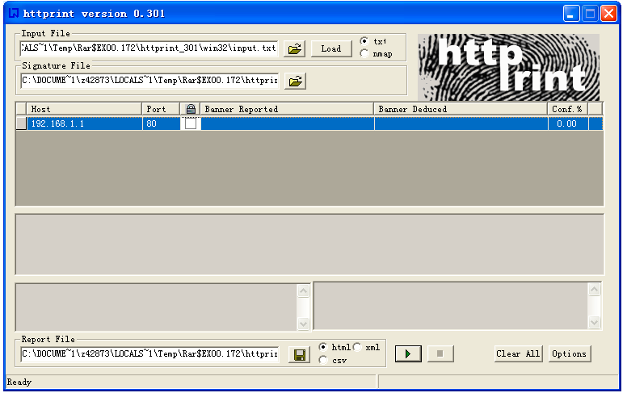

3.点击程序下方的运行按钮

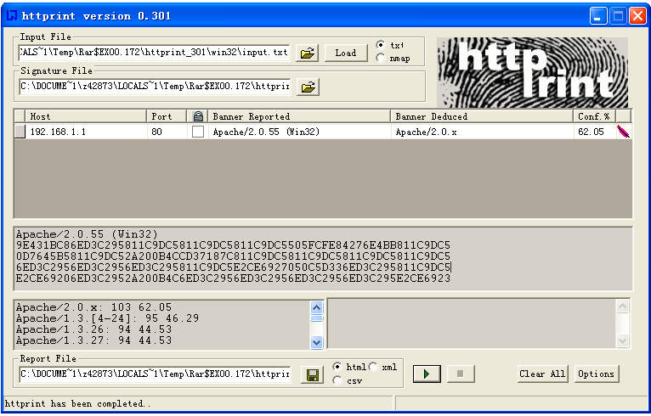

4.观察程序输出的结果

##### 搜索引擎信息收集

Google是一款功能强大的搜索引擎，能够根据robots协议抓取互联网上几乎所有页面，其中包括大量账号密码等敏感信息。GHDB（Google Hacking Database）存放了大量敏感信息，Google Hacking是指利用Google等搜索引擎搜索信息来进行入侵的技术和行为，攻击者利用搜索引擎高级指令能够轻松获取指定的敏感信息。以下是利用GHDB结合搜索引擎高级指令进行敏感信息获取的对应表：

♦搜索特殊的文件后缀

在此过程中，测试人员会对域进行如下内容的搜索：

搜索内容 说明

site:test.com inurl:jsp.bak 搜索站点中是否存在后缀为jsp.bak的文件，即，某些jsp的备份文件。

site:test.com filetype:sql 搜索站点中是否存在SQL脚本文件

site:test.com inurl:log 搜索站点中是否存在应用程序日志文件，如ftp日志、oracle日志等

site:test.com filetype:txt 查找站点中是否有包含敏感信息的txt文件

site:test.com filetype:conf 查找站点中是否有包含敏感信息的conf文件

♦查找第三方组件或程序

在此过程中，测试人员对域进行如下内容的搜索：

搜索内容 说明

site: test.com inurl:/fckeditor/ 搜索站点是否使用了fckeditor

site: test.com inurl:ewebeditor 搜索站点是否使用了 ewebeditor

♦搜索错误的配置

在此过程中，测试人员会对域进行如下内容的搜索：

搜索内容 说明

site: test.com intitle:”index of /” 搜索站点是否使用了列目录功能

site: test.com inurl:"examples" 搜索站点中是否存在测试代码

♦搜索管理后台

在此过程中，测试人员会对域进行如下内容的搜索：

搜索内容 说明

site: test.com inurl:admin

site: test.com inurl:login

site: test.com inurl:manage

site: test.com inurl:system

site: test.com inurl:console 搜索站点是否对外开放了管理后台

#### 2、信息泄漏类

泄露出的敏感信息包括但不限于：数据库连接地址、帐号和口令等信息、服务器系统信息、Web服务器软件名称、版本、Web网站路径、除html之外的源代码、业务敏感数据等。

##### 目录浏览

漏洞名称

目录浏览，网站目录可列， index of遍历

漏洞描述

目录浏览漏洞是由于网站存在配置缺陷，存在目录可浏览漏洞，这会导致网站很多隐私文件与目录泄露，比如数据库备份文件、配置文件等，攻击者利用该信息可以更容易得到网站权限，导致网站被黑。 风险：攻击者通过访问网站某一目录时，该目录没有默认首页文件或没有正确设置默认首页文件，将会把整个目录结构列出来，将网站结构完全暴露给攻击者； 攻击者可能通过浏览目录结构，访问到某些隐秘文件（如PHPINFO文件、服务器探针文件、网站管理员后台访问地址、数据库连接文件等）。

危害等级（参考）

低危，可被利用后可以为中危

检测条件

Web业务运行正常

已知目标网站的域名或IP地址

检测方法

可以利用web漏洞扫描器扫描web应用进行检测，也可通过搜索，网站标题包含“index of”关键词的网站进行访问。

修复方案

目前存在该漏洞的常见中间件为apache和IIS,一下列出其相关的修复方式：

1、IIS中关闭目录浏览功能：在IIS的网站属性中，勾去“目录浏览”选项，重启IIS。

2、Apache中关闭目录浏览功能：打开Apache配置文件httpd.conf，查找“Options Indexes FollowSymLinks”，修改为“ Options -Indexes”(减号表示取消，保存退出，重启Apache。

3、Nginx中默认不会开启目录浏览功能，若您发现当前已开启该功能，可以编辑nginx.conf文件，删除如下两行：autoindex on;autoindex_exact_size on;重启Nginx。

其他说明

##### Web服务器控制台地址泄漏

漏洞名称

Web容器控制台地址泄漏、中间件控制台地址泄漏、web服务器控制台地址泄漏、

漏洞描述

Web 控制台是一种基于 Web 的用户界面， 其常常被用于网站后台或者web容器控制台中，其不仅仅局限于容器或者网站管理后台，还包括一些数据库默认地址等。在web安全中，网站系统在泄漏其web容器（中间件）或者数据库的控制台后，存在增加被入侵的风险。常见的web控制台包括以下多种：tomcat、aria2、weblogic、websphere、oracle、jboss、等。这些web的容器控制台常见访问形式：http://hostname:port/load/，例如：http://x.x.x.x:8080/manage/。

危害等级（参考）

中危，可被利用后可以为高危

检测条件

已知Web网站具有中间件控制台页面。

检测方法

常见的web控制台检测方法：整体思路为首先需识别网站容器的指纹，判断其所采用的中间件，然后去扫描其所开放的端口，根据开放端口信息和常见固定的路径，去判断其控制台地址。以下列举常见集中的检测方法：

1、Apache+tomcat：tomcat常见的web控制台地址为：http://x.x.x.x/manager/html或者添加端口：http://x.x.x.x:8080/manager/html，从TOMCAT5（开始默认/admin后台不存在，tomcat5之前的控制台为/admin。

2、Weblogic控制台：http://[weblogic所在机器IP]:[weblogic端口]/console若没有指定端口，且安装在本机上则为：（weblogic默认端口为7001）http://localhost:7001/console。

3、Websphere控制台：websphere的控制台常见有两种，一种是基于http，另一种是基于https的，分别为如下：http://localhost:9060/ibm/console和https://localhost:9043/ibm/console/logon.jsp。

4、Oracle web控制台：一般默认的是http://localhost:5500/em,一般存放于Oracle安装文件夹下的install文件夹下中文本文件，上面有web控制台的地址。

5、Mongodb web控制台：自带了Web控制台：默认和数据服务一同开启。他的端口在Mongodb数据库服务器端口的基础上加1000，如果是默认的Mongodb数据服务端口(Which is 27017)，则相应的Web端口为28017，这个页面可以看到当前Mongodb的所有连接、各个数据库和Collection的访问统计，包括：Reads, Writes, Queries, GetMores ,Inserts, Updates, Removes、写锁的状态、以及日志文件的最后几百行（CentOS+10gen yum 安装的mongodb默认的日志文件位于/var/log/mongo/mongod.log)。

6、HP system managent控制台：该控制台一般默认的端口为2381，可在其后添加路径/cpqlogin.php?errno=100&severity=4，即可访问.https://localhost:2381/cpqlogin.php?errno=100&severity=4

7、Service Registry 3控制台：在 Web 浏览器中键入以下 URL：http://hostname:port/soar/例如：http://localhost:6060/soar/如果系统中安装了 Registry，则 hostname 为 localhost。如果系统中尚未安装 Registry，请使用安装了 Registry 的系统的名称。port 的值通常为 6060，除非发生端口冲突。

Tomcat控制台URL：http://www.exmaple.com/manager/html

Tomcat控制台默认帐号admin，默认密码admin或空

Jboss控制台URL：http://www.exmaple.com/jmx-console/

Jboss控制台URL：http://www.exmaple.com/web-console/

Jboss控制台默认无须登陆，或者admin/admin

WebSphere控制台URL：http://www.exmaple.com/ibm/console/logon.jsp

WebSphere默认帐号admin，默认密码admin

Apache控制台URL：http://www.exmaple.com/server-status

Axis2控制台URL：http://www.exmaple.com/axis2-admin/

Axis2控制台默认口令帐户：admin/axis2

iSAP控制台URL：http://www.exmaple.com/admin/login.jsp

iSAP控制台默认的帐号和密码：admin/admin

“普元”管理控制台URL：http://www.exmaple.com/eosmgr/

“普元”管理控制台默认的帐号和密码：sysadmin/000000

修复方案

默认的web容器控制台泄漏于网络中，常常可被利用，进行对web系统的攻击，一旦进入这些控制台后，可对网站进行任意的部署，中断服务等危险行为，建议从以下几点出发，修复有关控制台地址泄漏的问题：

1、对于必须暴露于公网或者其他网络中的控制台地址，则为其地址做访问白名单措施，即只允许白名单以内的用户IP地址可以访问到该控制台，通过过滤器（filter）实现：

1、创建客户端IP过滤器ClientIpFilter

package com.huawei.filters;

import java.io.IOException;

import javax.servlet.FilterChain;

import javax.servlet.ServletRequest;

import javax.servlet.ServletResponse;

import javax.servlet.Filter;

import javax.servlet.ServletException;

import javax.servlet.FilterConfig;

public class ClientIpFilter implements Filter

{

protected FilterConfig filterConfig;

private String whiteIPlist[] = null;

public void doFilter(ServletRequest req, ServletResponse res, FilterChain chain)

throws IOException, ServletException

{

String clientIP = req.getRemoteAddr();

if(IsIPinWhitelist(clientIP))

{

//验证成功，继续处理

//System.out.println(clientIP+"调用Web Service，IP鉴权通过");

chain.doFilter(req,res);

}

else

{

//验证不成功，禁止用户调用该服务。

System.out.println(clientIP+"调用Web Service，IP鉴权不通过");

//throw new ServletException(clientIP + "无权限访问Web Service！");

}

}

private boolean IsIPinWhitelist(String remoteIPAddress)

{

for(int i = 0; i < this.whiteIPlist.length; i++)

{

String strIP = this.whiteIPlist[i];

if(strIP.equals(remoteIPAddress))

{

return true;

}

}

return false;

}

public void setFilterConfig(FilterConfig filterConfig)

{

this.filterConfig = filterConfig;

}

public void destroy()

{

filterConfig = null;

}

public void init(FilterConfig config)

throws ServletException

{

this.filterConfig = config;

String IPs = config.getInitParameter("IPList");

this.whiteIPlist = IPs.split(",");

}

}

2、在web.xml中部署过滤器ClientIpFilter

在对应的web.xml文件的</web-app>前增加以下内容，其中蓝色部分为需要根据实际情况配置的IP地址白名单（也就是允许访问相应Web模块的客户端IP地址列表），IP地址间通过逗号隔开，不允许有空格；其中红色部分为需要根据实际情况配置的Web目录。参考代码：

<filter>

<filter-name>ClientIpFilter</filter-name>

<filter-class>com.huawei.filters.ClientIpFilter</filter-class>

<init-param>

<param-name>IPList</param-name>

<param-value>192.168.1.11,192.168.2.22,10.70.107.119</param-value>

</init-param>

</filter>

<filter-mapping>

<filter-name>ClientIpFilter</filter-name>

<url-pattern>/WebService/*</url-pattern>

</filter-mapping>

2、修改控制台默认的用户名和名吗，并为其控制台设置强壮的口令措施，防止可被恶意或简单猜解得到用户名和密码。

3、修改web容器控制台的默认端口，默认路径，避免可被直接利用，访问得到地址。

4、例如：tomcat的修复方式：禁止别人访问tomcat主页，环境：tomcat 6.0 ；步骤1：在server.xml中 <Host name="localhost" appBase="webapps"修改改webapps为xxxxxx（自己设置的路径）；步骤2：在tomcat-users.xml中 ：<user name="admin" password="xxxx" roles="admin,manager" /> 更改用户名和密码(需强壮)。

其他说明 需补充其他中间件控制台，待更新

##### PHPInfo()信息泄漏

漏洞名称

PHPInfo信息泄漏、phpinfo()函数信息泄漏

漏洞描述

phpinfo()函数返回的信息中包含了服务器的配置信息，包括：1）PHP编译选项以及文件扩展名的相关信息；2）php的版本信息 3）php的配置信息；4）数据库信息；等敏感信息。这些敏感信息会帮助攻击者展开进一步的攻击。

危害等级（参考）

低危，可被利用后可以为中危

检测条件

被测网站web服务正常

采用PHP中间件架构的网站。

检测方法

如果网站存在该漏洞，则通常通过web扫描工具进行扫描可得到链接。

1、手工构造网站url，类似http://127.0.0.1/index.php?cmd=phpinfo();或者http://127.0.0.1/phpinfo.php直接访问：：

修复方案

建议限制此类脚本的访问权限或者删除对phpinfo()函数的调用：修改php.ini文件中的disable_functions配置项，把“phpinfo”添加到清单中：disable_functions=phpinfo

备注：如果要禁用多个函数，函数名之间用逗号隔开

##### POODLE信息泄露漏洞

漏洞名称

POODLE信息泄露漏洞

漏洞描述

由于SSL 3.0使用的CBC块加密的实现存在漏洞，攻击者可以成功破解SSL连接的加密信息，比如获取用户cookie数据。这种攻击被称为POODL攻击(Padding Oracle On Downgraded Legacy Encryption)。此漏洞影响绝大多数SSL服务器和客户端，影响范围广泛。但攻击者如要利用成功，需要能够控制客户端和服务器之间的数据(执行中间人攻击)。简单来说：Poodle攻击的原理，就是黑客故意制造安全协议连接失败的情况，触发浏览器的降级使用 SSL 3.0，然后使用特殊的手段，从 SSL 3.0 覆盖的安全连接下提取到一定字节长度的隐私信息。

危害等级（参考）

低危，可被利用后可以为中危

检测条件

被测网站web服务正常

1、网站采用了SSLV3.0协议。

1、检测方法 通过客户自助门户系统进行检测，参考链接：https://portal.test.com/vulnerability/list/，找到对应的漏洞检测模块，输入相关信息，进行检测，如图所示：

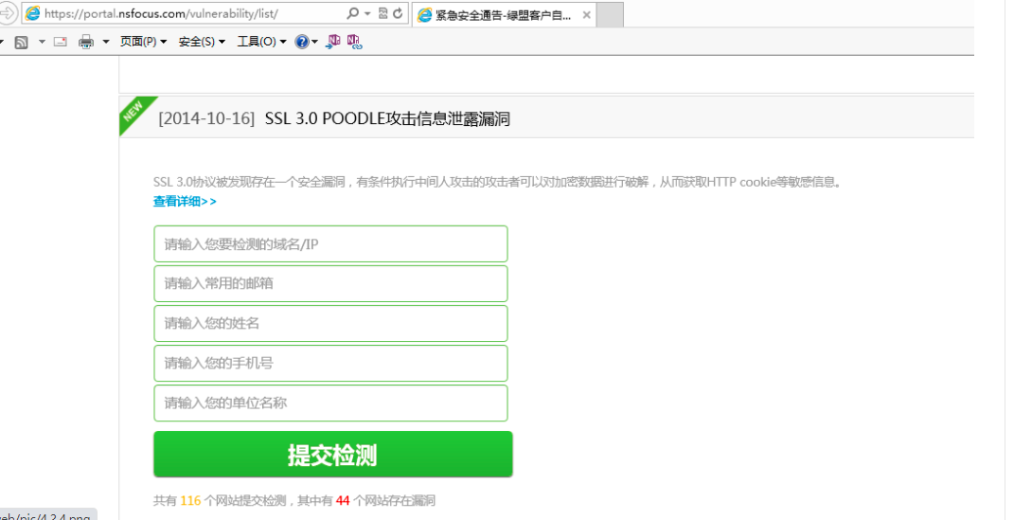

修复方案

建议您手动关闭客户端SSLv3支持；或者关闭服务器SSLv3支持；或者两者全部关闭，即可有效防范Poodle漏洞对您造成的影响。常见修复方案如下：目前常用浏览器只有IE 6.0仍然不支持TLS 1.0，禁用SSL 3.0协议将影响IE 6客户的SSL访问。服务端禁用方法：

1、Apache 2.x:在mod_ssl配置文件中使用如下命令禁用SSLv2和SSLv3：SSLProtocol All -SSLv2 -SSLv3，重启Apache。

2、Nginx:在配置文件中使用：ssl_protocols TLSv1 TLSv1.1 TLSv1.2;重启Nginx

3、IIS:查找如下注册表项：HKey_Local_Machine\System\CurrentControlSet\Control\SecurityProviders \SCHANNEL\Protocols该注册表项通常包含以下子项：* PCT 1.0、 * SSL 2.0、 * SSL 3.0、* TLS 1.0每个注册表项都保留适用于该项的协议相关信息。可以在服务器上禁用这些协议中的任一种。为此，请在协议SSL 3.0的服务器子项中创建一个新的DWORD值。将DWORD值设置为“00 00 00 00”。

4、浏览器禁用方法：IE:"工具" -> "Internet 选项" -> "高级" ，取消"使用 SSL 3.0"的复选框。

5、Chrome:复制一个平时打开 Chrome 浏览器的快捷方式，在新的快捷方式上右键点击，进入属性，在"目标"后面的空格中字段的末尾输入以下命令 --ssl-version-min=tls1

6、FireFox:在地址栏输入"about:config"，然后将 security.tls.version.min 调至 1。

其他说明

##### SVN信息泄露

漏洞名称

.SVN信息泄露、版本管理工具文件信息泄漏

漏洞描述

据介绍，SVN（subversion）是程序员常用的源代码版本管理软件。一旦网站出现SVN漏洞，其危害远比SQL注入等其它常见网站漏洞更为致命，因为黑客获取到网站源代码后，一方面是掠夺了网站的技术知识资产，另一方面，黑客还可通过源代码分析其它安全漏洞，从而对网站服务器及用户数据造成持续威胁。更严重的问题在于，SVN产生的.svn目录下还包含了以.svn-base结尾的源代码文件副本（低版本SVN具体路径为text-base目录，高版本SVN为pristine目录），如果服务器没有对此类后缀做解析，黑客则可以直接获得文件源代码。

危害等级（参考）

低危，可被利用后可以为中危

检测条件

1、被测网站采用SVN（subversion）源代码版本管理软件。

检测方法

访问http://[ip]/CVS/Entriesp 以及http://[ip]/.svn/entriesp看是否成功，也可以自行构造，根据显示的主目录去逐级访问并遍历相关的目录和文件。

利用web漏洞扫描工具进行检测。

修复方案

删除SVN各目录下的.svn目录；删除CVS的CVS目录。或者对URL中进行过滤，过滤相关svn等相关敏感字符：

location ~ ^(.*)\/\.svn\/

{

return 404;

}

##### 备份文件泄漏

漏洞名称

备份文件泄漏

漏洞描述

备份文件泄露，在web服务中，尝尝不局限于网站的源代码泄露，网站的数据库备份文件，以及上传的敏感文件，或者一切正常备份，原则不允许访问的文件可被通过访问web路径进行下载得到，造成其信息泄露。有效的帮助攻击者理解网站应用逻辑， 为展开其他类型的攻击提供 有利信息，降低攻击的难度，可以进一步获取其他敏感数据。

危害等级（参考）

低危，可被利用后可以为中危

检测条件

Web业务运行正常。

1、存在可通过构造路径，将备份文件下载出来。

1、检测方法 常见检测方法是通过对网站进行web漏洞扫描，直接利用爬虫来爬取网站可能存在的路径以及链接，如果存在备份文件，则可通过web直接进行下载。

2、也可以通过自行构造字典，对网站某一目录下，指定字典进行爆破，常见的扫描工具有wwwscan、御剑后台扫描工具等。

修复方案

网站管理员严格检查web中可访问的路径下是否存在备份文件，常见备份文件后缀为.jsp.bak、.bak、.sql、.txt、等等。如果有这些文件，直接将该备份文件进行转移到其他目录或者直接删除即可。

1、严格控制可网站可访问目录下的文件敏感度的存放问题，不要将敏感文件置于该目录。

其他说明

##### 内网IP地址泄漏

漏洞名称

内网IP地址泄漏

漏洞描述

网站的内部IP地址，常常被攻击者通过信息收集，得到其内网的IP地址，对于渗透攻击，打下良好基础，如内网Ip地址段，IP路由等等。常见的泄露内网IP的web容器有IIS。

检测条件

Web业务运行正常

危害等级（参考）

低危，可被利用后可以为中危

检测方法

可通过web漏洞扫描工具进行扫描，可能会得到内部IP地址。

1、可以通过手工查看网站中网页的源代码，以及查看源代码注释等，或者通过数据传输中截断，查看其回显信息中，是否包含内网的IP地址。如果包含，则认为存在该漏洞。

修复方案

建议采用以下方式进行修复：

1、建议开发人员不要在源代码中注释中包含有内网IP。

2、删除携带内网IP地址的页面，并制定完善的安全编码策略，并且及时检查存在的页面代码是否包含内部IP地址问题。

3、加强编程人员良好的安全编码意识，系统地学习安全编码的知识，减少源代码泄露的风险。

4、建立起良好的代码审核、审查体系，由专人负责代码的审计，增加安全监督环节。

5、合理配置WEB服务器，禁止在数据交互中，传输内网IP地址。

6、对于IIS服务器中的泄露内网IP地址的漏洞修复方法：

输入CMD进入命令提示符，输入“adsutil set w3svc/UseHostName True net stop iisadmin /y net start w3svc。这样就可以让IIS使用主机名而不是主机的IP地址，这样即时是有人利用漏洞也只是看到主机名而不是主机IP，从而防止内容IP地址泄露。

其他说明

##### Cookie信息泄露

漏洞名称

Cookie信息泄露、Cookie安全性漏洞、Cookie未设置httponly属性

漏洞描述

cookie的属性设置不当可能会造成系统用户安全隐患，Cookie信息泄露是Cookie http only配置缺陷引起的，在设置Cookie时，可以设置的一个属性，如果Cookie没有设置这个属性，该Cookie值可以被页面脚本读取。 例如：当攻击者发现一个XSS漏洞时，通常会写一段页面脚本，窃取用户的Cookie，如果未设置http only属性，则可能导致用户Cookie信息泄露，攻击者能够利用该用户的身份进行系统资源访问及操作。如图是设置了cookies属性和没有设置属性，被XSS跨站截获的cookies对比：

设置了httponly属性：

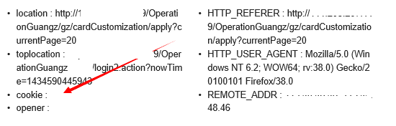

未设置httponly属性：

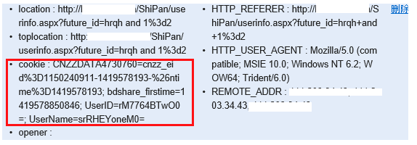

危害等级（参考）

低危，可被利用后可以为中危

检测条件

已知Web网站具有登录页面。

检测方法

通过用web扫描工具进行对网站的扫描，如果存在相关cookies的安全性问题，则一般工具都会检测出来，误报率小。

修复方案

建议如果网站基于cookie而非服务器端的验证，请最好加上HttpOnly，当然，目前这个属性还不属于任何一个标准，也不是所有的浏览器支持，建议设置cookie的代码：

response.setHeader("SET-COOKIE",

"user=" + request.getParameter("cookie") + "; HttpOnly");

本段代码设置了http only属性，攻击者无法获取用户Cookie信息。

##### 异常信息泄露

漏洞名称

未自定义统一错误页面导致信息泄露，抛出异常信息泄露，错误详情信息泄漏

漏洞描述

JBOSS默认配置会有一个后台漏洞，漏洞发生在jboss.deployment命名空间，中的addURL()函数,该函数可以远程下载一个war压缩包并解压。 如果压缩包里含有webshell文件，是直接可以解析的。

危害等级（参考）

低危，可被利用后可以为中危

检测条件

被测网站web业务正常运行

检测方法

通过web扫描工具对网站扫描可得到结果。

1、或者通过手工，去尝试打开一些不存在的网站路径，或者文件，以及在url中输入一些敏感的字符，看其页面是否会抛出异常或者报错，导致错误消息中包含一些网站架构，版本，等敏感信息。

修复方案

详细的各种修复方案请参考如下：

1、对于tomcat的中间件下，常用修复方式如下：找到配置文件web.xml,修改内容如下：

<error-page>

<exception-type>java.lang.Throwable</exception-type>

<location>/jsp/common/error.jsp</location>

</error-page>

<error-page>

<error-code>500</error-code>

<location>/jsp/common/500.jsp</location>

</error-page>

<error-page>

<error-code>404</error-code>

<location>/jsp/common/404.jsp</location>

</error-page>

<error-page>

<error-code>403</error-code>

<location>/jsp/common/403.jsp</location>

</error-page>

2、对于常用的jsp语言开发的网站，可在业务流程中，加入异常捕获过程中预定义的错误编码，将异常输出到错误日志中，并在前台页面返回相应的错误编码，以便应用系统运维人员进行异常排查。代码参考：

try {

//某业务处理流程

……

} catch (Exception e) {

e.printStackTrace();

logger.error(e.getMessage());

resultMessage = getText("业务处理发生异常，错误编码A-04221!");

return "errorJsp";

}

3、对于IIS/ASP.net下设置404错误页面：这样，便可以保证IIS能够正确地返回“404”状态码：首先，修改应用程序根目录的设置，打开 “web.config” 文件编辑，在其中加入如下内容：

＜configuration＞

　　＜system.web＞

　　＜customErrors mode=”On” defaultRedirect=”error.asp”＞

　　＜error statusCode=”404″ redirect=”notfound.asp” /＞

　　＜/customErrors＞

　　＜/system.web＞

＜/configuration＞

注：上文例中“error.asp”为系统默认的404页面，“notfound.asp”为自定义的404页面，使用时请修改相应文件名。然后，在自定义的404页面“notfound.asp”中加入将显示的代码页面，如“not found”。

4、对于apache服务器的设置：修改 httpd.conf，找到如下：

#ErrorDocument 500 "The server made a boo boo."

#ErrorDocument 404 /missing.html

#ErrorDocument 404 "/cgi-bin/missing_handler.pl"

#ErrorDocument 402 http://www.example.com/subscription_info.html

httpd.conf中的这一部分,#ErrorDocument 404 /missing.html 是显示错误页信息的,去掉前面的#，修改为：ErrorDocument 404 /404.jsp

5、对于PHP中间件的使用者，可通过修改php.ini文件来实现如果关闭与开启错误信息，关闭错误显示后，php函数执行错误的信息将不会再显示给用户，这样能在一定程度上防止攻击者从错误信息得知脚本的物理位置，以及一些其它有用的信息，起码给攻击者的黑箱检测造成一定的障碍。这些错误信息可能对我们自己有用，可以让它写到指定文件中去，那么修改以下

log_errors = Off

改为：

log_errors = On

以及指定文件，找到下面这行：

;error_log = filename

去掉前面的;注释，把filename改为指定文件，如/usr/local/xxx/logs/php_error.log

error_log = /usr/local/xxx/logs/php_error.log

这样所有的错误都会写到php_error.log文件里。

6、对于J2EE项目开发的网站，如果想通过捕获抛出的异常信息的方式来修复，可以使用使用Spring MVC统一异常处理的方法来进行修复， Spring MVC处理异常有3种方式：

1、使用Spring MVC提供的简单异常处理器SimpleMappingExceptionResolver：

<bean class="org.springframework.web.servlet.handler.SimpleMapping

ExceptionResolver">

<!-- 定义默认的异常处理页面，当该异常类型的注册时使用 -->

<property name="defaultErrorView" value="error"></property>

<!-- 定义异常处理页面用来获取异常信息的变量名，默认为exception --〉

<property name="exceptionAttribute" value="ex"></property>

<!-- 定义需要特殊处理的异常，用类名或完全路径名作为key，异常也页名作为值 -->

<property name="exceptionMappings">

<props>

<prop key="cn.basttg.core.exception.BusinessException">error-business</prop>

<prop key="cn.basttg.core.exception.ParameterException">error-parameter</prop>

<!-- 这里还可以继续扩展对不同异常类型的处理 -->

</props>

</property>

</bean>

启动测试项目，经验证，各种层面所抛出的异常（业务异常BusinessException、参数异常ParameterException和其它的异常Exception）都能准确显示定义的异常处理页面，达到了统一异常处理的目标。使用SimpleMappingExceptionResolver进行异常处理，具有集成简单、有良好的扩展性、对已有代码没有入侵性等优点，但该方法仅能获取到异常信息，若在出现异常时，对需要获取除异常以外的数据的情况不适用。

2、实现Spring的异常处理接口HandlerExceptionResolver 自定义自己的异常处理器； 增加HandlerExceptionResolver 接口的实现类MyExceptionHandler，代码如下：：

1..public class MyExceptionHandler implements HandlerExceptionResolver {

2.

3. public ModelAndView resolveException(HttpServletRequest request, HttpServletResponse response, Object handler,

4. Exception ex) {

5. Map<String, Object> model = new HashMap<String, Object>();

6. model.put("ex", ex);

7.

8. // 根据不同错误转向不同页面

9. if(ex instanceof BusinessException) {

10. return new ModelAndView("error-business", model);

11. }else if(ex instanceof ParameterException) {

12. return new ModelAndView("error-parameter", model);

13. } else {

14. return new ModelAndView("error", model);

15. }

16. }

17.}

在Spring的配置文件applicationContext.xml中增加以下内容：

<bean

id="exceptionHandler" class="cn.basttg.core.exception.MyExceptionHandler"/>

启动测试项目，经验证各种层抛出的异常（业务异常BusinessException、参数异常ParameterException和其它的异常Exception）都能准确显示定义的异常处理页面，达到了统一异常处理的目标，使用实现HandlerExceptionResolver接口的异常处理器进行异常处理，具有集成简单、有良好的扩展性、对已有代码没有入侵性等优点，同时，在异常处理时能获取导致出现异常的对象，有利于提供更详细的异常处理信息。（3）

3、使用@ExceptionHandler注解实现异常处理；增加BaseController类，并在类中使用@ExceptionHandler注解声明异常处理，代码如下：

1.public class BaseController {

2. /** 基于@ExceptionHandler异常处理 */

3. @ExceptionHandler

4. public String exp(HttpServletRequest request, Exception ex) {

5.

6. request.setAttribute("ex", ex);

7.

8. // 根据不同错误转向不同页面

9. if(ex instanceof BusinessException) {

10. return "error-business";

11. }else if(ex instanceof ParameterException) {

12. return "error-parameter";

13. } else {

14. return "error";

15. }

16. }

17.}

修改代码，使所有需要异常处理的Controller都继承该类，如下所示，修改后的TestController类继承于BaseController：

public class TestController extends BaseController

使用@ExceptionHandler注解实现异常处理，具有集成简单、有扩展性好（只需要将要异常处理的Controller类继承于BaseController即可）、不需要附加Spring配置等优点，但该方法对已有代码存在入侵性（需要修改已有代码，使相关类继承于BaseController），在异常处理时不能获取除异常以外的数据。

##### 敏感信息泄露

漏洞名称

敏感信息泄露

漏洞描述

敏感数据包括但不限于：口令、密钥、证书、会话标识、License、隐私数据（如短消息的内容）、授权凭据、个人数据（如姓名、住址、电话等）等，在程序文件、配置文件、日志文件、备份文件及数据库中都有可能包含敏感数据。

危害等级（参考）

低危，可被利用后可以为中危

检测条件

Web业务运行正常。

Web中存储敏感的数据信息。

检测方法

检测形式多样，工具爬虫扫描得到敏感文件的路径，从而找到敏感数据，

手工挖掘，根据web容器或者网页源代码的查看，找到敏感信息。

修复方案

安全建议或者修复方案：

1、禁止在代码中存储敏感数据：禁止在代码中存储如数据库连接字符串、口令和密钥之类的敏感数据，这样容易导致泄密。用于加密密钥的密钥可以硬编码在代码中。

2、禁止密钥或帐号的口令以明文形式存储在数据库或者文件中：密钥或帐号的口令必须经过加密存储。例外情况，如果Web容器的配置文件中只能以明文方式配置连接数据库的用户名和口令，那么就不用强制遵循该规则，将该配置文件的属性改为只有属主可读写。

1、禁止在 cookie 中以明文形式存储敏感数据：cookie信息容易被窃取，尽量不要在cookie中存储敏感数据；如果条件限制必须使用cookie存储敏感信息时，必须先对敏感信息加密再存储到cookie。

2、禁止在隐藏域中存放明文形式的敏感数据。

3、禁止用自己开发的加密算法，必须使用公开、安全的标准加密算法。

4、禁止在日志中记录明文的敏感数据：禁止在日志中记录明文的敏感数据（如口令、会话标识jsessionid等）， 防止敏感信息泄漏。

5、禁止带有敏感数据的Web页面缓存：带有敏感数据的Web页面都应该禁止缓存，以防止敏感信息泄漏或通过代理服务器上网的用户数据互窜问题。

##### IIS短文件名泄露#

漏洞名称

IIS短文件名泄露

漏洞描述

Microsoft IIS在实现上存在文件枚举漏洞，攻击者可利用此漏洞枚举网络服务器根目录中的文件,

危害等级（参考）

低危，可被利用后可以为中危

检测条件

被测网站使用了ASP.NET。

被测网站有未自定义统一错误页面的漏洞。

检测方法

检测第一步，输入域名http://219.143.x.x:9084 /*~1*/1.aspx,回显如下：

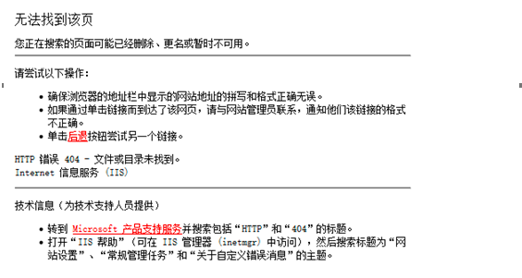

检测第二步，输入域名http://219.143.x.x:9084 /zz*~1*/1.aspx,回显如下：

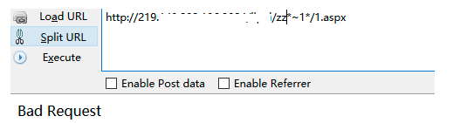

修复方案

安全修复方案：

方案1、修改注册列表:

HKLM\SYSTEM\CurrentControlSet\Control\FileSystem\NtfsDisable8dot3NameCreation的值为1,或者，可以直接点此下载，然后运行,再重启下机器。(此修改只能禁止NTFS8.3格式文件名创建,已经存在的文件的短文件名无法移除)。该修改不能完全修复,只是禁止创建推荐使用后面的修复建议

方案2、如果你的web环境不需要asp.net的支持你可以进入Internet 信息服务(IIS)管理器 --- Web 服务扩展 - ASP.NET 选择禁止此功能。（推荐）

方案3、升级net framework 至4.0以上版本.（推荐）

其中方案2和3才能将该漏洞彻底修复。

##### Robots文件信息泄露#

漏洞名称

Robots文件信息泄露、Robots.txt泄露

漏洞描述

搜索引擎可以通过robots文件可以获知哪些页面可以爬取，哪些页面不可以爬取。Robots协议是网站国际互联网界通行的道德规范，其目的是保护网站数据和敏感信息、确保用户个人信息和隐私不被侵犯，如果robots.txt文件编辑的太过详细，反而会泄露网站的敏感目录或者文件，比如网站后台路径，从而得知其使用的系统类型，从而有针对性地进行利用。

危害等级（参考）

低危，可被利用后可以为中危

检测条件

Web业务运行正常。

Web中存储敏感的robots文件。

检测方法

检测形式多样，工具爬虫扫描得到敏感文件的路径，从而找到robots文件，

手工挖掘，直接在域名后输入/robots.txt进行查看。

修复方案

安全建议或者修复方案：（可根据实际情况，进行如下对应的修复）

1、User-agent: * 这里的*代表的所有的搜索引擎种类，*是一个通配符

2、Disallow: / 这里定义是禁止爬寻站点所有的内容

3、Disallow: /admin/ 这里定义是禁止爬寻admin目录下面的目录

4、Disallow: /ABC/ 这里定义是禁止爬寻ABC目录下面的目录

5、Disallow: /cgi-bin/*.htm 禁止访问/cgi-bin/目录下的所有以".htm"为后缀的URL(包含子目录)。

6、Disallow: /*?* 禁止访问网站中所有包含问号 (?) 的网址

7、Disallow: /.jpg$ 禁止抓取网页所有的.jpg格式的图片

8、Disallow:/ab/adc.html 禁止爬取ab文件夹下面的adc.html文件。

9、Allow: /cgi-bin/　这里定义是允许爬寻cgi-bin目录下面的目录

10、Allow: /tmp 这里定义是允许爬寻tmp的整个目录

11、Allow: .htm$ 仅允许访问以".htm"为后缀的URL。

12、Allow: .gif$ 允许抓取网页和gif格式图片

13、Sitemap: 网站地图 告诉爬虫这个页面是网站地图。

其他说明

#### 3、组件类

##### 脆弱的SSL加密算法

漏洞名称

弱加密算法、脆弱的加密算法、脆弱的SSL加密算法、openssl的FREAK Attack漏洞

漏洞描述

脆弱的SSL加密算法，是一种常见的漏洞，且至今仍有大量软件支持低强度的加密协议，包括部分版本的openssl。其实，该低强度加密算法在当年是非常安全的，但时过境迁，飞速发展的技术正在让其变得脆弱。黑客可利用SSL弱加密算法漏洞进行SSL中间人攻击，即强迫服务器和用户之间使用低强度的加密方式，然后再通过暴力破解，窃取传输内容。强度较弱的加密算法将不能较好的保证通信的安全性，有被攻击者破解的风险。对于linux中openssl的FREAK Attack漏洞，该漏洞是由于OpenSSL库里的s3_clnt.c文件中，ssl3_get_key_exchange函数，允许客户端使用一个弱RSA密钥，向SSL服务端发起RSA-to-EXPORT_RSA的降级攻击，以此进行暴力破解，得到服务端秘钥。此问题存在于OpenSSL版本0.9.8zd之前, 或1.0.0p之前的1.0.0，或1.0.1k之前的1.0.1。

危害等级（参考）

低危，可被利用后可以为中危

检测条件

已知Web网站开放443端口（https）。

开启了SSL协议。

检测方法

1、对于windows中的检测方法：通过加密算法检测工具，与网站系统进行加密算法枚举通信，探测系统存在的加密算法及位数情况。利用SSLciphercheck软件，通过CMD下运行，进行协议探测进行检测命令：“sslciphercheck.exe -h ip地址或者域名 -p 443”，或者是利用web扫描工具，如WVS，APPscan等进行扫描检测，相关检测截图：

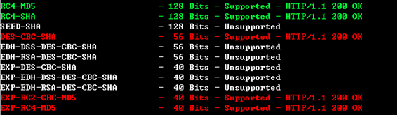

2、对于openssl的FREAK Attack漏洞，检测如下：https远程检查方法（看一个网站是脆弱的RSA弱密钥攻击，你可以使用OpenSSL命令）：openssl s_client -connect www.fbi.gov:443 -cipher EXPORT，如果你看到”alert handshake failure”这句话就说明该网站是安全的：

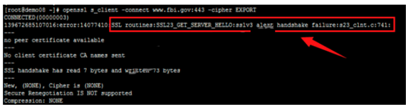

RedHat系列检查命令：rpm -qa|grep openssl

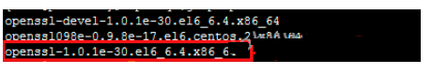

Debian\Ubuntu系列检查命令: dpkg -l|grep openssl



修复方案

以下为针对脆弱的SSL加密算法漏洞的修复建议，其中包括IIS、apache、和windows本身的一些安全建议方法：

1、对于linux中openssl的FREAK Attack漏洞，如果因为生产环境无法直连外网或是变更配置管理等原因而不便更新补丁,可以采取以下临时修复方法：

①　禁用出口级弱加密算法在命令行使用：openssl ciphers MEDIUM。

②　禁止apache服务器使用出口级加密算法：vi /etc/httpd/conf.d/ssl.conf；增加如下配置：SSLCipherSuite HIGH:!aNULL:!MD5:!EXP；需要重启apache服务：/etc/init.d/httpd restart。

③　关于nginx加密算法：1.0.5及以后版本，默认SSL密码算法是HIGH:!aNULL:!MD5；0.7.65、0.8.20及以后版本，默认SSL密码算法是HIGH:!ADH:!MD5；0.8.19版本，默认SSL密码算法是：ALL:!ADH:RC4+RSA:+HIGH:+MEDIUM；0.7.64、0.8.18及以前版本，默认SSL密码算法是ALL:!ADH:RC4+RSA:+HIGH:+MEDIUM:+LOW:+SSLv2:+EXP；低版本的nginx或没注释的可以直接修改域名下ssl相关配置为ssl_ciphers HIGH:!aNULL:!MD5;需要nginx重新加载服务：/etc/init.d/nginx reload

2、对于IIS中SSL，修复方案为：

①　在 IIS 管理器中，双击本地计算机，然后右键单击所需的某个网站、目录或文件，然后单击“属性”。

②　在“目录安全性”或“文件安全性”选项卡的“安全通信”下面，单击“编辑”。

③　在“安全通信”框中，选中“需要安全通道 (SSL)”复选框。

④　如果需要使用 128 位加密，请选择“要求 128 位加密”复选框。

⑤　单击“确定”。

3、对于Apache的修复方案为：

①　禁用它只需几分钟的时间。例如，在Apache v2中，你只需要改变默认设置：

SSLProtocol all

To

SSLProtocol all -SSLv2

②　如何建立一个仅使用SSLv2的服务器：

可以这样建立一个仅使用SSLv2协议及其密码算法的服务器：

httpd.conf

SSLProtocol -all +SSLv2

SSLCipherSuite SSLv2:+HIGH:+MEDIUM:+LOW:+EXP

③　如何建立一个仅接受强加密请求的SSL服务器：

如下设置为仅使用最强的七种密码算法：

httpd.conf

SSLProtocol all

SSLCipherSuite HIGH:MEDIUM

具体详细方案，可参考：http://www.winet.cn/apache/sitemap.php

##### TLS1/SSLv3 重协商漏洞#

漏洞名称

重协商漏洞、SSL重协商、TLS1/SSLv3 重协商漏洞

漏洞描述

SSL＼TSL是位于一种可靠地网络层 协议~pTCP协议之上的一个协议 ，该协议是为了在客户端和服务器之 间生成一个安全的连接，这种连接是私密的、可靠的并且通信双方可以互相验证双方 的身份 。所 以SSI ＼TSI 协议应该具有机密性 、完整性和确定性。而对于重新协商，一个SSL 协没一旦建立起来 ，客户端 (C )和服务器 (S)都可以要一次重新协商 ，也称为重新握手，这将会导致在加密 的信道上尽心一次握手 ，C 可以通过发送一个新的client H ello 消息来创建一次重新协商。同样地 ，S可以发送一个H ello request 消息，从而使C 回应一个新的client H ello，以创建一个重新协商，建立重新协商的牧的诗更新密钥，增强所用密码组的保密性和从 C 到s的省份认证等等。

在 中间人攻击中，攻击者将会主动去窃听，他将截获客户端和服务器之间的连接 ，并使他们认为他们是在直接通话 ，而实 际上他们是通过攻击者的“转接 来通话的。要完成中间人攻击 ，中间人必须截获客户端和服务器间的所有通信信息，这样中间人可以选择有用的信息并且它可 以将新的信息随意的插入

危害等级（参考）

低危，可被利用后可以为中危

检测条件

Web业务运行正常

网站采用了SSL或者TSL的协议。

检测方法

1、通过web漏洞扫描工具进行检测。

2、通过利用SSLciphercheck软件，通过CMD下运行，进行协议探测进行检测命令：“sslciphercheck.exe -h ip地址或者域名 -p 443”

修复方案

1、关闭renegotiation协议或限制SSL重协商数，以防止TLS DOS攻击：在Apache 2.2.15以上版本中，可以通过在配置文件httpd.conf中，添加如下字串：SSLInsecureRenegotiation Off；如使用的Apache版本低于2.2.15，则可以通过限制SSL重协商的次数防止DOS攻击。

2、使用WEB应用防火墙防止中间人攻击：通过WEB应用防火墙，对HTTP Header请求头进行过滤和监控，舍弃嵌入式的Http请求行，以防止中间人攻击。

#### 4、认证和授权类

##### 密码明文传输

漏洞名称

明文传输

漏洞描述

密码明文传输一般存在于web网站登录页面，用户名或者密码采用了明文传输，容易被嗅探软件截取。

危害等级（参考）

中危

检测条件

已知Web网站具有登录页面。

检测方法

1、找到网站或者web系统登录页面。

2、通过过对网站登录页面的请求进行抓包，工具可用burp、wireshark、filder、等等，分析其数据包中相关password（密码）参数的值是否为明文。如图利用wireshark抓包分析的密码：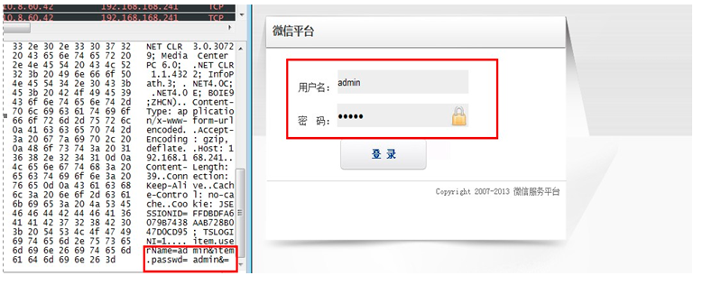

修复方案

建议按照网站的密级要求，需要对密码传输过程中进行加密得使用加密的方式传输，如使用HTTPS， 但加密的方式增加成本，或许会影响用户体验。如果不用 HTTPS，可以在网站前端用 Javascript 做密码加密，加密后再进行传输。

其他说明

##### 用户名可枚举 ##

漏洞名称

用户名枚举

漏洞描述

存在于系统登录页面，利用登陆时输入系统存在的用户名错误密码和不存在的用户名错误密码，返回不同的出错信息可枚举出系统中存在的账号信息。

危害等级（参考）

中危

检测条件

已知Web网站具有登录页面。

登录错误回显不一至。

检测方法

1、找到网站或者web系统登录页面。

2、在web系统登录页面，通过手工方式，利用系统中存在的用户名和不存在的用户名，密码随意，尝试登录，查看其回显内容。例如：输入存在的用户名admin，回显如下：密码错误；输入不存在的用户名test，回显如下：用户不存在。如图所示：

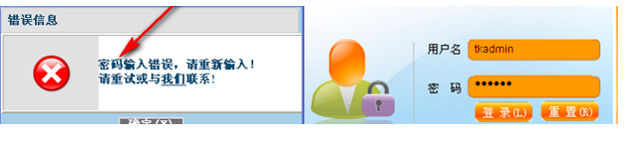

修复方案

建议对网站登录页面的判断回显信息修改为一致：用户名或密码错误

##### 暴力攻击

漏洞名称

暴力攻击、暴力破解、暴力猜解

漏洞描述

暴力破解的基本思想是根据题目的部分条件确定答案的大致范围，并在此范围内对所有可能的情况逐一验证，直到全部情况验证完毕。若某个情况验证符合题目的全部条件，则为本问题的一个解；若全部情况验证后都不符合题目的全部条件，则本题无解。常常存在于网站的登录系统中，通过对已知的管理员用户名，进行对其登录口令的大量尝试。

危害等级（参考）

中危，可被利用后可以为高危

检测条件

已知Web网站具有登录页面。

登录页面无验证码，无锁定机制。

检测方法

1、找到网站登录页面。

2、利用burp对登录页面进行抓包，将其发送到Intruder,并设置其密码参数，如pwd=为变量，添加payload（字典），进行攻击，攻击过程中查看其返回的字节长度，来判断是否成功。攻击效果如图所示：

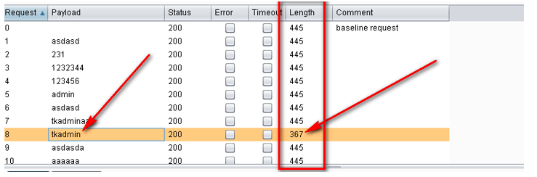

修复方案

防止暴力攻击的一些方法如下：

1、账户锁定

账户锁定是很有效的方法，因为暴力破解程序在5-6次的探测中猜出密码的可能性很小。但是同时也拒绝了正常用户的使用。如果攻击者的探测是建立在用户名探测成功之后的行为，那么会造成严重的拒绝服务攻击。对于对大量用户名只用一个密码的探测攻击账户锁定无效。如果对已经锁定的账户并不返回任何信息，可能迷惑攻击者。

2、返回信息

如果不管结果如何都返回成功的信息，破解软件就会停止攻击。但是对人来说很快就会被识破。

3、页面跳转

产生登录错的的时候就跳到另一个页面要求重新登录。比如126和校内网都是这样做的。局限性在于不能总是跳转页面，一般只在第一次错误的时候跳转，但是第一次之后又可以继续暴力探测了。

4、适当的延时

检查密码的时候适当的插入一些暂停，可以减缓攻击，但是可能对用户造成一定的影响。

5、封锁多次登录的IP地址

这种方法也是有缺点的，因为攻击者可以定时更换自己的IP。

6、验证码

验证码是阻止暴力攻击的好方法，但设计不好的验证码是可以绕过的，而且对于特定目标的手工探测来说验证码是没有作用的。

其他说明

##### 会话标识未更新

漏洞名称

会话操纵、会话标识未更新

漏洞描述

会话标识未更新漏洞，在用户进入登录页面，但还未登录时，就已经产生了一个session，用户输入信息，登录以后，session的id不会改变，也就是说没有建立新session，原来的session也没有被销毁）, 可能会窃取或操纵客户会话和cookie，它们可能用于模仿合法用户，从而使黑客能够以该用户身份查看或变更用户记录以及执行事务。

危害等级（参考）

中危

检测条件

1、已知Web网站地址

2、Web业务运行正常

3、Web业务存在登陆认证模块

4、已知正确的用户名、口令

检测方法

打开网站登录页面。

1、登陆前通过软件工具抓取到的cookie信息值与在登录后抓取到的cookie进行对比，如果其值一样，则可判断其会话的cookies或者sessions未进行更新。

登录前：Cookie: JSESSIONID=0000QG_uEL3xnYACkk2dHbZtcJy:-1

登录后：Cookie: JSESSIONID=0000QG_uEL3xnYACkk2dHbZtcJy:-1

修复方案

始终生成新的会话，供用户成功认证时登录登陆界面和登陆成功的界面一致时， 修改后台逻辑，在验证登陆逻辑的时候，先强制让当前session过期，然后用新的session存储信息：登陆界面和登陆成功的界面不一致时 在登陆界面后增加下面一段代码，强制让系统session过期。

request.getSession().invalidate();//清空session

Cookie cookie = request.getCookies()[0];//获取cookie

cookie.setMaxAge(0);//让cookie过期 ；

注意：这段代码需要在页面的最后部分加上才可以，否则将报错

##### 未授权访问

漏洞名称

未授权访问

漏洞描述

未授权访问漏洞，是在攻击者没有获取到登录权限或未授权的情况下，或者不需要输入密码，即可通过直接输入网站控制台主页面地址，或者不允许查看的链接便可进行访问，同时进行操作。

危害等级（参考）

高危

检测条件

已知Web网站具有登录页面。或者具有不允许访问的目录或功能。

不用登录，可通过链接直接访问用户页面功能。

检测方法

1.通过对登录后的页面进行抓包，将抓取到的功能链接，在其他浏览器进行打开，

2.也可以通过web扫描工具进行扫描，爬虫得到相关地址链接，进行直接访问，如果未进行跳转到登录页面，则可判断为存在未授权访问漏洞。

修复方案

常见的修复方法：在系统中，加入用户身份认证机制或者tonken验证，防止可被直接通过连接就可访问到用户的功能进行操作，简而言之，一定对系统重要功能点增加权限控制，对用户操作进行合法性验证，

下列为针对常见的JSP语言编写的网站的安全修复方案：

1、采用JAVA过滤器技术，对/pages下所有URL进行登录状态检查，通过session.getAttribute()方法从session中获取登录成功时存入session中的身份标识，判断客户端传递过来的身份标识是否与session中保存的一致，不一致则跳转到登录页面。关键代码如下：

//从session里取的用户名信息

String username = (String) session.getAttribute("userID");

//getAttribute中变量根据实际变量传入。

//判断如果没有取到用户信息,就跳转到登陆页面

if ((username == null) || "".equals(username)) {

//跳转到登陆页面

res.sendRedirect("http://" + req.getHeader("Host") +"/login_oa.jsp");}

else {

//已经登陆,继续此次请求

chain.doFilter(req, res); }}

2、进行权限判断，以下代码为过滤器程序，通过会话获取用户身份信息，进行权限判断等操作：

//在配置文件中设置过滤器

<filter>

<filter-name>SessionFilter</filter-name>

<filter-class>com.test.frame.filter.SessionFilter</filter-class>

</filter>

<filter-mapping>

<filter-name>SessionFilter</filter-name>

<url-pattern>/pages/*</url-pattern>

</filter-mapping>

<filter>

----------------------------------------------------------------------------------------------

//后台过滤程序

public void doFilter(ServletRequest request,

ServletResponse response,FilterChain chain) throws

IOException, ServletException {

HttpServletRequest req = (HttpServletRequest) request;

HttpServletResponse res = (HttpServletResponse) response;

HttpSession session = req.getSession(true);

//从session里取的用户名信息

String username = (String) session.getAttribute("userID");

//getAttribute中变量根据实际变量传入。

//判断如果没有取到用户信息,就跳转到登陆页面

if ((username == null) || "".equals(username)) {

//跳转到登陆页面

res.sendRedirect("http://" + req.getHeader("Host") +"/login_oa.jsp");}

else {

//已经登陆,继续此次请求

chain.doFilter(req, res); } }

public void destroy() { }

}

##### 文件上传漏洞

漏洞名称

文件上传漏洞、任意文件上传

漏洞描述

文件上传漏洞，字面意思可以利用WEB上传一些特定的文件。一般情况下文件上传漏洞是指用户上传了一个可执行的脚本文件，并通过此脚本文件获得了执行服务器端命令的能力。文件上传本身是web中最为常见的一种功能需求，关键是文件上传之后服务器端的处理、解释文件的过程是否安全。一般的情况有：

-1. 上传文件WEB脚本语言，服务器的WEB容器解释并执行了用户上传的脚本，导致代码执行；

-2. 上传文件FLASH策略文件crossdomain.xml，以此来控制Flash在该域下的行为；

-3. 上传文件是病毒、木马文件，攻击者用以诱骗用户或管理员下载执行；

-4. 上传文件是钓鱼图片或为包含了脚本的图片，某些浏览器会作为脚本执行，实施钓鱼或欺诈；

危害等级（参考）

中危，可被利用后可以为高危

检测条件

已知Web网站在登录前或者登录后具有上传页面。

1、上传的文件具备可执行性或能够影响服务器行为，所以文件所在的目录必须在WEB容器覆盖的路径之内；

2、用户可以从WEB上访问这个文件，从而使得WEB容器解释执行该文件；

3、上传后的文件必须经过安全检查，不会被格式化、压缩等处理改变其内容

检测方法

上传方式根据不同的web语言，检测方法也各式各样，以下列举基于JS验证的上传的几种常见的文件上传绕过方法：

1、我们直接删除代码中onsubmit事件中关于文件上传时验证上传文件的相关代码即可。如图：

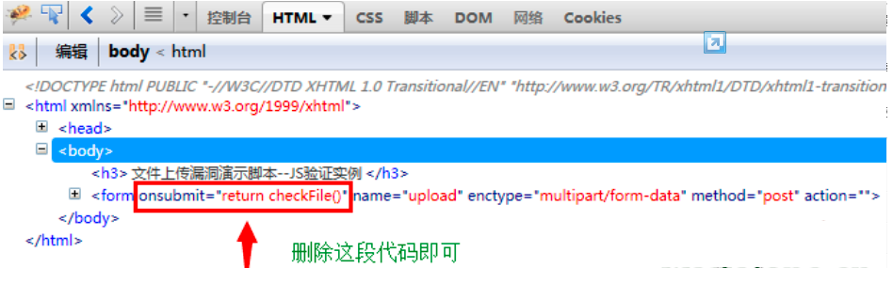

2、直接更改文件上传JS代码中允许上传的文件扩展名你想要上传的文件扩展名，如图所示：

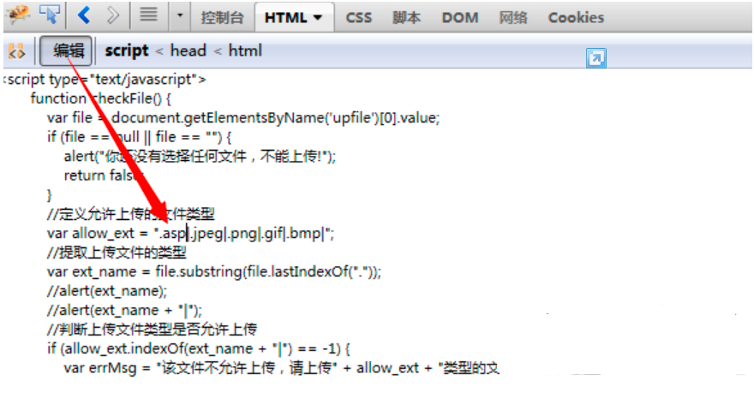

3、使用本地提交表单即可，如下图，作相应的更改，如图所示：

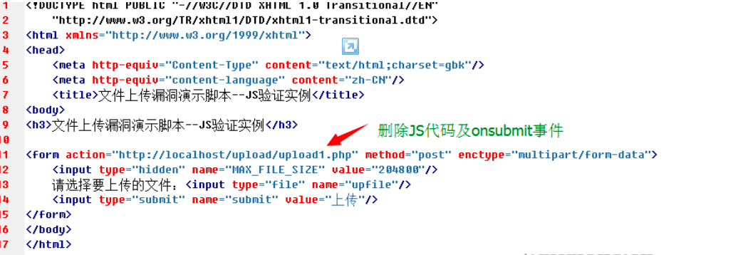

4、使用burpsuite或者是fiddle等代理工具提交，本地文件先更改为jpg，上传时拦截，再把文件扩展名更改为asp即可，如图所示：

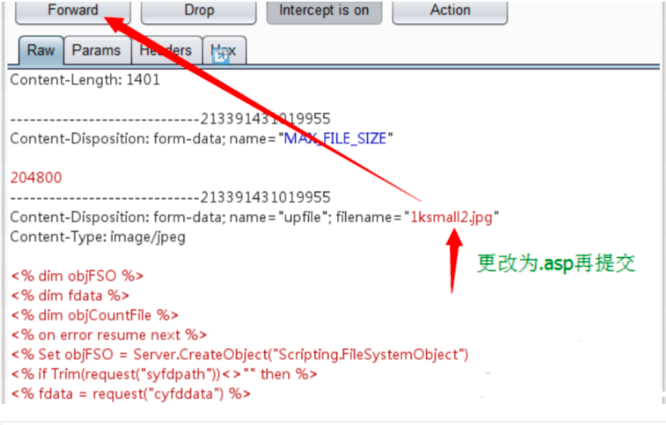

5、当然也有不是基于JS验证的上传，例如一些中间件IIS，Nginx,，PHP,FCK编辑器等等的解析漏洞，其上传绕过方式也是多种多样。通过对上传页面进行检查，常见的文件上传检查针对文件类型进行，可以使用手动修改POST包然后添加%00字节用于截断某些函数对文件名的判断。除了修改文件名来绕过类型检查外，还可以修改文件头来伪造文件头，欺骗文件上传检查，如图，修改文件头中的类型来进行绕过：

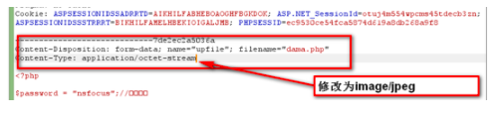

以上为几种常见的上传，更多的还需自行研究，进行上传绕过。以下为总体的测试流程：

1、 登陆网站，并打开文件上传页面

2、 点击“浏览”按钮，并选择本地的一个JSP文件（比如hacker.jsp），确认上传。

3、 如果客户端脚本限制了上传文件的类型（比如允许gif文件），则把hacker.jsp更名为hacker.gif；配置HTTP Proxy（burp）进行http请求拦截；重新点击“浏览”按钮，并选择hacker.gift，确认上传。

4、 在WebScarab拦截的HTTP请求数据中，将hacker.gif修改为hacker.jsp，再发送请求数据。

5、 登陆后台服务器，用命令find / -name hacker.jsp查看hacker.jsp文件存放的路径。如果可以直接以Web方式访问，则构造访问的URL，并通过浏览器访问hacker.jsp，如果可以正常访问，则已经取得WebShell，测试结束。如果hacker.jsp无法通过web方式访问，例如hacker.jsp存放在/home/tmp/目录下，而/home/tomcat/webapps目录对应http://www.example.com/，则进行下一步

6、 重复1～3，在burp拦截的HTTP请求数据中，将hacker.gif修改为../tomcat/webapps/hacker.jsp，再发送请求数据。

在浏览器地址栏输入http://www.example.com/hacker.jsp，访问该后门程序，取得WebShell，结束检测。

修复方案

针对文件上传漏洞的特点和必须具备的三个条件，我们阻断任何一个条件就可以达到组织文件上传攻击的目的：

1、最有效的，将文件上传目录直接设置为不可执行，对于Linux而言，撤销其目录的'x'权限；实际中很多大型网站的上传应用都会放置在独立的存储上作为静态文件处理，一是方便使用缓存加速降低能耗，二是杜绝了脚本执行的可能性；

2、文件类型检查：强烈推荐白名单方式，结合MIME Type、后缀检查等方式（即只允许允许的文件类型进行上传）；此外对于图片的处理可以使用压缩函数或resize函数，处理图片的同时破坏其包含的HTML代码；

3、使用随机数改写文件名和文件路径，使得用户不能轻易访问自己上传的文件；

4、单独设置文件服务器的域名；

其他说明

##### 任意文件下载

漏洞名称

任意文件下载 ，文件遍历下载。

漏洞描述

目录遍历（任意文件下载）漏洞不同于网站目录浏览，此漏洞不仅仅可遍历系统下web中的文件，而且可以浏览或者下载到系统中的文件，攻击人员通过目录遍历攻击可以获取系统文件及服务器的配置文件等等。一般来说，他们利用服务器API、文件标准权限进行攻击。严格来说，目录遍历攻击并不是一种web漏洞，而是网站设计人员的设计“漏洞”。如果web设计者设计的web内容没有恰当的访问控制，允许http遍历，攻击者就可以访问受限的目录，并可以在web根目录以外执行命令。

危害等级（参考）

中危，可被利用后可以为高危

检测条件

网站URL中存在下载参数，并且未进行过滤../../../字符。

检测方法

1、通过web漏洞扫描工具对网站实施扫描可能发现目录遍历或者任意文件下载漏洞，发送一系列”../”字符来遍历高层目录，并且尝试找到系统的配置文件或者系统中存在的敏感文件。

2、也可通过判断网站语言，并根据其url中部分提供的参数，进行构造相关的路径信息，如收集到网站中间件版本为apache，则想办法构造../../../ WEB-INF/web.xml等，然后查看其是否可被下载出来。随后可构造下载系统文件。

修复方案

净化数据：对用户传过来的文件名参数进行硬编码或统一编码，对文件类型进行白名单控制，对包含恶意字符或者空字符的参数进行拒绝。

1、web应用程序可以使用chroot环境包含被访问的web目录，或者使用绝对路径+参数来访问文件目录，时使其即使越权也在访问目录之内。www目录就是一个chroot应用. 由chroot创造出的那个根目录，叫做“chroot监狱”（所谓"监狱"就是指通过chroot机制来更改某个进程所能看到的根目录，即将某进程限制在指定目录中，保证该进程只能对该目录及其子目录的文件有所动作，从而保证整个服务器的安全，详细具体chroot的用法，可参考：http://blog.csdn.net/frozen_fish/article/details/2244870

2、任意文件下载漏洞也有可能是web所采用的中间件的版本低而导致问题的产生，例如ibm的websphere的任意文件下载漏洞，需更新其中间件的版本可修复。

3、要下载的文件地址保存至数据库中。

4、文件路径保存至数据库，让用户提交文件对应ID下载文件。

5、用户下载文件之前需要进行权限判断。

6、文件放在web无法直接访问的目录下。

7、不允许提供目录遍历服务。

8、公开文件可放置在web应用程序下载目录中通过链接进行下载。

参考代码：

public String download() throws Exception {

//获取文件id

String id = Struts2Utils.getRequest().getParameter("id");

try {

//通过id进行文件查询

DownloadFile downFile = fileService.findEntityById(Long.parseLong(id));

// 获取该附件的类型

byte[] bt = null;

bt = downFile.getContent();

HttpServletResponse res =Struts2Utils.getResponse();

res.reset();

res.setContentType("application/x-msdownload");

res.setHeader("Content-Disposition", "attachment;filename="+ URLEncoder.encode(uacFile.getName(), "UTF-8"));

OutputStream out = res.getOutputStream();

out.write(bt);

out.flush();

out.close();

} catch (Exception e1) {

e1.printStackTrace();

}

return null;

}

##### 越权访问

漏洞名称

越权访问

漏洞描述

越权访问，这类漏洞是指应用在检查授权（Authorization）时存在纰漏，使得攻击者在获得低权限用户帐后后，可以利用一些方式绕过权限检查，访问或者操作到原本无权访问的高权限功能。在实际的代码安全审查中，这类漏洞往往很难通过工具进行自动化检测，因此在实际应用中危害很大。其与未授权访问有一定差别。目前存在着两种越权操作类型：横向越权操作和纵向越权操作。前者指的是攻击者尝试访问与他拥有相同权限的用户的资源；而后者指的是一个低级别攻击者尝试访问高级别用户的资源,如图所示的情况。

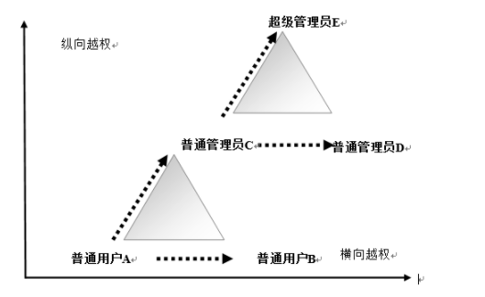

危害等级（参考）

高危

检测条件

Web业务存在不同级别的权限（角色）

1、可通过用户名登录网站内进行功能的操作。

2、Web业务正常运行

检测方法

以超管 admin（高权限用户） 身份登录系统

1、找到一个只有超管（高权限）才有的功能的链接,比如说:"http://localhost/mywebappname/userManage/userList.do" , 显示出所有的user,并复制此链接.

2、以普通用户登陆进系统,在地址栏输入: userManage/userList.do ,如果可以查看到其所有的user，则就造成了,普通用户的越权访问.

检测说明：权限管理测试更多的是进行人工分析，自动化工具无法了解页面的具体应用场景以及逻辑判断过程。因此这里的测试需要首先测试人员理解测试业务系统的逻辑处理流程，并在此基础上进行如下测试。这里有几个测试的参考依据：

①　页面是否进行权限判断；

②　页面提交的资源标志是否与已登陆的用户身份进行匹配比对；

③　用户登陆后，服务器端不应再以客户端提交的用户身份信息为依据，而应以会话中保存的已登陆的用户身份信息为准；

④　必须在服务器端对每个请求URL进行鉴权，而不能仅仅通过客户端的菜单屏蔽或者按钮Disable来限制。

修复方案

对用户操作进行权限校验，防止通过修改参数进入未授权页面及进行非法操作，建议在服务端对请求的数据和当前用户身份做一个校验检查。流程描述：在服务器接收到用户发送的页面访问请求时，根据预设的识别策略，从用户的页面访问请求中提取该用户对应的用户唯一标识信息，同时提取所述页面访问请求对应的应答页面中的表单及该表单中不可修改参数，将所述表单及不可修改参数与所述用户唯一标识信息绑定后记录到参数列表中；检测到用户提交请求页面的表单时，将所述请求页面的表单及不可修改参数与该用户对应的所述参数列表中记录的表单及不可修改参数进行比对，控制该用户的访问。例如：

登陆时将用户名存入session

session.setAttribute("username",username);

在相关页面判断

if((String)session.getAttribute("username")!=admin){

(response.sendRedirect("XXX.jsp")};

注意： xxx.jsp为自定义的错误页面。

##4.5命令执行类##

##### Struts2 远程命令执行

漏洞名称

Struts2 远程命令执行

漏洞描述

Struts 2是在struts 和WebWork的技术基础上进行了合并的全新的框架。Struts2漏洞类型分为两种，一种是使用缩写的导航参数前缀时的远程代码执行漏洞，另一种是使用缩写的重定向参数前缀时的开放式重定向漏洞，Struts2远程命令执行，属于高危安全漏洞，可使黑客取得网站服务器的权限。这里我们重点描述相关远程命令执行漏洞。Struts2的DefaultActionMapper支持一种方法，可以使用”action:”, “redirect:” , “redirectAction:”对输入信息进行处理，从而改变前缀参数，这样操作的目的是方便表单中的操作。在2.3.15.1版本以前的struts2中，没有对”action:”, “redirect:” , “redirectAction:”等进行处理，导致ongl表达式可以被执行，如s2-020的漏洞中，利用ognl的class.xx这种方式来遍历属性。

检测条件

已知Web网站用了struts 2的框架。

危害等级（参考）

高危

检测方法

在了解网站所采用的结构框架后，除去伪静态页面，抓包或者读取页面源代码方式，查找到网站系统url为.do和.action结尾类型后，添加相应的远程命令执行代码进行判断。

例如用户可以在http://host.com/X.action？后添加相对应struts2 漏洞的远程命令执行代码，或者直接利用工具K8 Struts2 Exploit.exe进行检测，以下列举几种

常见的执行命令exp见附件：

修复方案

建议及时更新struts2的版本到最新，如果暂时不能更新，则提供以下方案进行修复：

1、除了升级以外：Struts2远程代码执行漏洞(S2-013) 临时解决方案：

以下是S2-013的临时解决方案：

修改文件：org.apache.struts2.views.util.DefaultUrlHelper 的281–284行：

private String translateVariable(String input) {

ValueStack valueStack = ServletActionContext.getContext().getValueStack();

return TextParseUtil.translateVariables(input, valueStack);

}

修改成

private String translateVariable(String input) {

return input;

}

2、Struts2 s2-016/s2-017漏洞官网漏洞说明：

http://struts.apache.org/release/2.3.x/docs/s2-016.html

解决方案(以struts 2.1.8.1版本为例)：

1.下载struts 2.1.8.1 源码struts-2.1.8.1-src.zip下载完成后,记得进行MD5验证

2.eclipse建立一个war项目

3.将struts-2.1.8.1-src.zip内的源码拖到项目的src目录下

4.找到对应struts-2.1.8.1的xwork-core-2.1.6.jar放入war项目的WEB-INF/lib目录下此目的就是为了避免java文件带红叉

5.修改org.apache.struts2.dispatcher.mapper.DefaultActionMapper.java此时文件应该没有红叉.有红叉主要是缺乏servlet-api.jar和xwork-core-2.1.6.jar在buildpath中改动如下: 这里采用网上jason.zhou的修改

找到handleSpecialParameters方法,做下面红色字的修改:

public void handleSpecialParameters(HttpServletRequest request,

ActionMapping mapping) {

// handle special parameter prefixes.

Set uniqueParameters = new HashSet();

Map parameterMap = request.getParameterMap();

for (Iterator iterator = parameterMap.keySet().iterator(); iterator

.hasNext();) {

String key = (String) iterator.next();

// Strip off the image button location info, if found

if (key.endsWith(".x") || key.endsWith(".y")) {

key = key.substring(0, key.length() - 2);

}

// -- jason.zhou 20130708 add start -- //

if ((key.contains("redirect:")) || (key.contains("redirectAction:")) || (key.contains("action:"))) {

return;

}

// -- jason.zhou 20130708 add end -- //

// Ensure a parameter doesn't get processed twice

if (!uniqueParameters.contains(key)) {

ParameterAction parameterAction = (ParameterAction) prefixTrie

.get(key);

if (parameterAction != null) {

parameterAction.execute(key, mapping);

uniqueParameters.add(key);

break;

}

}

}

}

6.点中org.apache.struts2.dispatcher.mapper.DefaultActionMapper.java,右键,导出(export),导出为JAR file存盘为test.jar

7.用winrar打开test.jar,拷贝出org/apache/struts2/dispatcher/mapper/下的DefaultActionMapper类,一共有7个文件

DefaultActionMapper$1.class

DefaultActionMapper$2$1.class

DefaultActionMapper$2$2.class

DefaultActionMapper$2$3.class

DefaultActionMapper$2$4.class

DefaultActionMapper$2.class

DefaultActionMapper.clas

8.用winrar打开struts2-core-2.1.8.1.jar进入org/apache/struts2/dispatcher/mapper/目录,将将上面拷贝出的7个文件拷贝入,覆盖原来的同名文件。

9.将struts2-core-2.1.8.1.jar拷贝入你自己的项目,覆盖原来的struts2-core-2.1.8.1.jar

10.启动你的项目,重新s2-016漏洞进行测试如果发现测试结果正常(不响应.do?action:,.do?redrect:,.do?redirectAction),则证明补丁打好,漏洞被堵住了。

##### Jboss远程代码执行

漏洞名称

Jboss远程代码执行, Jboss远程命令执行

漏洞描述

JBOSS默认配置会有一个后台漏洞，漏洞发生在jboss.deployment命名空间，中的addURL()函数,该函数可以远程下载一个war压缩包并解压。 如果压缩包里含有webshell文件，是直接可以解析的。

危害等级（参考）

高危

检测条件

被测网站采用了JBOSS中间件架构

检测方法

对于采用JBOSS的网站，首先判断其版本，如果版本为1.0.x版本，则可通过对其控制台的访问来判断，访问http://127.0.0.1:8080/jmx-console/，出现以下页面，则此漏洞可被利用：

1、或者用工具jboss_exploit_fat.jar进行远程命令执行来判断是否存在漏洞，如图所示：

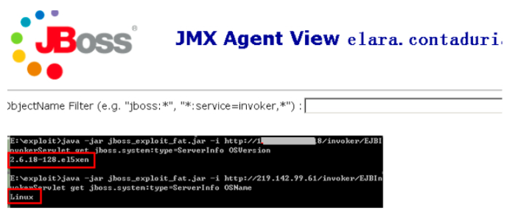

修复方案

给jmx-console加上访问密码并且执行以下修复方式：

1、在 ${jboss.server.home.dir}/deploy下面找到jmx-console.war目录编辑WEB-INF/web.xml文件 去掉 security-constraint 块的注释，使其起作用。

2、编辑以下文件：

编辑

WEB-INF/classes/jmx-console-users.properties

或

server/default/conf/props/jmx-console-users.properties (version >=4.0.2)和

WEB-INF/classes/jmx-console-roles.properties

或server/default/conf/props/jmx-console-roles.properties(version >=4.0.2) 添加用户名密码

3、编辑WEB-INF/jboss-web.xml去掉 security-domain 块的注释 ，security-domain值的映射文件为 login-config.xml （该文件定义了登录授权方式）。

4、对于invoker,采用以下方案：

升级相关的JBOSS中间件到最新版本，或者对该删除 $JBOSS_HOME/[server]/all/deploy 和$JBOSS_HOME/[server]/default/deploy下的Jmx-console.war 、Web-console.war这两个.War文件来禁止对Jmx-console和Web-console的访问。实际案例：

问题出现在$JBOSS_HOME/[server]/default/deploy下的Http-invoker.sar/invoker.war包上，通过删除该.war文件已经修复该问题

##### HTTP.sys远程代码执行漏洞

漏洞名称

HTTP.sys远程代码执行漏洞

漏洞描述

Http.sys是Microsoft Windows处理HTTP请求的内核驱动程序。HTTP.sys会错误解析某些特殊构造的HTTP请求，导致远程代码执行漏洞。成功利用此漏洞后，攻击者可在System帐户上下文中执行任意代码。由于此漏洞存在于内核驱动程序中，攻击者也可以远程导致操作系统蓝屏。此次受影响的系统中，Windows 7、Windows 8、Windows Server 2008 R2 和 Windows Server 2012所带的HTTP.sys驱动均存在一个远程代码执行漏洞，远程攻击者可以通过IIS 7（或更高版本）服务将恶意的HTTP请求传递给HTTP.sys驱动，通过发送恶意的HTTP请求导致远程代码执行或操作系统蓝屏.

危害等级（参考）

高危

检测条件

被测网站采用了windows平台中的IIS中间件架构。

检测方法

通过客户自助门户系统进行检测，参考链接：https://portal.test.com/vulnerability/list/，找到对应的漏洞检测模块，输入相关信息，进行检测，如图所示：

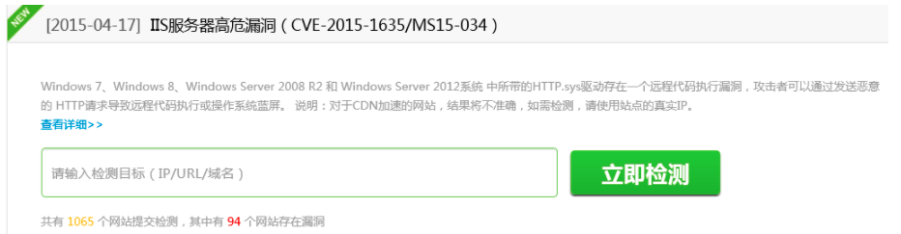

1、或者通过人工执行python脚本进行检测，相关代码参考如下：

import socket

import random

ipAddr = ""

hexAllFfff = "18446744073709551615"

req1 = "GET / HTTP/1.0\r\n\r\n"

req = "GET / HTTP/1.1\r\nHost: stuff\r\nRange: bytes=0-" + hexAllFfff + "\r\n\r\n"

print "[*] Audit Started"

client_socket = socket.socket(socket.AF_INET, socket.SOCK_STREAM)

client_socket.connect((ipAddr, 80))

client_socket.send(req1)

boringResp = client_socket.recv(1024)

if "Microsoft" not in boringResp:

print "[*] Not IIS"

exit(0)

client_socket.close()

client_socket = socket.socket(socket.AF_INET, socket.SOCK_STREAM)

client_socket.connect((ipAddr, 80))

client_socket.send(req)

goodResp = client_socket.recv(1024)

if "Requested Range Not Satisfiable" in goodResp:

print "[!!] Looks VULN"

elif " The request has an invalid header name" in goodResp:

print "[*] Looks Patched"

else:

print "[*] Unexpected response, cannot discern patch status"

执行效果如图所示：

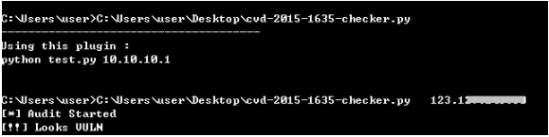

修复方案

厂商已在安全公告MS15-034中修复了此安全漏洞。我们建议用户开启自动更新服务以及时安装最新补丁，如果不能进行升级，可通过禁用IIS 内核缓存来临时缓解此漏洞的危险，但这可能会导致IIS性能下降，配置方法：：

1、打开 IIS 管理器，然后导航至您要管理的级别。有关如何在UI的各个位置间进行导航的信息，请参阅在IIS管理器中导航。

2、在“功能视图”中，双击“输出缓存”。

3、在“输出缓存”页中的“操作”窗格中，单击“编辑功能设置”。

4、在“编辑输出缓存设置”对话框中，单击“启用内核缓存”以将其选中，然后单击“确定”。

##### 文件包含

漏洞名称

文件include漏洞、文件包含

漏洞描述

文件包含是指程序代码在处理包含文件的时候没有严格控制。导致用户可以构造参数包含远程代码在服务器上执行，并得到网站配置或者敏感文件，进而获取到服务器权限，造成网站被恶意删除，用户和交易数据被篡改等一系列恶性后果。主要包括本地文件包含和远程文件包含两种形式，由于开发人员编写源码，开放着将可重复使用的代码插入到单个的文件中，并在需要的时候将它们包含在特殊的功能代码文件中，然后包含文件中的代码会被解释执行。由于并没有针对代码中存在文件包含的函数入口做过滤，导致客户端可以提交恶意构造语句提交，并交由服务器端解释执行。文件包含攻击中WEB服务器源码里可能存在inlcude()此类文件包含操作函数，可以通过客户端构造提交文件路径，是该漏洞攻击成功的最主要原因。

危害等级（参考）

中危，可被利用后可以为高危

检测条件

1、Web应采用include()等文件包含函数通过动态变量的方式引入需要包含的文件.

2、用户能够控制该动态变量

检测方法

常见的文件包含漏洞，出现在以PHP语言开发的网站中，例如以下代码采用了指定用户的名称，并将该名称包含在要呈现的 PHP 页面中，

<?php

include($_GET['name']);

?>

1、通过提供给 name 一个恶意数值，导致程序包含来自外部站点的文件，从而可以完全控制动态包含指令。比如提交：

http://test.com/test.php?name=../../../etc/passwd

2、如果我们为动态包含指令指定一个有效文件，那么该文件的内容会被传递给 PHP 解析器,可直接在远程服务器上执行任意PHP文件。如果我们能够指定一条路径来指向被自己控制的远程站点，那么动态 include 指令就会执行提供的任意恶意代码，也就是所谓的“远程文件包含”。

3、构造类型复杂，还需自行研究，进行文件包含的利用。

修复方案

PHP:配置php.ini关闭远程文件包含功能(allow_url_include = Off)

1、严格检查变量是否已经初始化。

2、建议假定所有输入都是可疑的，尝试对所有输入提交可能可能包含的文件地址，包括服务器本地文件及远程文件，进行严格的检查，参数中不允许出现../之类的目录跳转符。

3、严格检查include类的文件包含函数中的参数是否外界可控。

4、不要仅仅在客户端做数据的验证与过滤，关键的过滤步骤在服务端进行。

5、在发布应用程序之前测试所有已知的威胁。

#### 5、逻辑攻击类

##### 验证码功能缺陷

漏洞名称

验证码失效、验证码功能缺陷

漏洞描述

验证码就是每次访问页面时随机生成的图片，内容一般是数字和字母（更BT点的有中文，现在已经升级到图片，动画等验证码），需要访问者把图中的数字字母填到表单中提交，这样就有效地防止了暴力破解。验证码也用于防止恶意灌水、广告帖等。在登陆的地方访问一个脚本文件，该文件生成含验证码的图片并将值写入到session里，提交的时候验证登陆的脚本就会判断提交的验证码是否与session里的一致。目前常常会出现验证码失效或者被绕过的可能，也成为了当前产生web漏洞的一个问题。

危害等级（参考）

中危，可被利用后可以为高危

检测条件

Web业务运行正常

登录页面或者注册，以及其它交互页面，具有验证码功能

检测方法

登陆页面是否存在验证码，不存在说明存在漏洞，完成检测

1、验证码和用户名、密码是否一次性、同时提交给服务器验证，如果是分开提交、分开验证，则存在漏洞

2、在服务器端，是否只有在验证码检验通过后才进行用户名和密码的检验，如果不是说明存在漏洞。（检测方法：输入错误的用户名或密码、错误的验证码。观察返回信息，是否只提示验证码错误，也就是说当验证码错误时，禁止再判断用户名和密码。）

3、验证码是否为图片形式且在一张图片中，不为图片形式或不在一张图片中，说明存在漏洞，完成检测

4、生成的验证码是否可以通过html源代码查看到，如果可以说明存在漏洞，完成检测

5、生成验证码的模块是否根据提供的参数生成验证码，如果是说明存在漏洞，完成检测

6、请求10次观察验证码是否随机生成，如果存在一定的规律（例如5次后出现同一验证码）说明存在漏洞，完成检测

7、观察验证码图片中背景是否存在无规律的点或线条，如果背景为纯色（例如只有白色）说明存在漏洞，完成检测

8、验证码在认证一次后是否立即失效：

修复方案

修复方式如下：

1、系统在开发时注意验证识别后销毁session中的验证码。

2、限制用户提交的验证码不能为空

3、判断提交的验证码与服务器上存储的是否一致

4、无论是否一致，都将服务器上存储的验证码清空

##### 并发漏洞

漏洞名称

并发漏洞

漏洞描述

并发漏洞，常属于逻辑业务中的漏洞类型，例如攻击者通过并发http/tcp请求而达到次获奖、多次收获、多次获赠等非正常逻辑所能触发的效果。下面以简化的例子说明在交易的Web应用程序中潜在的并行问题，并涉及联合储蓄帐户中的两个用户（线程）都登录到同一帐户试图转账的情况：

帐户A有100存款，帐户B有100存款。用户1和用户2都希望从帐户A转10分到帐户B.

如果是正确的交易的结果应该是：帐户A 80分，帐户B 120分。

然而由于并发性的问题，可以得到下面的结果：

用户1检查帐户A （ = 100 分）

用户2检查帐户A （ = 100 分）

用户2需要从帐户A 拿取10 分（ = 90 分） ，并把它放在帐户B （ = 110 分）

用户1需要从帐户A 拿取10分（仍然认为含有100 个分）（ = 90 分） ，并把它放到B（ = 120 分）

结果：帐户A 90 分，帐户B 120 分。

危害等级（参考）

中危

检测条件

Web业务运行正常

Web业务存在逻辑上的并发漏洞。

检测方法

发送并发http/tcp请求，查看并发前后CGI 功能是否正常。例如：并发前先统计好数据，并发后再统计数据，检查2次数据是否合理。

修复方案

对数据库操作加锁

##### 慢速攻击

漏洞名称

Slow Http attack、慢速攻击

漏洞描述

慢速攻击基于HTTP协议，通过精心的设计和构造，这种特殊的请求包会造成服务器延时，而当服务器负载能力消耗过大即会导致拒绝服务。HTTP协议规定，HTTP Request以\r\n\r\n（0d0a0d0a）结尾表示客户端发送结束，服务端开始处理。那么，如果永远不发送\r\n\r\n就会产生慢速攻击的漏洞，常见的Slowloris就是利用这一点来做DDoS攻击的。攻击者在HTTP请求头中将Connection设置为Keep-Alive，要求Web Server保持TCP连接不要断开，随后缓慢地每隔几分钟发送一个key-value格式的数据到服务端，如a:b\r\n，导致服务端认为HTTP头部没有接收完成而一直等待。如果攻击者使用多线程或者傀儡机来做同样的操作，服务器的Web容器很快就被攻击者占满了TCP连接而不再接受新的请求\r\n\r\n， 每隔几分钟写入一些无意义的数据流， 拖死机器。

危害等级（参考）

低危

检测条件

Web业务运行正常

HTTP请求头中Connection可设置。

检测方法

通过web扫描工具，可发现该类漏洞，但不一定准确。

1、或者通过kali环境下的slowhttptest工具来进行检测，它是一款对服务器进行慢攻击的测试软件，包含了几种攻击方式，像Slowloris、SlowHTTP POST、Slow Read attack等。在执行相关的命令或者参数后，发现网站访问缓慢，则存在该漏洞

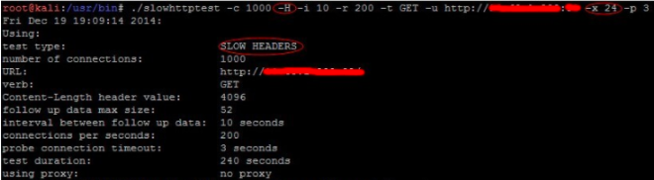

修复方案

目前在应用层没有特别好的修复方式，但可以通过部署web防火墙或者入侵防御检测系统来降低该风险：

1、如果是同一IP，在防火墙策略中把IP封掉。

2、加长连接超时时间、出错时重新连接、等手法

##### 短信攻击

漏洞名称

短信攻击、短信轰炸、短信DDOS攻击

漏洞描述

短信轰炸攻击时常见的一种攻击，攻击者通过网站页面中所提供的发送短信验证码的功能处，通过对其发送数据包的获取后，进行重放，如果服务器短信平台未做校验的情况时，系统会一直去发送短信，这样就造成了短信轰炸的漏洞。

危害等级（参考）

中危

检测条件

Web业务运行正常

Web页面中具有发送短信验证码功能。

检测方法

手工找到有关网站注册页面，认证页面，是否具有短信发送页面，如果有，则进行下一步。

1、通过利用burp或者其它抓包截断工具，抓取发送验证码的数据包，并且进行重放攻击，查看手机是否在短时间内连续收到10条以上短信，如果收到大量短信，则说明存在该漏洞。

修复方案：

1、合理配置后台短信服务器的功能，对于同一手机号码，发送次数不超过3-5次，并且可对发送的时间间隔做限制。

2、页面前台代码编写时，加入禁止针对同一手机号进行的次数大于N次的发送，或者在页面中加入验证码功能，并且做时间间隔发送限制。

#### 6、注入攻击类

##### SQL注入

漏洞名称

SQL注入 、SQL盲注

漏洞描述

所谓SQL注入，就是通过把SQL命令插入到Web表单提交或输入域名或页面请求的查询字符串，最终达到欺骗服务器执行恶意的SQL命令。具体来说，它是利用现有应用程序，将（恶意）的SQL命令注入到后台数据库引擎执行的能力，它可以通过在Web表单中输入（恶意）SQL语句得到一个存在安全漏洞的网站上的数据库，而不是按照设计者意图去执行SQL语句。 造成SQL注入漏洞原因有两个：一个是没有对输入的数据进行过滤（过滤输入），还有一个是没有对发送到数据库的数据进行转义（转义输出）。

危害等级（参考）

高危

检测条件

Web业务运行正常

1、被测网站具有交互功能模块，涉及到参数提交等等。

2、例如待测目标URL，假设为http://www.exmaple.com/page.xxx

3、待测目标存在参数输入，假设为name=value

检测方法

通过web漏洞扫描工具进行对网站爬虫后得到的所有链接进行检测，或者手工判断是否存在注入点，一旦确认存在漏洞，可利用自动化工具sqlmap去尝试注入。几种常见的判断方法：

1、 数字型。测试方法：

http://host/test.php?id=100 and 1=1 返回成功

http://host/test.php?id=100 and 1=2 返回失败

2、 字符型。测试方法：

http://host/test.php?name=rainman ’ and ‘1’=‘1 返回成功

http://host/test.php?name=rainman ’ and ‘1’=‘2 返回失败

3、 搜索型。搜索型注入：简单的判断搜索型注入漏洞存在不存在的办法是：

1）先搜索（'），如果出错，说明90%存在这个漏洞。

2)然后搜索（%），如果正常返回，说明95%有洞了。

3)然后再搜索一个关键字，比如（2006）吧，正常返回所有2006相关的信息。

4)再搜索（2006%'and 1=1 and '%'='）和（2006%'and 1=2 and '%'='）

4、 绕过验证（常见的为管理登陆）也称万能密码

(1) 用户名输入： ‘ or 1=1 or ‘ 密码：任意

(2)Admin’ - -（或‘ or 1=1 or ‘ - -）(admin or 1=1 --) (MS SQL)(直接输入用户名，不进行密码验证)

(3)用户名输入：admin 密码输入：’ or ‘1’=’1 也可以

(4) 用户名输入：admin' or 'a'='a 密码输入：任意

(5) 用户名输入：‘ or 1=1 - -

(6) 用户名输入：admin‘ or 1=1 - - 密码输入：任意

(7) 用户名输入：1'or'1'='1'or'1'='1 密码输入：任意

5、 不同的SQL服务器连结字符串的语法不同，比如MS SQL Server使用符号+来连结字符串，而Oracle使用符号||来连结：

http://host/test.jsp?ProdName=Book’ 返回错误

http://host/test.jsp?ProdName=B’+’ook 返回正常

http://host/test.jsp?ProdName=B’||’ook 返回正常说明有SQL注入

如果应用程序已经过滤了’和+等特殊字符，我们仍然可以在输入时过把字符转换成URL编码（即字符ASCII码的16进制）来绕过检查。

修复方案

建议在代码中对数字类型的参数先进行数字类型变换，然后再代入到SQL查询语句中，这样任何注入行为都不能成功。并且考虑过滤一些参数，比如get参数和post参数中对于SQL语言查询的部分。

所以防范的时候需要对用户的输入进行检查。特别式一些特殊字符，比如单引号，双引号，分号，逗号，冒号，连接号等进行转换或者过滤。以下为需过滤的敏感字符或者语句：

需要过滤的特殊字符及字符串有：

λ net user

λ xp_cmdshell

λ add

λ exec master.dbo.xp_cmdshell

λ net localgroup administrators

λ select

λ count

λ Asc

λ char

λ mid

λ ‘

λ ：

λ "

λ insert

λ delete from

λ drop table

λ update

λ truncate

λ from

λ %

除此之外，还可以进行对数据库方面进行加固，来防止sql注入的产生:

1、不要以sysadmin的身份连接数据库。而是使用特定的数据库用户，只具有读取，写入和更新数据库中适当数据的适当特权。此帐户定期检查，确定它所具有的特权。

2、以安全的方式创建SQL。让数据库来完成创建SQL的工作，而不是在代码中完成。使用参数化SQL语句，同时也能提高查询的效率。

3、保证数据库用户连接信息非明文保存。

除此之外，还可以进行对管理方面进行加固，来防止sql注入的产生:

1、加强编程人员良好的安全编码意识，系统地学习安全编码的知识，减少源代码泄露的风险。

2、建立起良好的代码审核、审查体系。由专人负责代码的审计，增加安全监督环节。。

##### XML注入

漏洞名称

XML注入

漏洞描述

可扩展标记语言 (Extensible Markup Language, XML) ，用于标记电子文件使其具有结构性的标记语言，可以用来标记数据、定义数据类型，是一种允许用户对自己的标记语言进行定义的源语言。 XML是标准通用标记语言 (SGML) 的子集，非常适合 Web 传输。XML 提供统一的方法来描述和交换独立于应用程序或供应商的结构化数据。发现目前一些普遍使用xml的场景中都存在一种古老的XML实体注入漏洞，这可能导致较为严重的安全问题，使得攻击者可能可以任意访问服务器以及应用所在网络的任何资源；

检测条件

被测网站使用可扩展标记语言。

危害等级（参考）

高危

检测方法

通过手工篡改网站中xml实体中的头部，加入相关的读取文件或者是链接，或者是命令执行等，如file:///path/to/file.ext；http://url/file.ext；php://filter/read=convert.base64-encode/resource=conf.php，类似如下代码所示：

<?xml version="1.0" encoding="utf-8"?>

<!DOCTYPE test-sec [

<!ELEMENT methodname ANY >

<!ENTITY xxe SYSTEM "file:///etc/passwd" >]>

<methodcall>

<methodname>&xxe;</methodname>

</methodcall>

篡改以后，如果可读取file文件或者达到植入的命令效果，则说明存在该漏洞。

修复方案

建议采取以下方式进行修复：

检查所使用的底层xml解析库，默认禁止外部实体的解析。

增强对系统的监控，防止此问题被人利用。使用第三方应用代码及时升级补丁

对于PHP,由于simplexml_load_string函数的XML解析问题出在libxml库上,所以加载实体前可以调用这样一个函数以进行防护，

##### CRLF注入

漏洞名称

http response splitting attack ，HTTP响应头拆分漏洞

漏洞描述

HTTP响应头拆分漏洞（CRLF）”是一种新型的web攻击方案，它重新产生了很多安全漏洞包括：web缓存感染、用户信息涂改、窃取敏感用户页面、跨站脚本漏洞。这项攻击方案，包括其衍生的一系列技术产生，是由于web应用程序没有对用户的提交进行严格过滤，导致非法用户可以提交一些恶意字符，更具体来说，是对用户输入的CR 和LF字符没有进行严格的过滤。CRLF是”回车 + 换行”（\r\n）的简称。在HTTP协议中，HTTP Header与HTTP Body是用两个CRLF分隔的，浏览器就是根据这两个CRLF来取出HTTP 内容并显示出来。所以，一旦我们能够控制HTTP 消息头中的字符，注入一些恶意的换行，这样我们就能注入一些会话Cookie或者HTML代码，所以CRLF Injection又叫HTTP Response Splitting（HRS）。是应用程序没有正确的过滤用户提供的输入。远程攻击者可以利用这个漏洞影响或错误的显示Web内容服务，缓存或解释的方式，这可能帮助诱骗客户端用户，导致跨站脚本，缓存破坏或页面劫持等漏洞。

危害等级（参考）

中危

检测条件

1、Web业务运行正常

2、HTTP Header可进行篡改。

检测方法

通过web扫描工具进行扫描检测，或者手工去判断，手工判断举例：一般网站会在HTTP头中用Location: http://baidu.com这种方式来进行302跳转，所以我们能控制的内容就是Location:后面的XXX某个网址，如下所示为抓包得到的相关数据包：

HTTP/1.1 302 Moved Temporarily

Date: Fri, 27 Jun 2014 17:52:17 GMT

Content-Type: text/html

Content-Length: 154

Connection: close

Location: http://www.sina.com.cn

然后手工输入链接：

http://www.sina.com.cn%0aSet-cookie:JSPSESSID%3Dwooyun后，再次抓包得到如下

HTTP/1.1 302 Moved Temporarily

Date: Fri, 27 Jun 2014 17:52:17 GMT

Content-Type: text/html

Content-Length: 154

Connection: close

Location: http://www.sina.com.cn

Set-cookie: JSPSESSID=wooyun

这个时候这样我们就给访问者设置了一个SESSION，可以发现在http header处多了一行，如果某应用刚好可以受这个参数控制，那将会有重大影响，否则，该漏洞的危害比较小。。当然，HRS并不仅限于会话固定，通过注入两个CRLF就能造成一个无视浏览器Filter的反射型XSS。

修复方案

修复方案如下：

1、建议过滤\r 、\n之类的换行符，避免输入的数据污染到其他HTTP头。具体过滤措施，可参考SQL注入的修复方案。

##### XFF注入

漏洞名称

XFF注入、X-Forwarded-for注入

漏洞描述

XFF，是X-Forwarded-for的缩写，XFF注入是SQL注入的一种，该注入原理是通过修改X-Forwarded-for头对带入系统的dns进行sql注入，从而得到网站的数据库内容。

危害等级（参考）

中危

检测条件

Web业务运行正常

HTTP Header中存在X-Forwarded-for参数的调用。

检测方法

通过火狐的插件X-Forwarded-for header 1.0.1.1 进行对本地IP地址进行修改，为其带入的IP地址加入敏感字符，如图所示：：

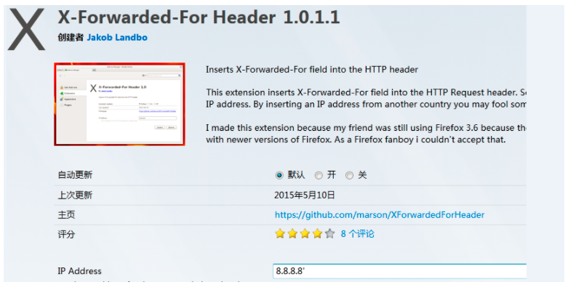

1、修改后，找到网站登录页面或者其它功能交互页面，提交数据后，查看是否会报错，如果会报错，则说明存在该漏洞，sqlmap攻击效果：

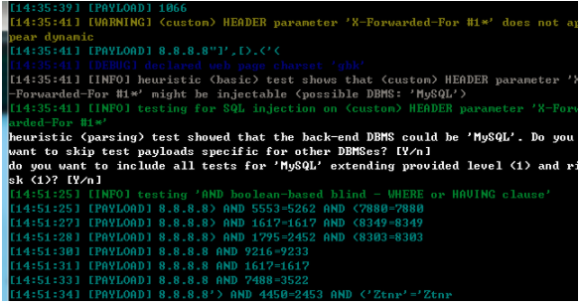

修复方案：

1、过滤http头中的X-Forwarded-for header中的内容，不允许其插入敏感字符，过滤字符参考sql注入修复方案。

2、过滤以下敏感字符

需要过滤的特殊字符及字符串有：

λ net user

λ xp_cmdshell

λ add

λ exec master.dbo.xp_cmdshell

λ net localgroup administrators

λ select

λ count

λ Asc

λ char

λ mid

λ ‘

λ ：

λ "

λ insert

λ delete from

λ drop table

λ update

λ truncate

λ from

λ %

##### XPATH 注入

漏洞名称

XPATH 注入

漏洞描述

XPath注入攻击是指利用XPath 解析器的松散输入和容错特性，能够在URL、表单或其它信息上附带恶意的XPath 查询代码，以获得权限信息的访问权并更改这些信息。XPath注入攻击是针对Web服务应用新的攻击方法，它允许攻击者在事先不知道XPath查询相关知 识的情况下，通过XPath查询得到一个XML文档的完整内容。

XPath 注入攻击利用两种技术，即 XPath 扫描和 XPath 查询布尔化。通过 该攻击，攻击者可以控制用来进行 XPath 查询的 XML 数据库。这种攻击可以有 效地对付使用 XPath 查询（和 XML 数据库） 来执行身份验证、查找或者其它 操作。 XPath 注入攻击同 SQL 注入攻击类似， 但和 SQL 注入攻击相比较， XPath 在以下方面具有优势。 （1） 广泛性。XPath 注入攻击利用的是 XPath 语法，由于 XPath 是一种标准 语言，因此只要是利用 XPath 语法的 Web 应用程序如果未对输入的 XPath 查 询做严格的处理都会存在 XPath 注入漏洞，所以可能在所有的 XPath 实现中都 包含有该弱点，这和 SQL 注入攻击有 很大区别。在 SQL 注入攻击过程中根据数据库支持的 SQL 语言不同，注入攻击的实现可能不同。 （2） 危害性大。XPath 语言几乎可以引用 XML 文档的所有部分，而这样的引 用一般没有访问控制限制。但在 SQL 注入攻击中，一个“用户”的权限可能被 限制到 某一特定的表、列或者查询，而 XPath 注入攻击可以保证得到完整的 XML 文档，即完整的数据库。只要 Web 服务应用具有基本的安全漏洞，即可构 造针对 XPath 应用的自动攻击

危害等级（参考）

中危

检测条件

Web业务运行正常

检测方法

XPath注入攻击主要是通过构建特殊的输入，这些输入往往是XPath语法中的一些组合，这些输入将作为参数传入Web 应用程序，通过执行XPath查询而执行入侵者想要的操作，下面以登录验证中的模块为例，说明XPath注入攻击的实现原理和检测方法，在Web 应用程序的登录验证程序中，一般有用户名（username）和密码（password） 两个参数，程序会通过用户所提交输入的用户名和密码来执行授权操作。若验证数据存放在XML文件中，其原理是通过查找user表中的用户名 （username）和密码（password）的结果来进行授权访问，例存在user.xml文件如下：

<users>

<user>

<firstname>Ben</firstname>

<lastname>Elmore</lastname>

<loginID>abc</loginID>

<password>test123</password>

</user>

<user>

<firstname>Shlomy</firstname>

<lastname>Gantz</lastname>

<loginID>xyz</loginID>

<password>123test</password>

</user>

则在XPath中其典型的查询语句如下：

//users/user[loginID/text()='xyz' and password/text()='123test']

但是，可以采用如下的方法实施注入攻击，绕过身份验证。如果用 户传入一个login 和password，例如loginID = 'xyz' 和password = '123test'，则该查询语句将返回true。但如果用户传入类似' or 1=1 or ''=' 的值，那么该查询语句也会得到true 返回值，因为XPath 查询语句最终会变成如下代码：

//users/user[loginID/text()='' or 1=1 or ''='' and password/text()='' or 1=1 or ''='']

这个字符串会在逻辑上使查询一直返回true 并将一直允许攻击者访问系统。攻击者可以利用XPath 在应用程序中动态地操作XML 文档。攻击完成登录可以再通过XPath盲入技术获取最高权限帐号和其它重要文档信息。

修复方案

目前专门的 XPath 攻击防御技术还不是太多，但是 SQL 注入攻击防御技术 可以加以改进，应用到 XPath 注入攻击防御。具体技术总结如下：

1、数据提交到服务器上端，在服务端正式处理这批数据之前，对提交数据的 合法性进行验证。

2、检查提交的数据是否包含特殊字符，对特殊字符进行编码转换或替换、删 除敏感字符或字符串。

3、对于系统出现的错误信息，以 IE 错误编码信息替换，屏蔽系统本身的出错 信息。

4、参数化 XPath 查询，将需要构建的 XPath 查询表达式，以变量的形式表 示，变量不是可以执行的脚本。如下代码可以通过创建保存查询的外部文件使查 询参数化： declare variable $loginID as xs：string external； declare variable $password as xs：string external； //users/user[@loginID=$loginID and @password= $password]。

5、通过 MD5、 SSL 等加密算法， 对于数据敏感信息和在数据传输过程中加密， 即使某些非法用户通过非法手法获取数据包，看到的也是加密后的信息。

其他说明

##### 命令注入

漏洞名称

命令注入

漏洞描述

Command Injection，即命令注入攻击，是指由于Web应用程序对用户提交的数据过滤不严格，导致黑客可以通过构造特殊命令字符串的方式，将数据提交至Web应用程序中，并利用该方式执行外部程序或系统命令实施攻击，非法获取数据或者网络资源等。 在命令注入的漏洞中，最为常见的是PHP的命令注入。PHP命令注入攻击存在的主要原因是Web应用程序员在应用PHP语言中一些具有命令执行功能的函数时，对用户提交的数据内容没有进行严格的过滤就带入函数中执行而造成的。例如，当黑客提交的数据内容为向网站目录写入PHP文件时，就可以通过该命令注入攻击漏洞写入一个PHP后门文件，进而实施进一步的渗透

攻击。

危害等级（参考）

高危

检测条件

1、Web业务运行正常

2、已知某页面URL（假设为http://www.exmaple.com/abc.jsp）接收参数，且参数中接收类似于系统命令的字符（假设为cmd=ls）

检测方法

通过web扫描工具进行扫描，如果具有该漏洞，一般可以扫描得到，也可以通过手工去进行验证：打开网站，在地址栏中的网址后面输入“?cmd=所要执行的命令”，如下图所示的http://192.168.1.3/?cmd=net user，可以发现命令能够成功执行：

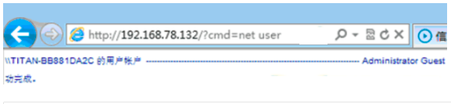

Php网站测试也使用同样的方法来进行检测

修复方案

PHP中命令注入攻击漏洞带来的危害和影响很严重。防范命令注入攻击漏洞的存在可以通过以下几种方法：

尽量不要执行外部的应用程序或命令。

1、使用自定义函数或函数库实现外部应用程序或命令的功能。

2、在执行system、eval等命令执行功能的函数前，确定参数内容。

3、使用escapeshellarg函数处理相关参数。Escapeshellarg函数会将任何引起参数或命令结束的字符进行转义，如单引号“’”会被转义为“\’”，双引号“””会被转义为“\””，分号“;”会被转义为“\;”，这样escapeshellarg会将参数内容限制在一对单引号或双引号里面，转义参数中所包含的单引号或双引号，使其无法对当前执行进行截断，实现防范命令注入攻击的目的。

4、使用safe_mode_exec_dir执行可执行的文件路径。将php.ini文件中的safe_mode设置为On，然后将允许执行的文件放入一个目录中，并使用safe_mode_exec_dir指定这个可执行的文件路径。这样，在需要执行相应的外部程序时，程序必须在safe_mode_exec_dir指定的目录中才会允许执行，否则执行将失败。

##### 链接或框架注入

漏洞名称

框架注入、链接注入

漏洞描述

一个框架注入攻击是一个所有基于GUI的浏览器攻击，它包括任何代码如JavaScript，VBScript(ActivX),Flash,AJAX(html+js+py)。代码被注入是由于脚本没有对它们正确验证，攻击者有可能注入含有恶意内容的 frame 或 iframe 标记。 “链接注入”是修改站点内容的行为，其方式为将外部站点的 URL 嵌入其中，或将有易受攻击的站点中的脚本 的 URL 嵌入其中。将 URL 嵌入易受攻击的站点中，攻击者便能够以它为平台来启动对其他站点的攻击，以及攻击这个易受攻击的站点本身。

危害等级（参考）

中危

检测条件

Web业务运行正常

被测网站具有交互功能模块，涉及到参数get和post提交等等。

检测方法

如果应用程序使用框架，检查主要浏览器窗口的HTML源代码，其中应包含框架标记（frameset）的代码。通过对网站中的get提交的url中的参数进行框架或者链接注入，如图注入到参数id中后效果:

1、http://www2.xxx.com/a/index.php?id=Fiframe%3E%3CIFRAME+SRC%3D

%22http%3A%2F%2Fwww.baidu.com%22%3E：

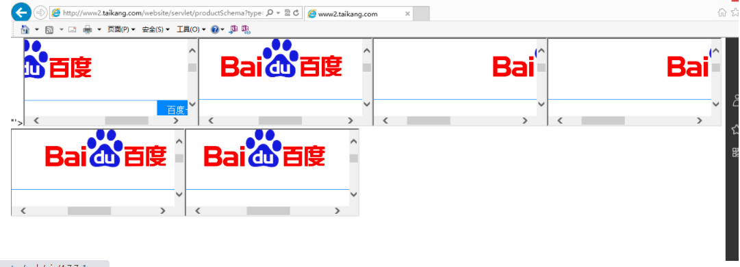

修复方案

建议过滤出所有以下字符：：

[1] |（竖线符号）

[2] & （& 符号）

[3];（分号）

[4] $（美元符号）

[5] %（百分比符号）

[6] @（at 符号）

[7] '（单引号）

[8] "（引号）

[9] \'（反斜杠转义单引号）

[10] \\"（反斜杠转义引号）

[11] <>（尖括号）

[12] ()（括号）

[13] +（加号）

[14] CR（回车符，ASCII 0x0d）

[15] LF（换行，ASCII 0x0a）

[16] ,（逗号）

[17] \（反斜杠）

详细过滤方案，请参考XSS跨站漏洞修复方案。

##### Json hijacking/Json劫持注入

漏洞名称

Json hijacking 、Json劫持漏洞、Json注入攻击

漏洞描述

JSON(JavaScript Object Notation) 是一种轻量级的数据交换格式。易于人阅读和编写。同时也易于机器解析和生成，这种纯文本的数据交互方式由于可以天然的在浏览器中使用，所以随着ajax和web业务的发展得到了广大的发展，各种大型网站都开始使用，包括Yahoo，Google，Tencent，Baidu等等，目前各银行都有用这种方式来实现数据交互。但是如果这种交互的方式用来传递敏感的数据，并且传输的时候没有做太多安全性控制的话将导致安全漏洞，根据敏感信息的不同导致会导致应用遭受不同级别的攻击。

危害等级（参考）

中危

检测条件

已知Web网站应用交互采用json的数据交换或者传输。

检测方法

通过抓包分析应用里的数据交互，我们经常可以发现敏感信息泄露的情况发生。通常的方式包括，抓取应用的交互，查看里面敏感的数据，如果在传输的时候没有安全控制，就可以发现此类漏洞了。主要的危害是对于一些数据敏感的应用会造成较严重的攻击，对于数据不敏感甚至是对第三方公开的应用来说，这类问题基本不算是安全问题，通过在第三方域使用javascript hijacking的方式我们就可以窃取到敏感数据了。一般的exploit代码形式如下：

<script> function wooyun_callback(a){ alert(a); } </script>

<script src="http://www.xxx.com/userdata.php?callback=wooyun_callback">

</script>

修复方案

尽量避免跨域的数据传输，对于同域的数据传输使用xmlhttp的方式作为数据获取的方式，依赖于javascript在浏览器域里的安全性保护数据。如果是跨域的数据传输，必须要对敏感的数据获取做权限认证，具体的方式可以包括：

1、referer的来源限制，利用前端referer的不可伪造性来保障请求数据的应用来源于可信的地方，此种方式力度较稀，完全依赖于referer，某些情况下（如存在xss）可能导致被绕过。

2、token的加入，严格来说，这种利用javascript hijacking的方式获取数据是CSRF的一种，不过较之传统的CSRF不能获取数据只能提交而言，这种方式利用javascript可以获取一些敏感信息而已。如果我们能让攻击者对接口未知，就可以实现json hijacking的防御了。利用token对调用者的身份进行认证，这种方式对于调用者的身份会要求力度较细，但是一旦出现xss也可能导致前端Token的泄露，从而导致保护失效。

3、对于同域的json使用情况下，可以在数据的输出头部加入while(1);的方式避免数据被script.

其他说明

##### 宽字节注入

漏洞名称

宽字节注入

漏洞描述

宽字节注入是相对于单字节注入而言的，该注入跟HTML页面编码无关，宽字节注入常见于mysql中，GB2312、GBK、GB18030、BIG5、Shift_JIS等这些都是常说的宽字节，实际上只有两字节。宽字节带来的安全问题主要是吃ASCII字符（一字节）的现象，当%df’ 被PHP转义（开启GPC、用addslashes函数，或者icov等），单引号被加上反斜杠\，变成了 %df\’，其中\的十六进制是 %5C ，那么现在 %df\’ = %df%5c%27，如果程序的默认字符集是GBK等宽字节字符集，则MYSQL用GBK的编码时，会认为 %df%5c 是一个宽字符，也就是x’，也就是说：%df\’ = %df%5c%27=x’，有了单引号可以注入了，

危害等级（参考）

中危，可被利用后可以为高危

检测条件

1、Web业务运行正常。

2、Php+mysql的搭配，则需要进行检测。

检测方法

检测时，了解了其原理为：php 使用php_escape_shell_cmd这个函数来转义命令行字符串时是作为单字节处理的 而当操作系统设置了GBK、EUC-KR、SJIS等宽字节字符集时候，将这些命令行字符串传递给MySQL处理时是作为多字节处理的，

如：http://localhost/gbk.php?username=%df%27 //多字节编码

%df%27=運' //看，出单引号了，后面就可以构造了

http://localhost/test/b.php?username=%df%27 or1%23

sql语句类似这样: SELECT * FROMdemo WHERE username = '運' or 1#' LIMIT 1这样就可以注入，或者id=%df’%20or%201=1%20limit%201,1%23&pass=

修复方案

1、改Windows下的MySQL配置文件一般是 my.ini，Linux下的MySQL配置文件一般是my.cnf，在初始化连接和字符集之后，使用SET character_set_client=binary来设定客户端的字符集是二进制的。character_set_client指定的是SQL语句的编码，如果设置为 binary，MySQL就以二进制来执行，这样宽字节编码问题就没有用武之地，如

mysql_query(”SET character_set_client=binary”);

2、转义数据：一些合法的数据可能在无意中破坏 SQL 语句本身的格式。使用 mysql_escape_string() 或者所使用数据库提供的转移函数。如果没有提供这样的函数，addslashes() 也是不错的最后选择. 原理是，mysql_real_escape_string与addslashes的不同之处在于其会考虑当前设置的字符集，不会出现前面e5和5c拼接为一个宽字节的问题。

具体的检测与绕过的方法请参考：http://m.blog.csdn.net/blog/u011721501/42874517

#### 7、客户端攻击类

暴力破解是目前最直接有效的攻击方式，特别对于电信业务来说，很多情况下口令都为6位纯数字，很容易被攻击。本测试项在于检查认证系统对暴力破解的防护性。

在以下的一些测试中，围绕能否满足暴力破解进行的设计，未设计直接进行暴力破解的攻击用例。如果需要，测试人员可以使用hydra和AppScan中集成的Authentication Tester工具进行。

##### XSS跨站脚本攻击漏洞

漏洞名称

存储型XSS跨站脚本，反射型XSS跨站脚本，

漏洞描述

跨站脚本攻击的英文全称是Cross Site Script，为了和样式表区分，缩写为XSS。发生的原因是网站将用户输入的内容输出到页面上，在这个过程中可能有恶意代码被浏览器执行。跨站脚本攻击,它指的是恶意攻击者往Web页面里插入恶意html代码，当用户浏览该页之时，嵌入其中Web里面的html代码会被执行，从而达到恶意用户的特殊目的。XSS属于被动式的攻击，因为其被动且不好利用，所以许多人常忽略其危害性。而本文主要讲的是利用XSS得到目标服务器的shell。技术虽然是老技术，但是其思路希望对大家有帮助。已知的跨站脚本攻击漏洞有三种：1）存储式；2）反射式；3）基于DOM。

1、 存储型跨站脚本攻击涉及的功能点：用户输入的文本信息保存到数据库中，并能够在页面展示的功能点，例如用户留言、发送站内消息、个人信息修改等功能点。

2、反射型跨站脚本攻击涉及的功能点：URL参数需要在页面显示的功能点都可能存在反射型跨站脚本攻击，例如站内搜索、查询功能点。

3、基于DOM跨站脚本攻击涉及的功能点：涉及DOM对象的页面程序，包括（不限这些）：

document.URL

document.URLUnencoded

document.location

document.referrer

window.location

危害等级（参考）

中危

检测条件

1、Web业务运行正常

2、已知待测目标URL，假设为http://www.exmaple.com/page.xxx

3、待测目标存在参数输入，或者以POST方式提交参数，显示为表单方式，假设为name=value。

4、在某种情况下，用户输入被重新显示在网页上，包括名字、帐号、检索结果等等（说明目标网站服务器并没有对用户提交数据检测）。

检测方法

GET方式跨站脚本：

1、在输入的参数后逐条添加以下语句，以第一条为例，输入

http://www.exmaple.com/page.xxx?name=<script>alert(123456)</script>只要其中一条弹出显示123456的告警框，就说明存在跨站漏洞，记录漏洞，停止测试。

2、如果没有弹出显示123456的告警框，则在返回的页面上单击鼠标右键，选择“查看源文件”。

3、查找网页源文件中是否包含完整的字符串<script>alert(123456)</script>，则不管有没有弹出显示123456的告警框，都表明存在跨站脚本漏洞。

4、由于有些HTML元素（比如<textarea>或”）会影响脚本的执行，所以不一定能够正确弹出123456告警框，需要根据返回网页源文件的内容，构造value的值，比如

多行文本输入框：

</textarea><script>alert(123456)</script>

文本输入框：

</td><script>alert(123456)</script>

'><script>alert(123456)</script>

"><script>alert(123456)</script>

</title><script>alert(123456)</script>

--><script>alert(123456)</script>

[img]javascript:alert(123456)[/img]

<scrip<script>t>alert(123456)</scrip</script>t>

</div><Script>alert(123456)</script>

需要对页面上所有可以提交参数的地方进行测试。具体跨站脚本的测试语句根据实际情况的不同而不同，可自行构造，以及触发事件等切换，这里只列出了一些最常见构造语句。

Post方式跨站脚本：

在POST表单中逐条输入以下语句，只要其中一条弹出显示123456的对话框，就说明存在跨站漏洞，记录漏洞，停止测试。

<script>alert(123456)</script>

[img]javascript:alert(123456);[/img]

如果没有弹出显示123456的告警框，则在返回的页面上单击鼠标右键，选择“查看源文件”

查找网页源文件中是否包含完整的字符串<script>alert(123456)</script>，则不管有没有弹出显示123456的告警框，都表明存在跨站脚本漏洞。

由于有些HTML元素（比如<textarea>或”）会影响脚本的执行，所以不一定能够正确弹出123456告警框，需要根据返回网页源文件的内容，构造value的值，比如

多行文本输入框：

</textarea><script>alert(123456)</script>

文本输入框：

</td><script>alert(123456)</script>

'><script>alert(123456)</script>

"><script>alert(123456)</script>

</title><script>alert(123456)</script>

--><script>alert(123456)</script>

[img]javascript:alert(123456)[/img]

<scrip<script>t>alert(123456)</scrip</script>t>

</div><Script>alert(123456)</script>

需要对页面上所有可以提交参数的地方进行测试。具体跨站脚本的测试语句根据实际情况的不同而不同，可自行构造，以及触发事件等切换，这里只列出了一些最常见构造语句。

修复方案

对于XSS跨站漏洞，可以采用以下修复方式：

总体修复方式：验证所有输入数据，有效检测攻击；对所有输出数据进行适当的编码，以防止任何已成功注入的脚本在浏览器端运行。具体如下 ：

1、输入验证：某个数据被接受为可被显示或存储之前，使用标准输入验证机制，验证所有输入数据的长度、类型、语法以及业务规则。

2、输出编码：数据输出前，确保用户提交的数据已被正确进行entity编码，建议对所有字符进行编码而不仅局限于某个子集。

3、明确指定输出的编码方式：不要允许攻击者为你的用户选择编码方式(如ISO 8859-1或 UTF 8)。

4、注意黑名单验证方式的局限性：仅仅查找或替换一些字符(如"<" ">"或类似"script"的关键字)，很容易被XSS变种攻击绕过验证机制。

5、警惕规范化错误：验证输入之前，必须进行解码及规范化以符合应用程序当前的内部表示方法。请确定应用程序对同一输入不做两次解码。对客户端提交的数据进行过滤，一般建议过滤掉双引号（”）、尖括号（<、>）等特殊字符，或者对客户端提交的数据中包含的特殊字符进行实体转换，比如将双引号（”）转换成其实体形式&quot;，<对应的实体形式是&lt;，<对应的实体形式是&gt;以下为需过滤的常见字符：

[1] |（竖线符号）

[2] & （& 符号）

[3];（分号）

[4] $（美元符号）

[5] %（百分比符号）

[6] @（at 符号）

[7] '（单引号）

[8] "（引号）

[9] \'（反斜杠转义单引号）

[10] \"（反斜杠转义引号）

[11] <>（尖括号）

[12] ()（括号）

[13] +（加号）

[14] CR（回车符，ASCII 0x0d）

[15] LF（换行，ASCII 0x0a）

[16] ,（逗号）

[17] \（反斜杠）

2、在请求返回页面关键字符进行转义；

[1] “（双引号）：&quot

[2] ’ （单引号）：&apos

[3] &（&符号）：&amp

[4] <（左尖括号）：&lt

[5] >（右尖括号）：&gt

在不影响应用的前提下，建议将cookie标记为httpOnly，同时禁用TRACE方法。

##### 跨站伪造请求（CSRF）

漏洞名称

跨站伪造请求（CSRF）

漏洞描述

跨站请求伪造攻击，Cross-Site Request Forgery（CSRF），攻击者在用户浏览网页时，利用页面元素（例如img的src），强迫受害者的浏览器向Web应用服务器发送一个改变用户信息的HTTP请求。CSRF攻击可以从站外和站内发起。从站内发起CSRF攻击，需要利用网站本身的业务，比如“自定义头像”功能，恶意用户指定自己的头像URL是一个修改用户信息的链接，当其他已登录用户浏览恶意用户头像时，会自动向这个链接发送修改信息请求。从站外发送请求，则需要恶意用户在自己的服务器上，放一个自动提交修改个人信息的htm页面，并把页面地址发给受害者用户，受害者用户打开时，会发起一个请求。威胁描述：攻击者使用CSRF攻击能够强迫用户向服务器发送请求，导致用户信息被迫修改，甚至可引发蠕虫攻击。如果恶意用户能够知道网站管理后台某项功能的URL，就可以直接攻击管理员，强迫管理员执行恶意用户定义的操作。

危害等级（参考）

高危

检测条件

Web业务运行正常

存在数据提交的所有功能点。

检测方法

检测方式多种多样：工具常常会扫描得到CSRF的漏洞，但是一般常常为误报，重点还是依靠手工来进行检测，以下来举例说明其中一种检测以及攻击方案：

1、设置页面test.htm中，页面中有一个表单，和一段脚本，脚本的作用是，当页面加载时，浏览器会自动提交请求。页面代码如下：

<form id="modify" action="http://www.test.com/servlet/modify" method="POST">

<input name="email">

<input name="tel">

<input name="realname">

<input name="userid">

<input type="submit">

</form>

<script>

document.getElementById("modify").submit();

</script>

2、诱使用户在登录目标系统后执行URL链接http://xx.x.xx.xxx /test.htm

3、用户打开test.htm后，会自动提交表单，发送给www.test.com下的那个存在CSRF漏洞的web应用，用户信息被篡改

4、在整个攻击过程中，受害者用户仅仅看到了一个空白页面（可以伪造成其他无关页面），并且一直不知道自己的信息已经被修改了

修复方案

修复方案如下：

1、通过referer判断页面来源进行CSRF防护，该方式无法防止站内CSRF攻击及referer字段伪造。

2、重要功能点使用动态验证码进行CSRF防护。

3、通过token方式进行CSRF防护：

1、在Session中绑定token。如果不能保存到服务器端Session中，则可以替代为保存到Cookie里。

2、在form表单中自动填入token字段，比如 <input type=hidden name="anti_csrf_token" value="$token" />。

3、在HTTP请求中自动添加token。

在服务器端对比POST提交参数的token与Session中绑定的token是否一致，以验证CSRF攻击

4、为每个session创建唯一的随机字符串，并在受理请求时验证：

<form action="/transfer.do" method="post">

<input type="hidden" name="randomStr" value=<%=request.getSession().getAttribute("randomStr")%>>

......

</form>

//判断客户端提交的随机字符串是否正确

String randomStr = (String)request.getParameter("randomStr");

if(randomStr == null) randomStr="";

if(randomStr.equals(request.getSession().getAttribute("randomStr")))

{//处理请求}

else{

//跨站请求攻击，注销会话

}

##### 不安全的HTTP方法

漏洞名称

不安全的HTTP方法、危险的HTTP方法

漏洞描述

不安全的HTTP方法一般包括：TRACE、PUT、DELETE、COPY 等。其中最常见的为TRACE方法可以回显服务器收到的请求，主要用于测试或诊断，恶意攻击者可以利用该方法进行跨站跟踪攻击（即XST攻击），从而进行网站钓鱼、盗取管理员cookie等。 其他说明方式如图所示：

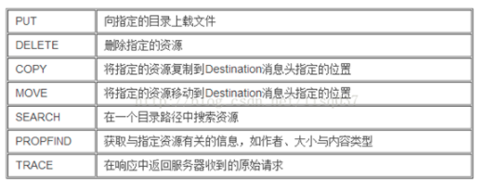

危害等级（参考）

低危，可被利用后可以为中危

检测条件

1、 已知Web网站IP地址及Web访问端口

2、Web业务正常运行

检测方法

点击“开始”－“运行”，输入cmd并回车，运行nc.exe

1、输入nc.exe –nvv IP 端口 （其中IP和端口按实际情况填写，用空格隔开）

2、回车

3、在新行中输入如下一行，并回车

OPTIONS / HTTP/1.1

4、观察返回结果中的Allow的方法列表

返回结果样例：

HTTP/1.1 200 OK

Server: Apache-Coyote/1.1

X-Powered-By: Servlet 2.4; JBoss-4.0.5.GA (build: CVSTag=Branch_4_0 date=200610162339)/Tomcat-5.5

Allow: GET, HEAD, POST, PUT, DELETE, TRACE, OPTIONS

Content-Length: 0

Date: Mon, 29 Jun 2009 08:02:47 GMT

Connection: close

如果返回结果中包含不安全的HTTP方法（DELETE、PUT、TRACE、MOVE、COPY），则验证这些防范是否可用.

5、如果方法可用则说明存在漏洞，如图所示为检测到的trace方法

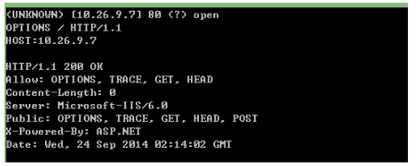

由于不同的Web服务器支持的HTTP协议版本不同，如果系统不支持HTTP/1.0，那么步骤4返回 “HTTP/1.0 400 Bad Request”；这种情况下，应该更改步骤4的输入行为OPTIONS / HTTP/1.1

修复方案

以下为针对不安全的HTTP方法中的TRACE相关的修复建议：：

1、中间件为apache服务器

利用apache服务器的rewrite功能，对TRACE请求进行拦截。编辑httpd.conf文件增加下面内容：

RewriteEngine On

RewriteCond %{REQUEST_METHOD} ^(TRACE|TRACK)

RewriteRule .* - [F]

更详细的解释如下：

LoadModule rewrite_module modules/mod_rewrite.so # 首先，激活rewrite模块

RewriteEngine On # 启用Rewrite引擎

RewriteCond %{REQUEST_METHOD} ^(TRACE|TRACK) # 对Request中的Method字段进行匹配：^TRACE 即以TRACE字符串开头

RewriteRule .* - [F] # 定义规则：对于所有格式的来源请求，均返回[F]-Forbidden响应。

对于1.3.34以上和2.0.55以上版本的apache服务器，配置文件增加：TraceEnable off

或者用如下方法：

在项目或tomcat下的web.xml中，添加如下配置：

<!-- 关闭不安全的HTTP方法 -->

<security-constraint>

<web-resource-collection>

<web-resource-name>任意名称</web-resource-name>

<url-pattern>/*</url-pattern>

<http-method>PUT</http-method>

<http-method>DELETE</http-method>

<http-method>HEAD</http-method>

<http-method>OPTIONS</http-method>

<http-method>TRACE</http-method>

</web-resource-collection>

<auth-constraint></auth-constraint>

</security-constraint>

<login-config>

<auth-method>BASIC</auth-method>

2、中间件为Microsoft IIS

如果你使用的是Microsoft IIS, 使用URLScan工具禁用HTTP TRACE请求，或者只开放满足站点需求和策略的方式。安装URLScan（URLScan是微软提供给IIS6的路径重定向工具，在这里下载: http://www.iis.net/learn/extensions/working-with-urlscan/urlscan-3-reference），在URLScan.ini中配置，只允许GET、HEAD和POST这三个常用命令（UseAllowVerbs=1）。

3、中间件为Sun ONE Web Server releases 6.0

如果你使用的是Sun ONE Web Server releases 6.0 SP2 或者更高的版本, 在obj.conf文件的默认object section里添加下面的语句:

<Client method="TRACE">

AuthTrans fn="set-variable"

remove-headers="transfer-encoding"

set-headers="content-length: -1"

error="501"

</Client>

4、Sun ONE Web Server releases 6.0 SP2

如果你使用的是Sun ONE Web Server releases 6.0 SP2 或者更低的版本, 编译如下地址的NSAPI插件:

http://sunsolve.sun.com/pub-cgi/retrieve.pl?doc=fsalert%2F50603

5、

其他说明 由于不同的Web服务器支持的HTTP协议版本不同，如果系统不支持HTTP/1.0，那么步骤4返回 “HTTP/1.0 400 Bad Request”；这种情况下，应该更改步骤4的输入行为OPTIONS / HTTP/1.0

#### 8、其他

##### 跨域访问漏洞

漏洞名称

flash跨域漏洞、跨域访问漏洞

漏洞描述

不正确的crossdomain.xml策略将导致严重的安全问题，如信息泄露、CSRF等，如下几种是跨域漏洞所产生的常见几种不正确设置：

1：permitted-cross-domain-policies为all造成加载目标域上的任何文件作为跨域策略文件，甚至是一 个JPG也可被加载为策略文件。

2：allow-access-from 设为“*”任何的域，有权限通过flash读取本域中的内容，表示匹配所有域和所有 IP 地址，此时任何域均可跨域访问本域上的内容。

3：allow-http-request-headers-from header设个“*”允许发送任何消息头。

危害等级（参考）

低危，可被利用后可以为中危

检测条件

已知Web网站外泄crossdomain.xml文件。

检测方法

打开网站并且进行信息收集。

1、手工或者利用web扫描工具，找到crossdomain.xml文件，查看其配置。如果出现如下配置，则说明存在该漏洞。

<?xml version="1.0"?>

<cross-domain-policy>

<site-control permitted-cross-domain-policies="all" />

<allow-access-from domain="*" />

<allow-http-request-headers-from domain="*" headers="*"/>

</cross-domain-policy>

修复方案

修改crossdomain.xml文件，使其内容保持如下设置：

1、 allow-access-from标签的domain属性检测：domain属性应根据最小化原则按需设置，仅允许可信任的来源跨域请求本域内容。禁止将该属性值设置为“*”。

2、allow-http-request-headers-from标签的domain属性检测：domain属性应根据最小化原则按需设置，仅允许可信任的来源向本域跨域发送内容。禁止将该属性值设置为“*”。

3、site-control标签的permitted-cross-domain-policies属性检测：根据业务的实际需求及可行性，对该属性做相应设置。禁止将该属性值设置为“all”。

其他说明

##### URL重定向

漏洞名称

URL重定向、跳转漏洞

漏洞描述

服务端未对传入的跳转url变量进行检查和控制，可能导致可恶意构造任意一个恶意地址，诱导用户跳转到恶意网站。由于是从可信的站点跳转出去的，用户会比较信任，所以跳转漏洞一般用于钓鱼攻击，通过转到恶意网站欺骗用户输入用户名和密码盗取用户信息，或欺骗用户进行金钱交易；也可能引发的XSS漏洞（主要是跳转常常使用302跳转，即设置HTTP响应头，Locatioin: url，如果url包含了CRLF，则可能隔断了http响应头，使得后面部分落到了http body，从而导致xss漏洞）。另外在struts2 中存在重定向的漏洞，是因为struts2由于缩写的导航和重定向前缀“action:”、 “redirect:”、 “redirectAction:” 等参数前缀的内容没有被正确过滤导致的开放式重定向漏洞。

检测条件 已知Web网站具有登录页面。

危害等级（参考）

中危

检测方法

首先找到网站相关url中存在跳转链接的参数（常见的有登陆页面）。

1、在检测的同时，可以修改参数中的合法URL为非法URL，然后查看是否能正常跳转或者通过抓包工具获取其HTTP响应头中host:的值是否包含了任意的构造URL。

2、如果是struts2重定向漏洞，则可通过web扫描工具扫描发现，或者手工验证，直接在URL后添加?redirect:+指定钓鱼链接，例如：10.1.82.53:9098/admin/login.action?redirect:http://diaoyu.com进行验证，或者：http://host/struts2-blank/example/X.action?action:%25{3*4}如图所示，则证明存在URL重定向漏洞：

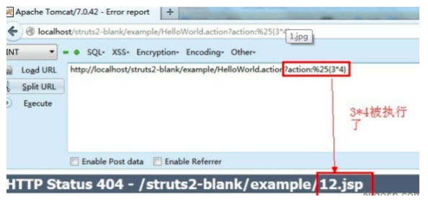

修复方案

以下为针对URL重定向漏洞的修复建议：：

1、若跳转的URL事先是可以确定的，包括url和参数的值，则可以在后台先配置好，url参数只需传对应url的索引即可，通过索引找到对应具体url再进行跳转；

2、若跳转的URL事先不确定，但其输入是由后台生成的（不是用户通过参数传人），则可以先生成好跳转链接然后进行签名，而跳转cg首先需要进行验证签名通过才能进行跳转；

3、若1和2都不满足，url事先无法确定，只能通过前端参数传入，则必须在跳转的时候对url进行按规则校验：即控制url是否是公司授权的白名单或者是符合公司规则的url，参考代码：function checkURL ( sURL) {

function checkURL ( sURL) {

return (/^(https?:\/\/)?[\w\-.]+\.(yourDomainA|yourDomainB|yourDomainC)\.com($|\/|\\)/i).test

(sUrl)||(/^[\w][\w\/\.\-_%]+$/i).test(sUrl)||(/^[\/\\][^\/\\]/i).test(sUrl) ? true : false;

}

4、通过对referer的限制：如果确定传递URL参数进入的来源，我们可以通过该方式实现安全限制，保证该URL的有效性，避免恶意用户自己生成跳转链接；

5、加入有效性验证Token：我们保证所有生成的链接都是来自于我们可信域的，通过在生成的链接里加入用户不可控的Token对生成的链接进行校验，可以避免用户生成自己的恶意链接从而被利用，在跳转时做判断，指定跳转的值。当用户访问需要跳转URL的页面时，生成随机token，并保存到Cookie中，后台应用程序在跳转前，判断token是否和cookie中的token一致。

6、理论上讲，url跳转属于CSRF的一种，跳转url检测中也加入了CRLF头部注入漏洞的检测逻辑, 具体就是在请求参数中加入了%0d%0a这种测试代码，需要对这些参数进行删除处理(事实上：在判断到一个参数中包含 %00 -> %1f 的控制字符时都是不合法的，需对其进行删除)。

7、如果为struts2重定向漏洞，则需要更新相关的struts2的版本到最新。

其他说明

##### DNS域传送漏洞

漏洞名称

DNS域传送漏洞，DNS区域传输

漏洞描述

JBOSS默认配置会有一个后台漏洞，漏洞发生在jboss.deployment命名空间，中的addURL()函数,该函数可以远程下载一个war压缩包并解压。 如果压缩包里含有webshell文件，是直接可以解析的。

危害等级（参考）

中危

检测条件

被测网站可正常访问。

检测方法

其实利用方法分为手工和工具两种，我们可以利用BT5下面的工具Dnsenum或者是其它工具，手工的话就利用nslookup即可

1、使用工具来获取DNS信息：

使用工具来获取DNS信息

cd /pentest/enumeration/dns/dnsenum

# ./dnsenum.pl --enum domain.com

这样就可以简单的利用了。

2、使用手工的方法，推荐。方法如下：

查看方法：

> set type=ns //现获取ns记录

> npc.gov.cn

> server ns.npc.gov.cn //设置ns

> set type=axfr //设置区域传输

> ls -d npc.gov.cn

查看效果如下：

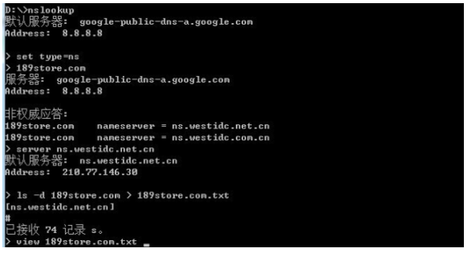

修复方案

以下为常见的修复方式：

1、Windows 界面禁止DNS域传送漏洞方法：

1. 打开 DNS。

2. 使用鼠标右键单击一个 DNS 区域，然后单击“属性”。

3. 在“区域传输”选项卡，执行下列操作之一：

要禁用区域传输，请清除“允许区域传输”复选框。

要允许区域传输，请选中“允许区域传输”复选框。

4. 如果允许进行区域传输，请执行下列操作之一：

要允许向任何服务器进行区域传输，请单击“到所有服务器”。

要只允许向“名称服务器”选项卡上列出的 DNS 服务器进行区域传输，请单击“只有在名称服务器选项卡中列出的服务器”。 要只允许向特定 DNS 服务器进行区域传输，请单击“只允许到下列服务器”，然后添加一个或多个 DNS 服务器的IP 地址。

2、Bind 9界面禁止DNS域传送漏洞方案：

关闭BIND9对于ls命令功能，在named.conf.options这样写，对于有slave或者特殊需要的，用ip替换none即可allow-transfer { none; };

3、如果你使用 bind 8，可以在“named.conf”文件（缺省路径是/etc/named.conf）的对某个域的域传输进行限制。

例如，您可以只允许自己本地主机以及某个可信主机（比如辅助域名服务器）对"linux.bogus"域进行域传输：

zone "linux.bogus" {

allow-transfer { 192.168.1.4; localhost; };

};

注意：在修改完配置文件之后，需要重新启动named。

4、如果您使用的是Windows DNS Server，可以启动DNS Manager，在Zone Properties窗口中有一个DNS SERVER的列表，选中Only Allow Access From Secondaries Included on Notify List复选项，服务器就会限制可以进行区域传送的服务器，只有Notify List中授权了的辅DNS Server才可以进行区域传送。

5、设置DNS安全策略：

1.隔离DNS服务器，专机专用

2.隐藏BIND的版本号

3.使用备份域名服务器

4.Chroot bind

5.禁止区域传送

##### Web服务器多余端口开放

漏洞名称

Web服务器多余端口开放、开放多余端口、

漏洞描述

Web应用服务器除业务端口外还会开放一些默认端口（如Jboss开放的8083），这些默认端口对最终用户是不需要开放的，而且也不会用于维护，容易被攻击，本测试目的在于发现服务器上未使用的Web端口。。

危害等级（参考）

低危，可被利用后可以为中危

检测条件

已知服务器具有开放web服务。

已知Web服务器域名或IP地址，假设IP地址为192.168.1.1

检测方法

安装NMAP或者类似的端口扫描工具，进行端口扫描，以下为nmap的dos命令操作：

1、打开命令提示符，切换到nmap路径下,输入cd /d d:\nmap

2、运行nmap –n –P0 –sS –sV –p1-65535 –oX scan_report.xml 192.168.1.1

3、使用浏览器打开scan_report.xml

4、观察结果，看是否为必须开放的Web服务端口。

常见端口：8080、8090、8099、8088、3306、3389、111、135、等

修复方案

建议按照网站的开放端口要求，进行对不必要的服务的端口设置为禁止。

4.9.5HTTP Host头攻击#

漏洞名称

HTTP Host头攻击

漏洞描述

一般通用web程序是如果想知道网站域名不是一件简单的事情，如果用一个固定的URI来作为域名会有各种麻烦。开发人员一般是依赖HTTP Host header（比如在php里是_SERVER["HTTP_HOST"] ），而这个header很多情况下是靠不住的。而很多应用是直接把这个值不做html编码便输出到了页面中，比如：

<link href="http://_SERVER['HOST']"

这样处理问题一般会很容易遭遇到两种常见的攻击：缓存污染和密码重置。缓存污染是指攻击者通过控制一个缓存系统来将一个恶意站点的页面返回给用户。密码重置这种攻击主要是因为发送给用户的内容是可以污染的，也就是说可以间接的劫持邮件发送内容。

危害等级（参考）

中危

检测条件

被测网站使用了依赖HTTP Host header的功能。

网站具有密码重置，发送邮件功能

检测方法

检测方法可以根据上述两种方式：

1、密码重置污染攻击，点击重置密码的链接时，url::abs_site 这一部分使用的Host header是来自用户重置密码的请求，那么可以通过一个受他控制的链接来污染密码重置的邮件，例如替换host：当然这种攻击方式一定要能骗取用户点击访问这个受污染的链接，如果用户警觉了没有点击，那么攻击就会失败

> POST /password/reset HTTP/1.1

> Host: evil.com

> ...

> csrf=1e8d5c9bceb16667b1b330cc5fd48663&name=admin

2、通过Host header来污染缓存的攻击方法:

因此为了能使缓存能将污染后的response返回给用户，我们还必须让缓存服务器看到的host header 和应用看到的host header 不一样, 比如说对于Varnish（一个很有名的缓存服务软件），可以使用一个复制的Host header。Varnish是通过最先到达的请求的host header来辨别host的，而Apache则是看所有请求的host，Nginx则只是看最后一个请求的host。这就意味着你可以通过下面这个请求来欺骗Varnish达到污染的目的

> GET / HTTP/1.1

> Host: example.com

> Host: evil.com

3、利用web漏洞扫描工具进行检测。

修复方案

1、服务器方面：

由于http请求的特点，host header的值其实是不可信的。唯一可信的只有SERVER_NAME，这个在Apache和Nginx里可以通过设置一个虚拟机来记录所有的非法host header。在Nginx里还可以通过指定一个SERVER_NAME名单，Apache也可以通过指定一个SERVER_NAME名单并开启UseCanonicalName选项。建议两种方法同时使用。

Varnish很快会发布一个补丁。在官方补丁出来前，可以通过在配置文件里加入：

import std;

sub vcl_recv {

std.collect(req.http.host);

}

2、应用方面：

解决这个问题其实是很困难的，因为没有完全自动化的方法来帮助客户识别哪些host 的值是值得信任的。虽然做起来有点麻烦，但是最安全的做法是：在网站安装和初始化的时候，要求管理员提供一个可信任的域名白名单。如果这个实现起来比较困难，那至少也要保证使用SERVER_NAME而不是host header，也就是取得HOST值并保存设为常量并且鼓励用户使用安全配置做的比较好的站点。

详细漏洞信息，请参考：http://drops.wooyun.org/papers/1383

##### SSRF攻击

漏洞名称

服务端请求伪造攻击（SSRF）

漏洞描述

服务端请求伪造攻击（Server-side Request Forgery）: 很多web应用都提供了从其他的服务器上获取数据的功能。使用用户指定的URL，web应用可以获取图片，下载文件，读取文件内容等。这个功能如果被恶意使用，可以利用存在缺陷的web应用作为代理攻击远程和本地的服务器。这种形式的攻击称为服务端请求伪造攻击（Server-side Request Forgery）。一般情况下， SSRF攻击的目标是从外网无法访问的内部系统 。（ 正是因为它是由服务端发起的，所以它能够请求到与它相连而与外网隔离的内部系统 ）.SSRF 形成的原因大都是由于 服务端提供了从其他服务器应用获取数据的功能且没有对目标地址做过滤与限制 。比如从指定URL地址获取网页文本内容，加载指定地址的图片，下载等等。攻击者利用ssrf可以实现的攻击主要有5种:

1.可以对外网、服务器所在内网、本地进行端口扫描，获取一些服务的banner信息;

2.攻击运行在内网或本地的应用程序（比如溢出）;

3.对内网web应用进行指纹识别，通过访问默认文件实现;

4.攻击内外网的web应用，主要是使用get参数就可以实现的攻击（比如struts2，sqli等）;

5.利用file协议读取本地文件等。

危害等级（参考）

中危，可被利用后可以为高危

检测条件

Web业务运行正常

存在具有交互的功能点。

检测方法

从WEB功能上寻找：我们从上面的概述可以看出，SSRF是由于服务端获取其他服务器的相关信息的功能中形成的，因此我们大可以列举几种在web 应用中常见的从服务端获取其他服务器信息的的功能。

1、通过分享功能：通过URL地址分享网页内容：

早期分享应用中，为了更好的提供用户体验，WEB应用在分享功能中，通常会获取目标URL地址网页内容中的<tilte></title>标签或者<meta name="description" content=“”/>标签中content的文本内容作为显示以提供更好的用户体验。例如人人网分享功能中：http://widget.renren.com/*****?resourceUrl=https://www.test.com

通过目标URL地址获取了title标签和相关文本内容。而如果在此功能中没有对目标地址的范围做过滤与限制则就存在着SSRF漏洞.

2、转码服务：通过URL地址把原地址的网页内容调优使其适合手机屏幕浏览：由于手机屏幕大小的关系，直接浏览网页内容的时候会造成许多不便，因此有些公司提供了转码功能，把网页内容通过相关手段转为适合手机屏幕浏览的样式。例如百度、腾讯、搜狗等公司都有提供在线转码服务。

3、在线翻译：通过URL地址翻译对应文本的内容。提供此功能的国内公司有百度、有道等。

4、图片加载与下载，通过URL地址加载或下载图片：图片加载远程图片地址此功能用到的地方很多，但大多都是比较隐秘，比如在有些公司中的加载自家图片服务器上的图片用于展示。（此处可能会有人有疑问，为什么加载图片服务器上的图片也会有问题，直接使用img标签不就好了？ ，没错是这样，但是开发者为了有更好的用户体验通常对图片做些微小调整例如加水印、压缩等，所以就可能造成SSRF问题）。

5、图片、文章收藏功能：此处的图片、文章收藏中的文章收藏就类似于功能一、分享功能中获取URL地址中title以及文本的内容作为显示，目的还是为了更好的用户体验，而图片收藏就类似于功能四、图片加载。

6、未公开的api实现以及其他调用URL的功能：此处类似的功能有360提供的网站评分，以及有些网站通过api获取远程地址xml文件来加载内容.

修复方案

通常有以下5个思路：

1、过滤返回信息，验证远程服务器对请求的响应是比较容易的方法。如果web应用是去获取某一种类型的文件。那么在把返回结果展示给用户之前先验证返回的信息是否符合标准。统一错误信息，避免用户可以根据错误信息来判断远端服务器的端口状态。

2、限制请求的端口为http常用的端口，比如，80,443,8080,8090。

3、黑名单内网ip。避免应用被用来获取获取内网数据，攻击内网。

4、禁用不需要的协议。仅仅允许http和https请求。可以防止类似于file:///,gopher://,ftp:// 等引起的问题。

##### Web服务器解析漏洞#

漏洞名称

Web服务器解析漏洞

漏洞描述

服务器相关中间件存在一些解析漏洞，攻击者可通过上传一定格式的文件，被服务器的中间件进行了解析，这样就对系统造成一定危害。常见的服务器解析漏洞涉及的中间件有IIS，apache、nginx、等。

危害等级（参考）

中危

检测条件

Web业务运行正常。

Php+mysql的搭配，则需要进行检测。

检测方法

以下为常见的各大web服务器所出现过的解析漏洞汇总，在检测时刻参考：

1、IIS 6.0

目录解析：/xx.asp/xx.jpg xx.jpg可替换为任意文本文件(e.g. xx.txt)，文本内容为后门代码 IIS6.0会将 xx.jpg 解析为 asp 文件。

后缀解析：/xx.asp;.jpg /xx.asp:.jpg(此处需抓包修改文件名) IIS6.0都会把此类后缀文件成功解析为 asp 文件。

默认解析：/xx.asa /xx.cer /xx.cdx IIS6.0默认的可执行文件除了 asp 还包含这三种此处可联系利用目录解析漏洞/xx.asa/xx.jpg 或/xx.cer/xx.jpg 或 xx.asa;.jpg

2、IIS 7.0/IIS 7.5/Nginx <8.03

IIS 7.0/IIS 7.5/Nginx<8.03在默认Fast-CGI开启状况下,在一个文件路径(/xx.jpg)后面加上/xx.php会将/xx.jpg/xx.php 解析为 php 文件。常用利用方法：将一张图和一个写入后门代码的文本文件合并将恶意文本写入图片的二进制代码之后，避免破坏图片文件头和尾:

copy xx.jpg/b + yy.txt/a xy.jpg ######################################/b 即二进制[binary]模式/a 即ascii模式 xx.jpg正常图片文件 yy.txt 内容<?PHP fputs(fopen('shell.php','w'),'<?php eval($_POST[cmd])?>');?>意思为写入一个内容为<?php eval($_POST[cmd])?>名称为shell.php的文件######################################找个地方上传 xy.jpg ,然后找到 xy.jpg 的地址，在地址后加上/xx.php 即可执行恶意文本。然后就在图片目录下生成一句话木马 shell.php 密码 cmd

3、Nginx <8.03

在Fast-CGI关闭的情况下，Nginx<8.03依然存在解析漏洞在一个文件路径(/xx.jpg)后面加上%00.php会将/xx.jpg%00.php解析为 php 文件

4、Apache

后缀解析：test.php.x1.x2.x3 Apache将从右至左开始判断后缀，若x3非可识别后缀，再判断x2，直到找到可识别后缀为止，然后将该可识别后缀进解析 test.php.x1.x2.x3 则会被解析为php 经验之谈：php|php3|phtml 多可被Apache解析

5、其他一些可利用的：

在windows环境下，xx.jpg[空格]或xx.jpg.这两类文件都是不允许存在的，若这样命名，windows会默认除去空格或点，这也是可以被利用的！在向一台windows主机上传数据时，你可以抓包修改文件名，在后面加个空格或点，试图绕过黑名单，若上传成功，最后的点或空格都会被消除，这样就可得到shell。我记得FckPhp2.6就存在加空格绕过的漏洞。{Linux主机中不行，Linux允许这类文件存在}如果在Apache中

.htaccess可被执行（默认不执行，这是90sec里的一位朋友说的，当初我并不知道），且可以被上传，那可以尝试在.htaccess中写入:<FilesMatch“shell.jpg”>SetHandler application/x-httpd-php </FilesMatch> shell.jpg换成你上传的文件，这样shell.jpg就可解析为php文件

6、lighttpd

xx.jpg/xx.php

修复方案

1、针对IIS解析漏洞：

程序方面：

1、对新建目录文件名进行过滤，不允许新建包含.的文件夹。

2、取消网站后台新建目录的功能,不允许新建目录。

3、及时打取中间件补丁。

服务器方面：

1、限制上传目录的脚本执行权限，不允许执行脚本。

2、过滤.asp/xm.jpg,通过ISApi组件过滤。 在httpd.ini加入了以下规则 ASP

RewriteRule (.*).asp/(.*) /no.gif RewriteRule (.*).Asp/(.*) /no.gif RewriteRule (.*).aSp/(.*) /no.gif RewriteRule (.*).asP/(.*) /no.gif

2、针对Nginx解析漏洞：

1、修改php.ini，设置cgi.fix_pathinfo = 0;然后重启php-cgi。此修改会影响到使用PATH_INFO伪静态的应用，例如我以前博文的URL：http://blog.zyan.cc/read.php/348.htm 就不能访问了；

2、在nginx的配置文件添加如下内容后重启：if ( $fastcgi_script_name ~ \..*\/.*php ) {return 403;}。该匹配会影响类似 http://www.domain.com/software/5.0/test.php（5.0为目录），http://www.domain.com/goto.php/phpwind 的URL访问.

3、对于存储图片的location{...}，或虚拟主机server{...}，只允许纯静态访问，不配置PHP访问。例如在金山逍遥网论坛、SNS上传的图片、附件，会传送到专门的图片、附件存储服务器集群上（pic.xoyo.com），这组服务器提供纯静态服务，无任何动态PHP配置。各大网站几乎全部进行了图片服务器分离，因此Nginx的此次漏洞对大型网站影响不大。

4、修改nginx.conf配置文件的临时解决方法，兼容“http://blog.zyan.cc/demo/0day/phpinfo.php/test”的PATH_INFO伪静态，拒绝“http://blog.zyan.cc/demo/0day/phpinfo.jpg/test.php”的漏洞攻击，代码如下：

location ~* .*\.php($|/)

{

if ($request_filename ~* (.*)\.php) {

set $php_url $1;

}

if (!-e $php_url.php) {

return 403;

}

fastcgi_pass 127.0.0.1:9000;

fastcgi_index index.php;

include fcgi.conf;

}

3、针对Apache解析漏洞：

1、用伪静态能解决这个问题，重写类似。php.*这类文件：

打开apache的httpd.conf

找到LoadModule rewrite_module modules/mod_rewrite.so

把#号去掉，重启apache，在网站根目录下建立。htaccess文件，代码如下：

<IfModule mod_rewrite.c>

RewriteEngine On

RewriteRule .(php.|php3.) /index.php

RewriteRule .(pHp.|pHp3.) /index.php

RewriteRule .(phP.|phP3.) /index.php

RewriteRule .(Php.|Php3.) /index.php

RewriteRule .(PHp.|PHp3.) /index.php

RewriteRule .(PhP.|PhP3.) /index.php

RewriteRule .(pHP.|pHP3.) /index.php

RewriteRule .(PHP.|PHP3.) /index.php

</IfModule>

根据自己要求修改自己定义的执行php的后缀，用|隔开就行。 /index.php可以换成你想要显示的文件。

4、其他解决方案：使用McAfee VirusScan软件的访问保护中的自定义规则，新建文件/文件夹阻挡规则，配置：规则名称随便填写，要包含的进程填*，要阻止的文件夹或文件名中写**\*.asp\*.*，以上方法很简单，是对整个服务器进行设置的。

* 1. 漏洞提交方法

梆梆模板的安卓、ios以及web接口漏洞在项目初测时直接提交至Gitlab，有Gitlab自动生成报告。

具体操作方式详见附件一。

* 1. 初测报告编写注意事项

初测报告需要注意文字、排版、客户方公司名称、app名称等。详见附件一。

1. 信安模板测试SOP
   1. 模板测试方法

### 3.1.1APP安全检测

#### 1应用配置安全性

##### 开启allowbackup备份权限，存在备份数据泄露风险

**整改优先级：高**

**问题描述：**被测应用的AndroidManifest.xml文件中allowBackup属性值被设置为true，可通过adb backup对应用数据进行备份，在无root的情况下可以导出应用中存储的所有数据，造成用户数据泄露。

**检查方法：**

1. 使用反编译软件JEB对apk进行反编译。
2. 在AndroidManifest.xml文件中查看allowBackup属性，检查是否未设置或者被设置为true。

**检查工具：**JEB、APKTool、AndroidKiller等。

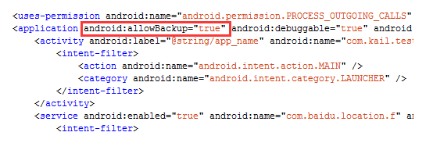

1. 利用JEB查看allowBackup属性

**整改建议：**将参数android:allowBackup属性设置为false，防止数据泄漏。

##### 开启Debuggable属性，存在应用信息篡改泄露风险

**整改优先级：高**

**问题描述：**被测应用的AndroidManifest.xml文件中Debuggable属性值被设置为true，可以设置断点来控制程序的执行流程，在应用程序运行时修改其行为。

**检查方法：**

1. 使用反编译软件JEB对apk进行反编译。
2. 在AndroidManifest.xml中搜索Debuggable属性，检查是否被设置为true。

**检查工具：**JEB、APKTool、AndroidKiller等。

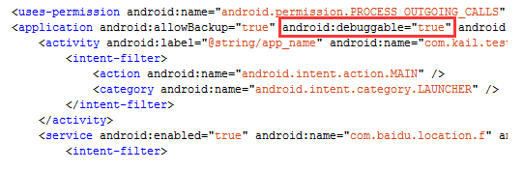

1. 利用JEB查看Debuggable属性

**整改建议：**将参数android: Debuggable属性设置为false，不能对应用进行调试。

#### 2公共组件安全性

##### 组件Content Provider配置错误，导致数据泄漏

**整改优先级：中**

**问题描述：** Content Provider是安卓应用组件，以表格的形式把数据展现给外部的应用。每个Content Provider都对应一个以”content://”开头的特定URI，任何应用都可以通过这个URI操作Content Provider 应用的数据库。如果应用对权限控制不当就会造成信息泄露。

**检查方法：**

1. 使用drozer获取所有可以访问的URI：

run scanner.provider.finduris -a (package name)（package name是待检测的应用包名）

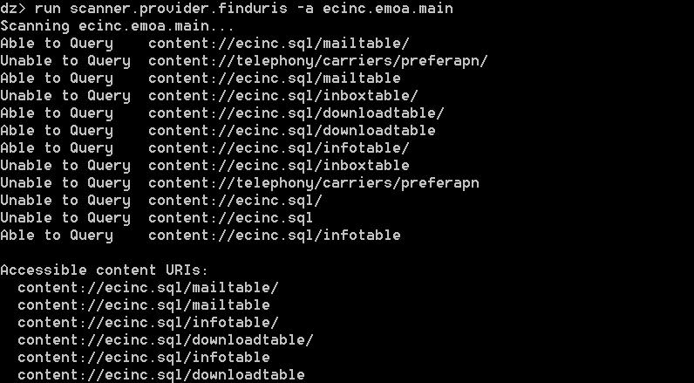

1. 利用drozer获取可以访问的URI
2. 使用drozer获取各个URI的数据：

run app.provider.query

content://com.mwr.example.sieve.DBContentProvider/Passwords/（content://com.mwr.example.sieve.DBContentProvider/Passwords/

是上一步骤中得到的可以访问的URI）

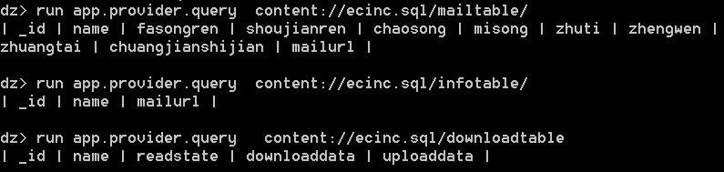

1. 利用drozer获取可以访问的URI数据

**检查工具：**drozer

**整改建议：**在被测应用的AndroidManifest.xml文件中，设置provider的android:exported 属性为false或者通过设置自定义权限来限制对content provider的访问。

##### 组件Activity配置错误，导致登录页面被绕过

**整改优先级：中**

**问题描述：**Activity是安卓应用组件，提供与用户进行交互的界面，如果应用对权限控制不当，可以绕过登录界面直接显示该界面。

**检查方法：**

1. 使用drozer检查APK中是否存在暴露的activity，使用命令run app.activity.info –a (package name)。（package name是待检测的应用包名）。

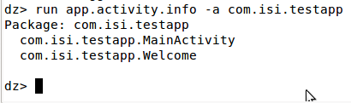

1. 利用drozer检查是否有暴露的Activity
2. 在上图中 com.isi.testapp.MainActivity是正常启动的主界面，com.isi.testapp.Welcome是登录鉴权后才能启动的界面，可以使用以下命令尝试启动。

run app.activity.start –component

com.isi.testapp com.isi.testapp.Welcome



1. 利用drozer启动Activity

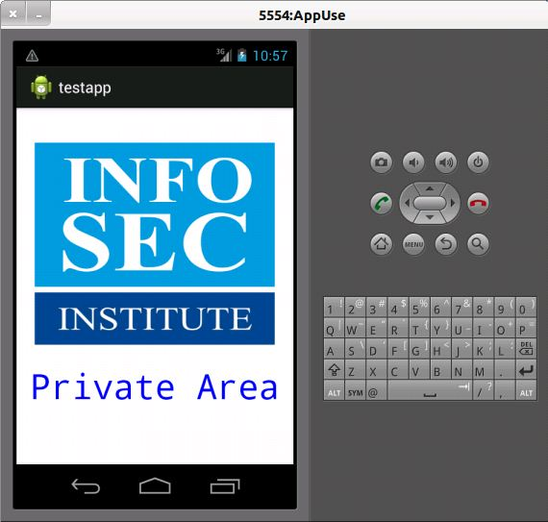

1. 利用drozer启动Activity进入界面

**检查工具：**drozer

**整改建议：**通过设置自定义权限，限制对Activity的访问。

##### 组件Service配置错误，导致非法权限提升

**整改优先级：中**

**问题描述：**Service是Android中四大组件进行后台作业的主要组件，如果被测应用对权限控制不当，导致其他应用可以启动被测应用的Service。

**检查方法：**

1. 使用JEB检查APK中是否存在暴露的Service，将apk拖入JEB中，然后查找暴露的Service。

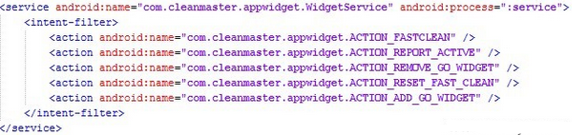

1. 利用JEB检查是否有暴露的Service
2. 在上图中 com.cleanmaster.appwidger.WidgerService属性设置错误，导致暴露。

某被测应用暴露了com.cleanmaster.appwidget.WidgetService，服务组件当向此服务发送action，为com.cleanmaster.appwidget.ACTION_FASTCLEAN的intent时，便可结束后台运行的一些app进程。

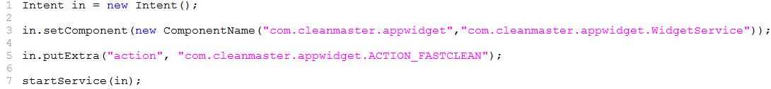

1. 利用Eclipse编写代码启动Service

**检查工具：**JEB、Eclipse、Drozer等。

**整改建议：**在被测应用的AndroidManifest.xml文件中，设置Service的android:exported 属性为false或者通过设置自定义权限来限制对Service的访问。

##### 组件Broadcast Receiver配置错误，导致[拒绝服务](http://www.wooyun.org/bugs/wooyun-2013-039968)、非法越权

**整改优先级：中**

**问题描述：**Broadcast Receiver是Android中四大组件用于处理广播事件的组件，若存在配置不当则其他应用可以伪装发送广播从而可造成信息泄露，拒绝服务攻击等。

**检查方法：**

1. 使用JEB检查APK中是否存在暴露的Receiver，将apk拖入JEB中，然后查找暴露的Receiver。

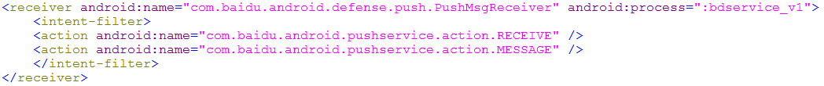

1. 利用JEB检查是否有暴露的Receiver
2. 在上图中 com.baidu.android.defense.push.PushMsgReceiver属性设置错误，所以是暴露的。

某被测应用中com.baidu.android.defense.push.PushMsgReceiver存在DOS攻击的风险。

PushMsgReceive可接收com.baidu.android.pushservice.action.MESSAGE和com.baidu.android.pushservice.action.RECEIVE两种消息，发送com.baidu.androi-d.pushservice.action.RECEIVE消息，可使被测应用崩溃。

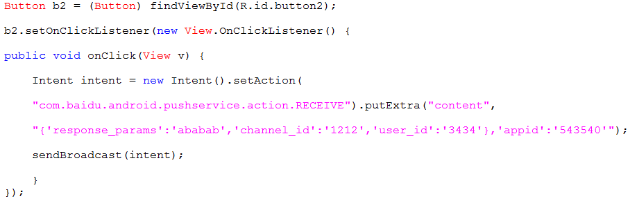

1. 利用Eclipse编写代码发送广播

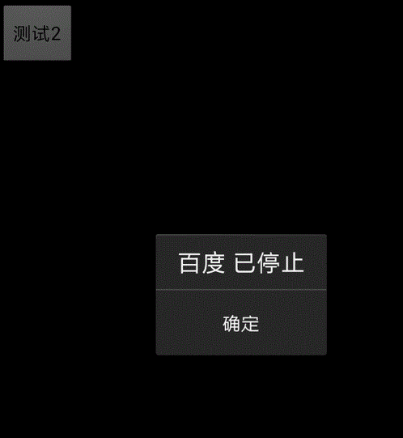

1. 利用漏洞将造成百度应用关闭

**检查工具：**JEB、Eclipse、Drozer等

**整改建议：**在被测应用的AndroidManifest.xml文件中，设置receiver的android:exported 属性为false或者通过设置自定义权限来限制对receiver的访问。

#### 3代码安全性

##### 反编译代码

**整改优先级：**中

**问题描述：**代码保护不足，常会带来以下危害：被盗版 、敏感信息泄露。

**检测方法：**使用反编译软件JEB对apk进行反编译，查看源码是否被混淆，查看源码是否包括了显而易见的敏感信息等。

**检查工具：**JEB、AndroidKiller、APKTOOL等。

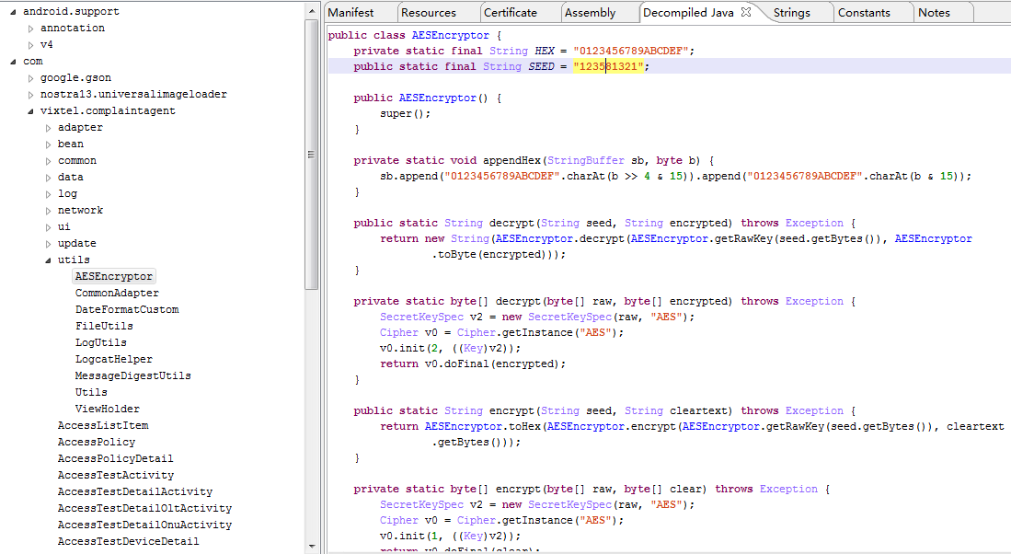

1. 使用JEB查看反编译代码

**整改建议：**开发时对代码进行混淆，或使用加固软件进行安全加固。将代码中的各种元素，如变量、函数、类的名字改写成无意义的名字，比如改写成单个字母，或是简短的无意义字母组合，甚至改写成“__”这样的符号，使得阅读的人无法根据名字猜测其用途。重写代码中的部分逻辑，将其变成功能上等价，但是更难理解的形式，比如将for循环改写成while循环，将循环改写成递归，精简中间变量等。打乱代码的格式，比如删除空格，将多行代码挤到一行中，或者将一行代码断成多行等。

##### 可以重新编译打包

**整改优先级：高**

**问题描述：**破解者通过反编译后得到程序源代码，修改后重新编译、签名并安装。在重新打包的过程中，破解者可能注入恶意代码，或者修改软件逻辑绕过鉴权等。

**检查方法：**

1. 使用ApkTool对APK文件进行反编译。
2. 对源代码进行修改后，使用ApkTool对修改过的文件夹进行重新编译：apktool b ABC，从文件夹ABC重建APK，输出到ABC/dist/out.apk。

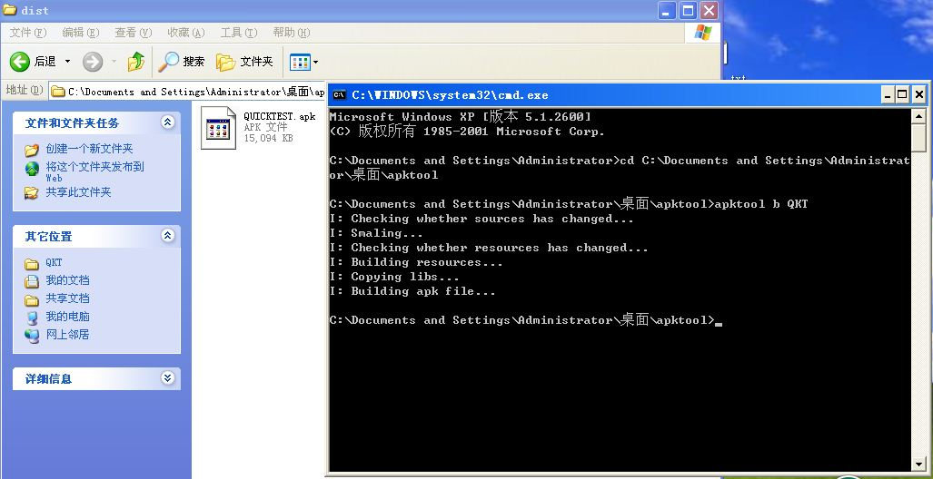

1. 使用ApkTool重新编译
2. 使用signapk对重新编译的apk进行签名，之后即可安装。

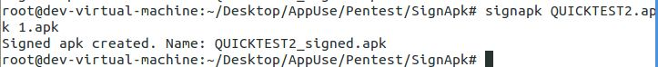

1. 使用signapk签名

**检查工具：**ApkTool、signapk等

**整改建议：**通过检查程序安装后classes.dex文件的Hash值，判断软件是否被重打包并进行提示。

##### 签名证书不规范

**整改优先级：高**

**问题描述：**被测应用的开发者证书不规范，导致被测应用的开发者身份信息不是与中国移动相关的信息。

**检查方法：**使用JAVA keytool工具查看签名

1. 解压被测APK，将META-INFO下的RSA文件拷贝到本机目录下。

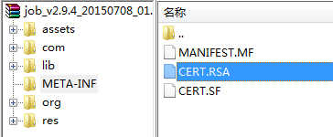

1. 获取签名文件
2. 进入JAVA安装目录的子目录bin下，在dos盘符下键入命令：keytool –printcert –file 目录\xxx.RSA。

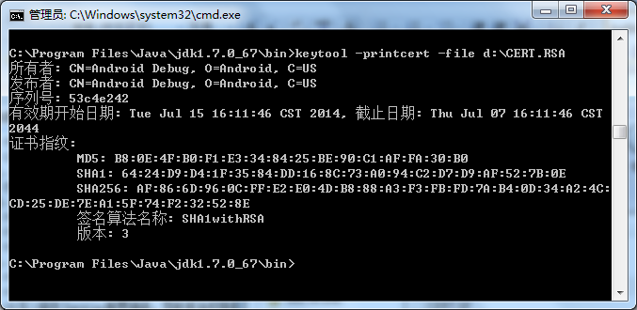

1. 查看签名证书信息

**检查工具：** JAVA keytool、 JEB等

**整改建议：**规范应用的开发者证书，subject字段下的CN、O应准确标注开发者的信息。

##### Janus安卓签名漏洞

**整改优先级：中**

**问题描述：**Janus安卓漏洞可以让攻击者绕过安卓系统的signature scheme V1签名机制，进而直接对App进行篡改。而且由于安卓系统的其他安全机制也是建立在签名和校验基础之上，该漏洞相当于绕过了安卓系统的整个安全机制。安卓5.0到8.0系统以及基于signaturescheme V1签名机制的App均受“Janus”漏洞影响。

**检查方法：**使用GetApkInfo jar包进行签名验证，V1和V2签名验证均通过为true。

**检查工具：**GetApkInfo等。

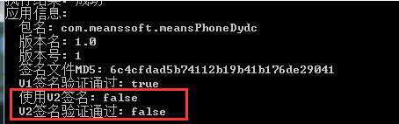

1. 利用GetApkInfo验证V1、V2签名

**整改建议：**将App升级到最新的Signature scheme V2签名机制；开发者及时校验App文件的开始字节，以确保App未被篡改。

##### WebView漏洞

**整改优先级：高**

**问题描述：**在webView下有一个非常特殊的接口函数addJavascriptInterface，能实现本地java和js的交互。被测应用中存在WebView漏洞，没有对注册JAVA类的方法调用进行限制，导致攻击者利用addJavascriptInterface这个接口函数穿透webkit控制android本机。

**检查方法：**

1. 首先将APK文件后缀改为zip并解压，得到其中的classes.dex，它就是java文件编译再通过dx工具打包而成的，将classes.dex复制到dex2jar.bat所在目录dex2jar-0.0.9.9文件夹。
2. 在命令行下定位到dex2jar.bat所在目录，运行dex2jar.bat classes.dex，生成classes_dex2jar.jar。

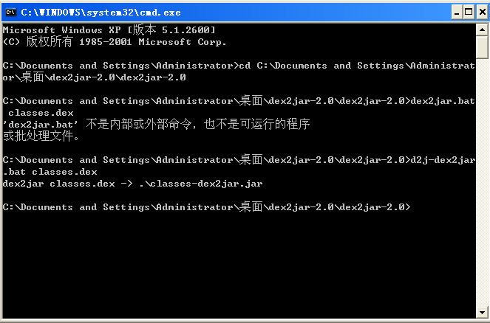

1. 使用dex2jar软件

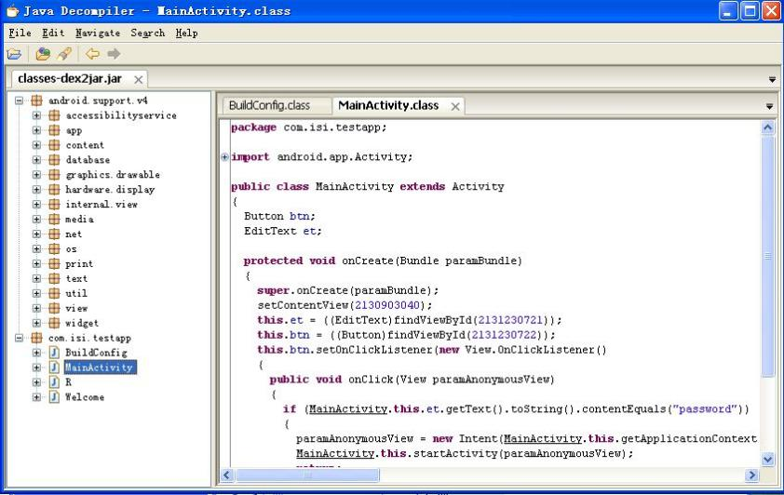

1. 使用jdgui.exe软件
2. 进入jdgui文件夹双击jd-gui.exe，打开上面生成的jar包classes_dex2jar.jar，即可看到源代码了。在源代码中搜索如下的JAVA类。

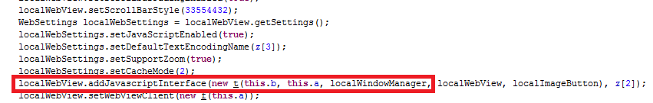

1. addJavascriptInterface方法
2. 查看版本号，如果是Android 4.2之前版本查看源代码中是否对addJavascriptInterface的输入参数进行过滤；如果是Android 4.2及之后版本，检查是否声明@JavascriptInterface来代替addjavascriptInterface。

**检查工具：** dex2jar、jdgui等

**整改建议：**

1. 在Android 4.2版本之前采用拦截prompt（）进行漏洞修复；
2. 在Android 4.2版本之后采用@JavascriptInterface代替addjavascriptInterface；
3. 使用onPageStarted (WebView view, String url, Bitmap favicon)方法在跳转前进行跨域判断；
4. 使用最新的Webkit内核，但APK的size会变大，并且后续需要跟进Google Webkit官方进行更新；
5. 客户端对iframe object标签属性进行过滤；
6. 删除searchBoxJavaBridge_接口；
7. 关闭密码保存提醒：WebSettings.setSavePassword(false)。

#### 4敏感信息暴露

不安全的本地存储

**整改优先级：高**

**问题描述：**安卓开发者使用多种方法将数据存储在安卓应用中，而存储在本地的数据文件如果未加密，易造成敏感信息泄漏如用户名，密码，手势密码，敏感个人信息等。

**检查方法：**

1. Shared Preferences是用key-value来存储私有的原始数据的xml文件。数据类型有布尔型，浮点型，整形，长整型和字符串。通常情况下存储的路径为：/data/data/<package name>/shared_prefs/<filename.xml>，直接打开查看是否有敏感数据。
2. SQLite数据库是轻量级基于文件的数据库。这些文件通常以db或者sqlite结尾。安卓默认提供了大量SQLite支持。应用的数据库一般存储在下面的地方：/data/data/<package name>/databases/<databasename.db>，可以使用SQLite数据库直接打开查看是否有敏感数据。
3. 检查SD卡目录中是否存在敏感数据。

**检查工具：**SQLite数据库工具

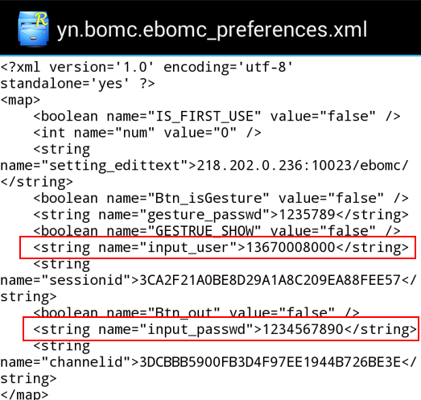

1. 敏感数据本地存储

**整改建议：**对存储在本地的数据文件进行加密。

边信道信息泄漏

**整改优先级：中**

**问题描述：**当APP处理用户或其它数据源输入的数据时，可能会把数据放在不安全的位置，容易导致边信道被攻击者利用造成信息泄露。

**检查方法：**

1. Android提供的日志功能是一个会造成信息泄露的地方，日志一般是开发者在开发期间调试使用的。

查看日志的方式有两种：

* 使用Eclipse：在Logcat选项卡中看到应用运行期间输出的所有日志信息，其中可能就会有一些敏感信息。

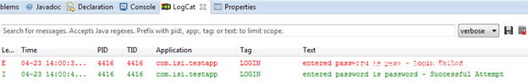

1. Eclipse中的日志信息

* 使用adb：使用命令# adb logcat在终端中打印出所有的日志。通过logcat的选项来过滤感兴趣的内容。或者通过命令#adb logcat > output.txt，将日志保存到电脑本地，以便后期进一步分析。

-v verbose 打印详细

-d debug 打印调试级日志

-I information 打印提示级日志

-e error 打印错误级日志

-w warning 打印警告级日志

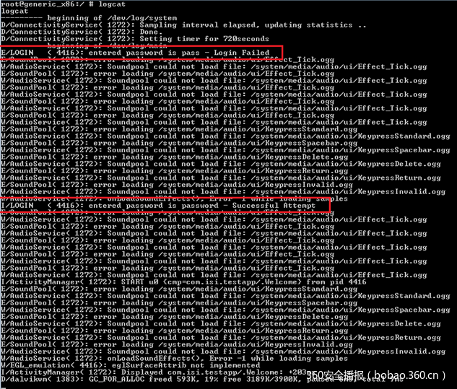

1. 使用adb导出日志
2. URL缓存和浏览器Cookie对象：基于web的应用程序会产生URL，cookie和缓存等泄露，允许攻击者劫持用户的会话。这样的缓存可能存在日志，流量历史，浏览缓存等多种形式。使用命令#adb logcat|grep “cookie”可以从logcat的输出中过滤出诸如cookies等敏感信息。

**检查工具：**Eclipse、ADB等

**整改建议：**

1. 在日志中对于密码等敏感信息进行加密存储；
2. 对敏感信息的缓存进行加密。

操作记录检测

**整改优先级：中**

**问题描述：**当进行敏感信息操作时，若以明文显示输入数据并未检测是否被录屏、截屏，会导致敏感信息泄露。

**检测方法：**当进行敏感信息操作时，检查敏感信息是否以明文形式显示或存储，敏感信息操作是否被录屏、截屏。检测输入账号密码时，无法录屏、截屏，并以特殊符号显示所输入数据。

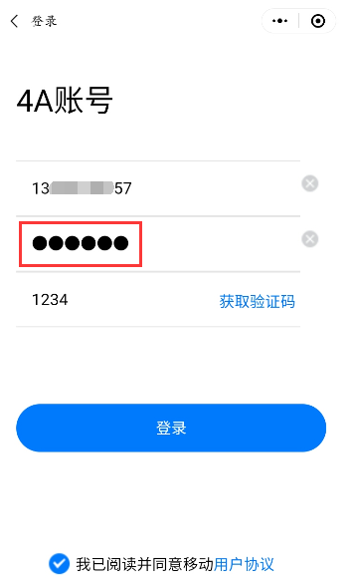

1. 敏感信息掩码显示

**检查工具：**无

**整改建议：**当进行敏感信息操作时，掩码显示输入数据并检测是否被录屏、截屏，避免敏感信息泄露。

是否存在已知敏感内容

**整改优先级：高**

**问题描述：**被测应用中存在敏感内容，是否涉及黄赌毒等违法内容。

**检查方法：**APP运行之后，在各个功能中，查看是否有涉及违法信息内容的发布。

**检查工具：**无

**整改建议：**关键词过滤，违法信息监测。

明文传输敏感信息

**整改优先级：高**

**问题描述：**用户登录过程中，在与服务器端交互时明文传输用户名、密码或者验证码等，可导致用户敏感信息泄露。

**检查方法：**在被测应用与服务端交互的过程中使用Fiddler抓包查看传输信息是否进行加密。

**检查工具：**Fiddler、BurpSuite等

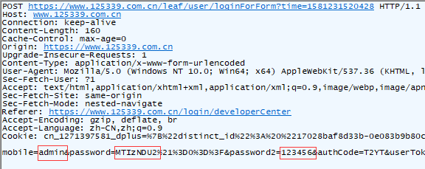

1. 明文传输密码

**整改建议：**在被测应用与服务器交互过程中，对用户名、密码和验证码等敏感信息使用对称加密算法或非对称加密算法加密。

传输过程中数据被解密

**整改优先级：高**

**问题描述：**App在进行网络传输时，如果使用的是HTTPS SSL加密协议，是否对链路中的SSL加密Cert证书做了合法性的校验checkClientTrusted/checkServerTrusted等函数，以防止传输过程中的数据被解密，从而协议被逆向破解。

**检查方法：**在传输数据时，设置代理，进行抓包，分析传输数据是否可以解密， 是否以https协议传输。

**检查工具：**Fiddler、BurpSuite等

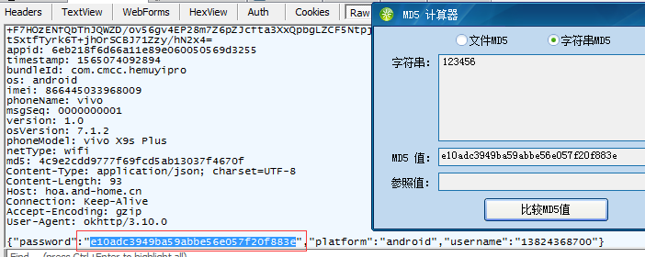

1. MD5弱加密传输

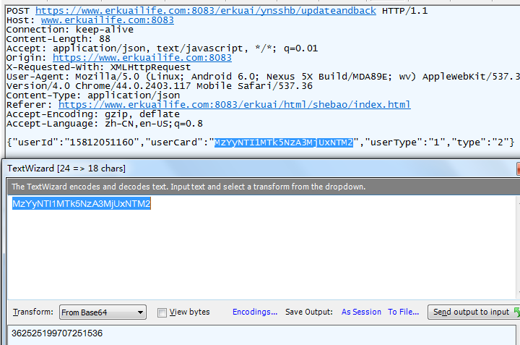

1. Base64编码传输

**整改建议：**加密传输数据，对链路中的SSL加密Cert证书做了合法性的校验checkClientTrusted/checkServerTrusted等函数，以防止传输过程中的数据被解密，从而协议被逆向破解。

未脱敏处理，敏感信息泄露

**整改优先级：中**

**问题描述：** 被测应用的中存在敏感信息未作脱敏处理，容易导致信息泄露。

**检查方法：**APP运行之后，在各个功能中，有涉及用户个人信息，他人信息，如手机号，姓名，身份证号，银行卡号等个人信息时，在显示时应未采用脱敏处理，不可直接查看。

**检查工具：**无

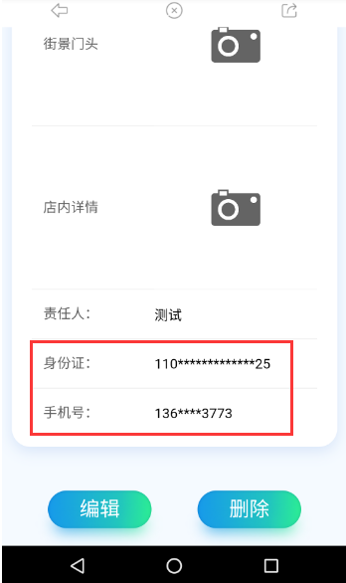

1. 敏感信息脱敏显示

**整改建议：**在敏感个人信息显示时，应使用脱敏处理如部分加***表示。

中间件版本信息泄露

**整改优先级：中**

**问题描述：**服务器中间版本信息泄露，如IIS，tomcat，nginx，jboss, weblogic, websphere等版本信息暴露。

**检查方法：**错误页面，response返回头中，包含了常见中间件版本信息。

**检查工具：**Fiddler、BurpSuite等

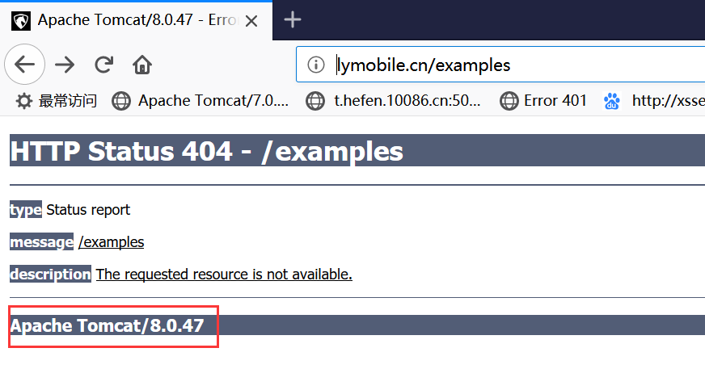

1. 中间件版本信息泄露

**整改建议：**自定义错误页面，屏蔽版本信息。

#### 5业务逻辑测试

未使用有效的token机制，导致可以绕过鉴权

**整改优先级：高**

**问题描述：**如果被测应用没有使用有效的token机制，对登陆响应中的服务器返回的鉴权信息进行修改，即可绕过服务器鉴权，直接访问系统内部信息。

**检查方法：**

1. 利用Fiddler监听登陆响应，对登陆响应中的服务器返回的鉴权信息进行修改。

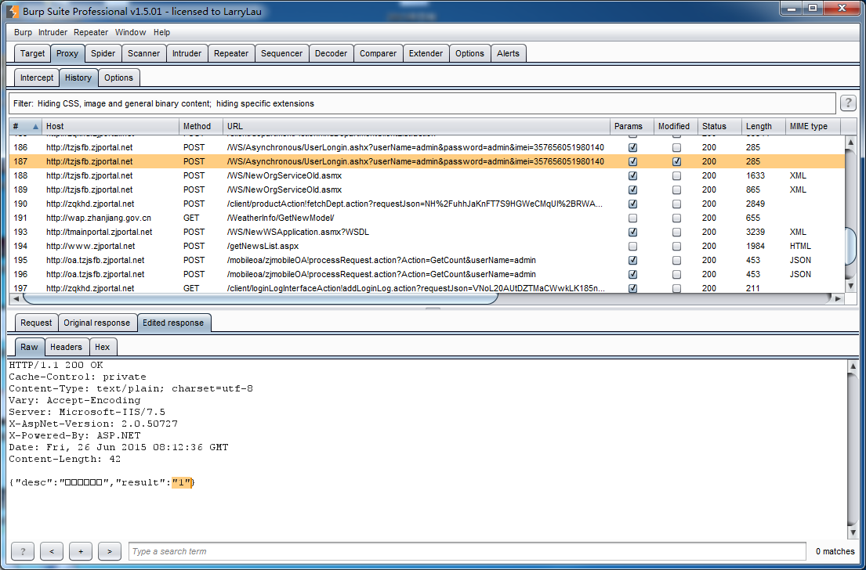

1. 利用Fiddler进行监听并修改鉴权信息
2. 修改后成功绕过登录界面，进入应用界面。

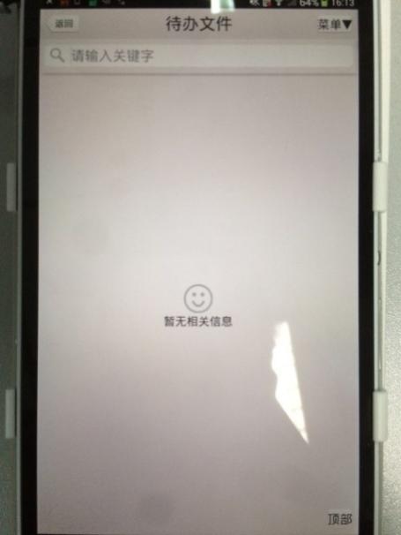

1. 进入应用界面

**检查工具：**Fiddler、BurpSuite等

**整改建议：**使用有效的token机制进行鉴权。

传输数据可修改，造成越权访问

**整改优先级：高**

**问题描述：**利用已有的用户名密码登录应用，当应用访问某一模块时，使用Fiddler等工具进行监听，对访问该模块时的关键信息进行替换，则可越权访问他人的应用模块。

**检查方法：**

1. 利用已知的用户名密码登录被测应用；
2. 利用Fiddler对被测应用进行监听，确保Burp Suite上的“intercept is on(监听是打开的)”；
3. 以用户在应用中登录邮箱为例，在用户登录邮箱的过程中，可以利用Fiddler将数据包中该用户的手机号码更改为本公司通讯录内的任意手机号码，则可成功登录他人邮箱，导致越权访问问题。

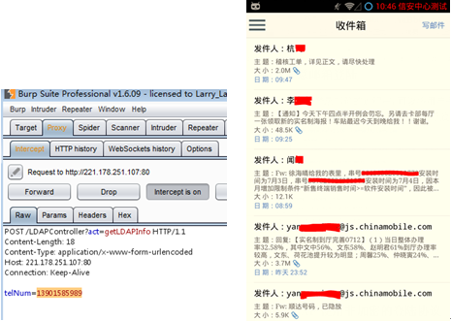

1. 修改手机号后成功登陆特定邮箱

**检查工具：**Fiddler、BurpSuite等

**整改建议：**在传输过程中对敏感数据进行加密传输，并且在单点登录过程中采用有效的token机制进行鉴权。

登录设计缺陷，存在被暴力破解风险

**整改优先级：中**

**问题描述：**用户登录过程中，未对同一用户的登录失败次数做限制，导致存在被暴力破解的风险。

**检查方法：**

1. 利用Fiddler中的Intruder功能对被测应用进行暴力破解，首先确保Burp Suite上的“intercept is on(监听是打开的)”，然后点击登陆，登陆请求将被Burp Suite监听拦截到，然后右键单击"send to intruder(发送给入侵者功能)。

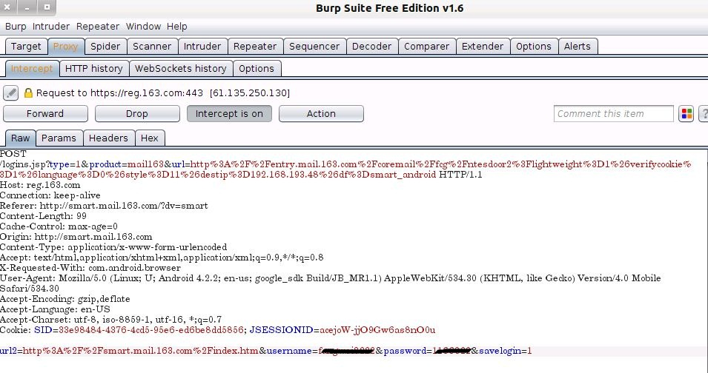

1. Fiddler监听拦截

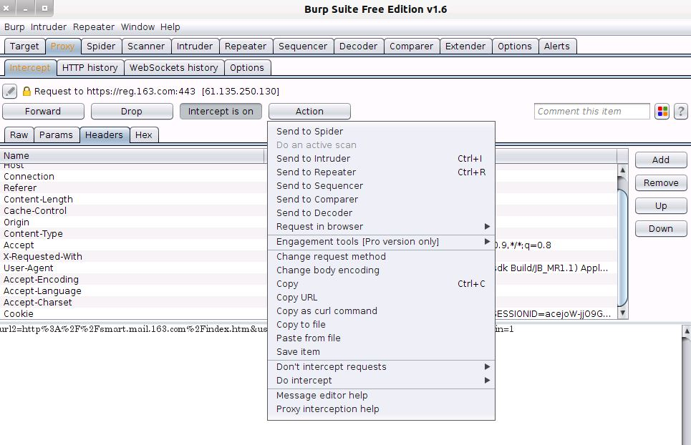

1. 单击"send to intruder”
2. 进入intruder标签，配置Burp Suite进行暴力破解。在positions选项卡中, 看到之前发送给Intruder的请求，重要的信息用亮色显示。需要对暴力破解的参数进行配置。单击右边的“clear”按钮,将会删除已有的信息。

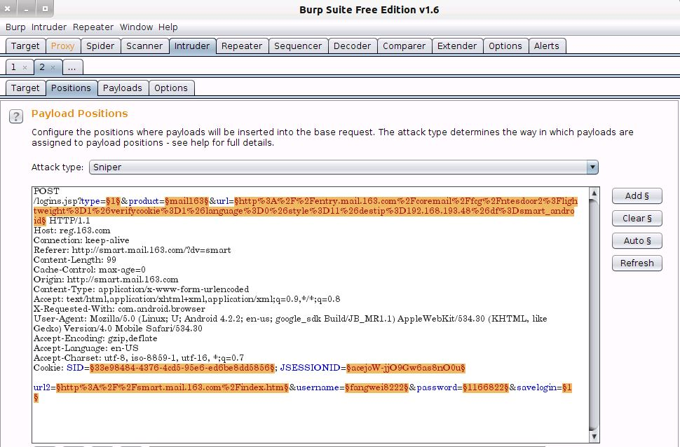

1. positions选项卡
2. 配置Burp Suite，可以把用户名和密码做为参数，或者用户名固定，仅把密码做为参数。以用户名和密码都做为参数为例，选中请求中的username后单击“Add(添加)”，同样的将请求中的password也添加进去，这样操作之后,用户名和密码将会成为第一个和第二个参数。
3. 进入payload选项卡,确保"payload set"的值是1，点击"load(加载)"加载一个包含用户名的文件，同样设置"payload set"的值为2，点击"load"加载一个密码字典文件。

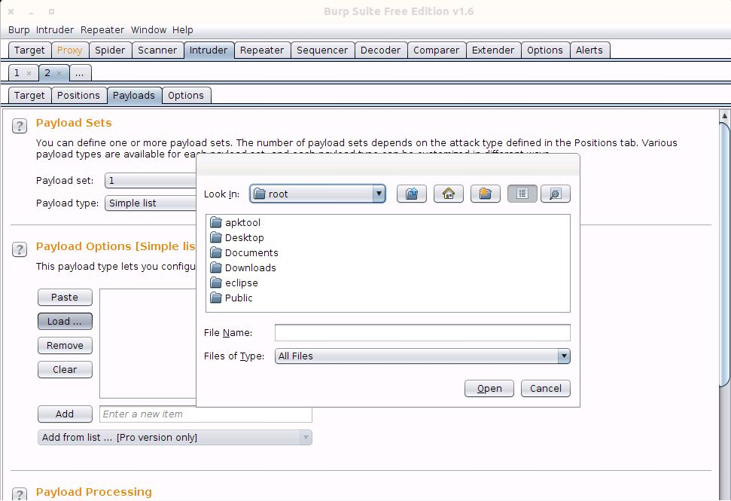

1. 加载字典

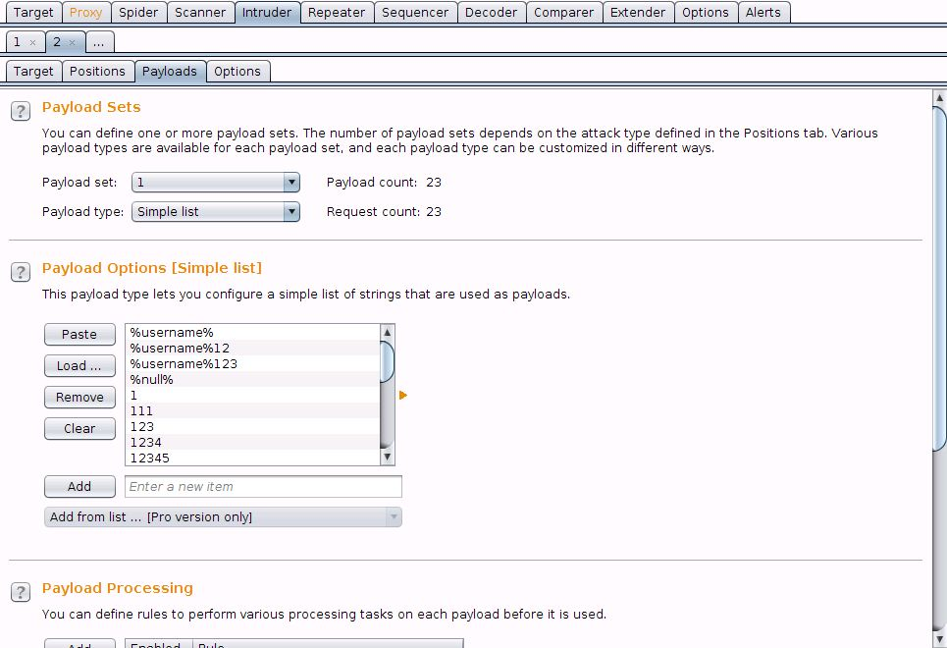

1. 加载成功
2. 点击intruder标签中的start attack，开始进行暴力破解。

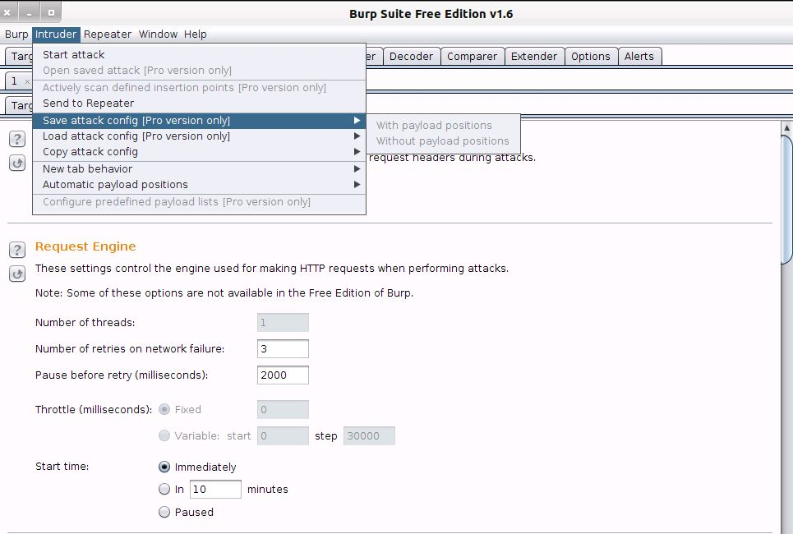

1. 开始暴力破解

**检查工具：**Fiddler、BurpSuite等

**整改建议：**用户登录过程中，对用户登录失败次数做限制，超过即在一定时间范围内不能登录，防止被暴力破解。

利用业务逻辑缺陷制作短信炸弹

**整改优先级：高**

**问题描述：**如果在用户注册过程中存在逻辑设计缺陷，可对指定手机号码随意发送短信，造成短信炸弹攻击，可能造成用户投诉或恶意软件传播等。

**检查方法：**

1. 利用Fiddler对被测应用进行监听。确保Burp Suite上的“intercept is on(监听是打开的)”。然后点击登陆.。登陆请求将被Burp Suite监听拦截到。

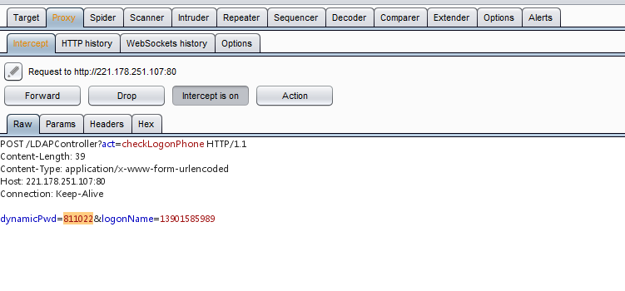

1. Fiddler监听数据
2. 对明文传输的手机号和验证码进行修改，可以向任意注册用户无限次发送任意内容短信。

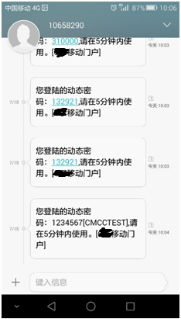

1. 无限次发送验证码

**检查工具：**Fiddler、BurpSuite等

**整改建议：**在注册获取验证码的模块，加入发送次数限制机制。

未授权访问

**整改优先级：高**

**问题描述：**在使用Fiddler等工具对应用进行监听的过程中，发现敏感页面，可直接在浏览器中访问，无需登录。

**检查方法：**利用Fiddler对被测应用进行监听，确保Burp Suite上的“intercept is on(监听是打开的)”，对监听到的数据包进行查看，可直接访问，或者可绕过访问登录限制。

**检查工具：**Fiddler、BurpSuite等

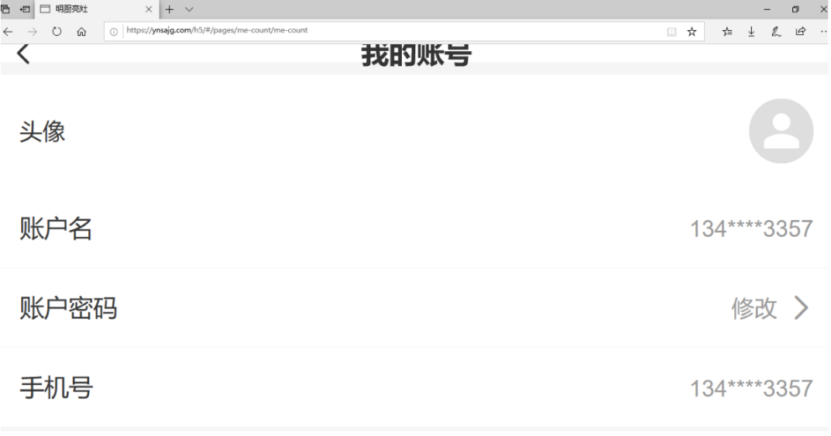

1. Web端未授权访问

**整改建议：**对后台服务器进行安全加固, 后台服务器需要按照中国移动相关安全规定进行配置，注意口令强度，严格控制访问权限。

任意密码修改，密码找回漏洞

**整改优先级：高**

**问题描述：**利用密码找回，逻辑漏洞，修改任意用户密码，找回任意用户密码。

**检查方法：**使用Fiddler抓包工具，在找回、修改密码时，将A账号，改为B账号，能修改成功，且利用新密码成功登录。

**检查工具：**Fiddler、BurpSuite等

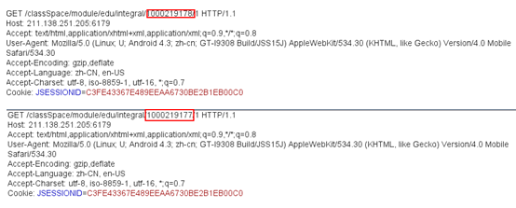

1. Fiddler修改数据

**整改建议：**权限控制，使用token验证，对response包进行加密。

枚举攻击

**整改优先级：中**

**问题描述：** 可枚举用户名，从而进行下一步密码破解攻击。

**检查方法：**在各类登录页面通过账号验证等页面进行枚举，有明显的返回该账号不存在、密码错误或账号未注册等提示。

**检查工具：**无

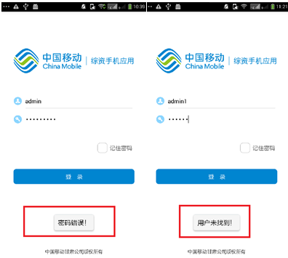

1. 用户枚举

**整改建议：**对返回的提示信息进行统一，如用户名或密码错误。

账号登陆限制

**整改优先级：中**

**问题描述：** 同一个账号，在多地或多设备可以同时登陆。

**检查方法：**使用同一个账号，在多个设备上同时登录，检查是否有登录提示，或者强制下线。

**检查工具：**无

**整改建议：**禁止同一个账号在多个终端同时登陆。

账号锁定策略

**整改优先级：低**

**问题描述：**检测到账号异常，能自动锁定账号，让其无法再次登录。

**检查方法：**使用暴力破解，或者同账号多地，多终端反复登录，看是否对账号有强制下线锁定，暂停使用。

**检查工具：**无

**整改建议：**检测到账号异常，账号锁定。

密码复杂度检测

**整改优先级：中**

**问题描述：**对密码复杂度没有校验，如可设置1234，admin,root等复杂度的密码。

**检查方法：**注册或者登录过程中，存在密码设置，密码修改等，对密码复杂度没有做校验，可设置成低于8位、纯数字、纯字符的简易密码。

**检查工具：**无

**整改建议：**强制用户使用密码不得少于8位，且数字，大小写字母，特殊字符不得少于2种。

客户端更新安全

**整改优先级：高**

**问题描述：**客户段更新过程，可控制更新地址，导致恶意应用被安装。

**检查方法：**使用代理抓取检测更新的数据包，尝试将服务器返回的更新 url 替换为恶意链接，看客户端是否会直接打开此链接并下载应用。在应用下载完毕后，测试能否替换下载的 apk 文件，测试客户端是否会安装替换后的应用。

**检查工具：**Fiddler、BurpSuite等

**整改建议：**对返回的数据包进行加密。

### 3.1.2个人信息保护专项检测

此专项检测参考全国信息安全标准化技术委员会发布的《移动互联网应用程序（App）收集使用个人信息自评估指南》（TC260-PG-20202A），针对其中归纳总结出的App收集使用个人信息六大评估点开展评估，小程序、公众号也可参考其中的适用条款进行评估。

是否公开收集使用个人信息规则

**整改优先级：中**

**问题描述：**

**1）无隐私政策等收集使用规则；**

**检测标准：**

a)在App界面中能够找到隐私政策，包括通过弹窗、文本链接、附件、常见问题（FAQs）等形式，且隐私政策可正常显示。

b)隐私政策中需包含收集使用个人信息规则的相关内容。

c)隐私政策文本链接有效，且文本可正常显示。

**2）未提示用户阅读隐私政策等收集使用规则；**

**检测标准：**

a) App需在首次运行或用户注册时通过弹窗等明显方式，提示用户阅读隐私政策。如果同意，则进行下一步；若不同意，则退出APP。（仅通过文本链接的方式提示用户阅读隐私政策会被信安下达整改单，需要用弹窗方式）

b) 避免使用灰色字体、缩小字号、键盘遮挡、置于边缘等方式未突出显示隐私政策链接。

**3）隐私政策等收集使用规则不易于访问；**

**检测标准：**

a)用户进入App主功能界面后，通过4次（含）以内的点击，能够访问到隐私政策。

b)在App常规交互界面展示隐私政策链接，避免仅在注册/登录界面展示隐私政策链接，或只能以咨询客服等方式查看隐私政策的情形。

c)隐私政策以单独成文的形式发布，而不是作为用户协议、用户说明等文件中的一部分存在。

**4）隐私政策等收集使用规则不易于阅读；**

**检测标准：**

a)隐私政策文本文字显示方式（字号、颜色、行间距、清晰度等）不会造成阅读困难。

b)需提供简体中文版隐私政策。

c)隐私政策的内容需符合通用的语言习惯，使用标准化的数字、图示，避免出现错别字或有歧义的语句。

**5）未公开App运营者基本情况；**

**检测标准：**

a)隐私政策应对App运营者基本情况进行描述，至少包括组织或公司名称、注册地址或常用办公地址、个人信息保护工作机构或相关负责人联系方式。

**6）公开的收集使用规则不完整。**

**检测标准：**

a)隐私政策应说明发布、生效或更新日期。

b)隐私政策应对个人信息存放地域（境内、境外哪个国家或地区）、存储期限（法律规定范围内最短期限或明确的期限）、超期处理方式进行明确说明。

c)如果App运营者将个人信息用于用户画像、个性化展示等，隐私政策中应说明其应用场景和可能对用户产生的影响。

d)如果存在个人信息出境情形，隐私政策中应将出境个人信息类型逐项列出并显著标识（如字体加粗、标星号、下划线、斜体、不同颜色等）；如果不存在个人信息出境情形，则明确说明。

e)隐私政策中应对App运营者在个人信息保护方面采取的措施和具备的能力进行说明，如身份鉴别、数据加密、访问控制、恶意代码防范、安全审计等。

f)如果存在个人信息对外共享、转让、公开披露等情况，隐私政策中应明确以下内容：①对外共享、转让、公开披露个人信息的目的；②涉及的个人信息类型；③接收方类型或身份。

g)隐私政策中应对以下用户权利和相关操作方法进行明确说明：①个人信息查询；②个人信息更正；③个人信息删除；④用户账户注销；⑤撤回已同意的授权。如该APP不涉及注销，也建议在隐私政策中进行简单声明。

h)隐私政策中至少提供以下一种申诉渠道：①电子邮件；②电话；③在线客服；④在线表单。

**检查方法：**查看APP中是否有隐私政策，隐私政策是否易于访问和阅读。检查隐私政策中关于公开收集使用个人信息的规则描述。

**整改建议：**在APP首次运行或注册页面加入隐私政策，并主动提示阅读隐私政策，隐私政策中应公开收集使用个人信息的各项规则。

是否明示收集使用个人信息的目的、方式和范围

**整改优先级：中**

**问题描述：**

**7）未逐一列出App（包括第三方SDK）收集使用个人信息的目的、方式、范围；**

**检测标准：**

a)完整、清晰、区分说明各业务功能所收集的个人信息。隐私政策中所述内容应与App实际业务相符，并逐项说明各业务功能收集个人信息的目的、类型、方式，不应使用 “等、例如”等方式不完整列举。

注：业务功能是指App面向用户所提供的一类完整的服务，如地图导航、网络约车、即时通讯、网络社区、网络支付、新闻资讯、网上购物、短视频、快递配送、餐饮外卖、交通票务、婚恋相亲、房屋租售、求职招聘、二手车交易、金融借贷等。

b)如App使用Cookie等同类技术（包括脚本、Clickstream、Web信标、Flash Cookie、内嵌 Web链接等）收集个人信息，应向用户说明使用该类技术收集个人信息的目的、类型、方式。

c)如App嵌入了第三方代码、插件（如SDK）收集个人信息，应说明第三方类型，及收集个人信息的目的、类型、方式，说明方式包括隐私政策、弹窗提示、文字备注、文本链接等。

d)如委托的第三方或嵌入的第三方代码、插件直接将个人信息传输至境外的，应明确说明跨境传输个人信息的目的、类型和接收方等。

**8）未以适当的方式通知用户收集使用个人信息的目的、方式、范围发生的变化；**

**检测标准：**

a)收集使用个人信息的目的、方式和范围发生变化时，应以适当方式通知用户，适当方式包括更新隐私政策并以信息、邮件、弹窗等方式提醒用户阅读发生变化的条款等。

**9）未同步告知申请打开权限和要求提供个人敏感信息的目的；**

**检测标准：**

a)在申请打开可收集个人信息的权限时，App应通过显著方式（如弹窗提示等）同步告知用户其目的，对目的的描述应明确、易懂。

注：常见可收集个人信息的系统权限有：

iOS系统:定位、通讯录、日历、提醒事项、照片、麦克风、相机、健康；

Android系统:日历、通话记录、相机、通讯录、位置、麦克风、电话、传感器、短信、存储。

b)在要求用户提供个人敏感信息（用户身份证号、银行账号、行踪轨迹等）时，App应通过显著方式（如弹窗提示、文字备注、文本链接等）同步告知用户其目的，对目的的描述应明确、易懂。

注：个人敏感信息包括身份证件号码、个人生物识别信息、银行账号、通信记录和内容、财产信息、征信信息、行踪轨迹、住宿信息、健康生理信息、交易信息、14岁以下（含）未成年人的个人信息等。

**10）收集使用规则不易于理解。**

**检测标准：**

a)有关收集使用规则的内容应简练、结构清晰、重点突出，避免使用晦涩难懂的词语（如使用大量专业术语）和冗长繁琐的篇幅。

**检查方法：**检查隐私政策描述，收集用户个人信息（包括第三方SDK）的目的、方式、范围应与APP功能一一对应。

**整改建议：**在隐私政策中加入对应内容。

收集使用个人信息是否征得用户同意

**整改优先级：中**

**问题描述：**

**11）收集个人信息或打开可收集个人信息的权限前未征得用户同意；**

**检测标准：**

a) App收集个人信息前应提供由用户主动选择同意或不同意（包括退出、上一步、关闭、取消等）的选项。

b)未征得用户同意时，不应收集个人信息或打开可收集个人信息权限。如App首次打开时，在用户未得知收集个人信息的目的前，App就开始收集个人信息。

注：征得同意，指个人信息主体通过书面声明或主动做出肯定性动作，对其个人信息进行特定处理做出明确授权的行为。肯定性动作包括个人信息主体主动作出声明（电子或纸质形式）、主动勾选、主动点击“同意”“注册”“发送”“拨打”、主动填写或提供等。

c)不应在征得用户同意前，利用Cookie等同类技术、或私自调用可收集用户个人信息的权限等方式收集个人信息。

**12）用户明确表示不同意收集后仍收集个人信息或打开可收集个人信息的权限；**

**检测标准：**

a)用户通过拒绝提供个人信息、不同意收集使用规则、拒绝提供或关闭权限等操作，明确拒绝App收集某类个人信息后，不应以任何形式收集该类个人信息或打开可收集个人信息的权限。

**13）用户明确表示不同意收集后频繁征求用户同意、干扰用户正常使用；**

**检测标准：**

a)用户明确表示不同意收集后，不应在每次重新打开App、或使用某一业务功能时，向用户频繁（如 48小时内）询问是否同意收集个人信息。

b)用户明确表示不同意收集后，不应在每次重新打开App、或使用某一业务功能时，向用户频繁（如 48小时内）询问是否同意打开可收集个人信息的权限。

注：用户选择使用App的某一具体功能触发征得同意的动作，不属于频繁干扰情形。如用户自行选择使用拍摄、扫码等功能，App需获取“相机”权限。

**14）实际收集的个人信息或打开的可收集个人信息权限超出用户授权范围；**

**检测标准：**

a)App收集使用个人信息的过程应与其所声明的隐私政策等收集使用规则保持一致。如实际收集的个人信息类型、申请打开的可收集使用个人信息的系统权限、调用系统权限函数的行为应与隐私政策所描述内容一致，不应超出隐私政策所述范围。

**15）以默认选择同意隐私政策等非明示方式征求用户同意；**

**检测标准：**

a)在首次运行App或用户注册时，不应采用默认勾选隐私政策等非明示方式征求用户同意；

b)注册（包括登录即代表注册）的选项与同意隐私政策等的因果逻辑关系应清楚，且主动提示用户阅读以显著方式展示的隐私政策等收集使用规则后，执行下一步注册/登录等动作。

**16）未经用户同意更改其设置的可收集个人信息权限状态；**

**检测标准：**

a)未经用户同意，不应私自更改用户设置的收集个人信息权限。

b)App更新升级后，不应自动将用户设置的权限恢复到默认状态。

**17）App利用用户个人信息和算法定向推送信息时，未提供非定向推送信息的选项；**

**检测标准：**

a)App存在利用用户个人信息和算法定向推送信息情形（包括利用个人信息和算法推送新闻和信息、展示商品、推送广告等），应提供拒绝接受定向推送信息，或者停止、退出、关闭相应功能的机制，或者不基于个人信息、用户画像等推送的模式、选项。应在隐私政策中说明关闭或取消推送的具体操作途径和方式。

注：相关定义和内容可参考GB/T 35273《个人信息安全规范》。

**18）以欺诈、诱骗等不正当方式误导用户同意收集个人信息或打开可收集个人信息的权限；**

**检测标准：**

a) App所明示收集使用个人信息的目的应真实、准确，不应故意欺瞒、掩饰收集使用个人信息的真实目的。如以红包、金币、抽奖等方式诱骗用户打开可收集个人信息的通讯录权限后，立即上传所有通讯录信息。

**19）未向用户提供撤回同意收集个人信息的途径、方式；**

**检测标准：**

a)App应向用户提供撤回同意收集个人信息的途径、方式，并在隐私政策等收集使用规则中予以明确。

b)如用户拒绝或撤回特定业务功能收集个人信息的授权时，App不应暂停提供其他业务功能，或降低其他业务功能的服务质量。

c)如用户拒绝或撤回可收集个人信息的权限时，不得影响用户正常使用与该权限无关的功能，除非该权限是保证App正常运行所必需。

**20）违反其所声明的收集使用规则，收集使用个人信息。**

**检测标准：**

a)App应严格遵循其披露的隐私政策等收集使用规则，开展个人信息处理活动，如个人信息使用目的发生变化的，应再次征得用户同意。

**检查方法：**检查隐私政策描述，抓包查看同意隐私政策前是否发送收集个人信息，检查实际收集的个人信息或打开的可收集个人信息权限是否超出用户授权范围，是否默认勾选同意隐私政策等。

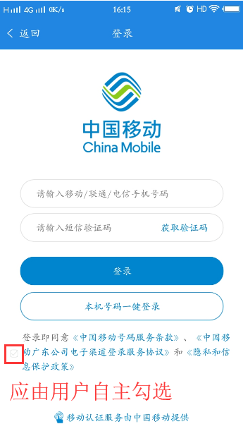

1. 自主勾选同意隐私政策

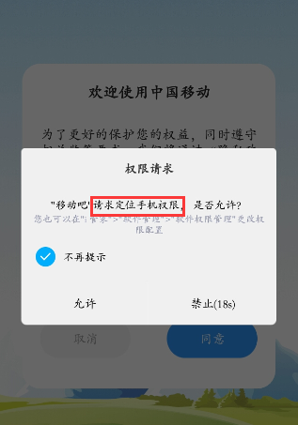

1. 阅读并同意隐私政策前申请定位权限

**整改建议：**在隐私政策中不默认勾选同意隐私政策，在用户阅读并同意隐私政策后再收集个人信息，在使用到具体功能时才申请对应的权限等。

是否遵循必要原则，仅收集与其提供的服务直接相关的个人信息

**整改优先级：中**

**问题描述：**

**21）收集与业务功能无关的个人信息；**

**检测标准：**

a)不应收集与业务功能无关的个人信息。

b)App不应申请打开与业务功能无关的可收集个人信息的权限。

**22）用户不可拒绝收集非必要信息或打开非必要权限；**

**检测标准：**

a)App收集业务功能非必要的个人信息或申请打开非必要权限时，应征得用户同意，用户不同意不得拒绝提供相应业务功能。

b)App不应将同意收集其他业务功能所需的个人信息或同意打开其他业务功能所需可收集个人信息权限，作为业务功能打开的前提条件。

c)如App提供无需注册即可使用（如浏览、游客模式）的业务模式，当用户拒绝支撑浏览、游客等模式以外的个人信息收集行为，App不应拒绝提供服务。

注：必要信息指与基本业务功能直接相关的个人信息，缺少该个人信息则基本业务功能无法实现。必要信息范围可参考《信息安全技术移动互联网应用程序（App）收集个人信息基本规范》（征求意见稿），如果业务类型不在该标准内，则应根据其业务特点，参考该规范相关定义和理念自行判定。

**23）以非正当方式强迫收集用户个人信息；**

**检测标准：**

a)根据用户主动填写、点击、勾选等自主行为，作为App的各个业务功能打开或开始收集使用个人信息的条件。

b) App新增业务功能申请收集的个人信息超出用户原有同意范围时，不应因用户拒绝新增业务功能收集个人信息的请求，拒绝提供原有业务功能，新增业务功能取代原有业务功能的除外。

c)不应仅以改善服务质量、提升用户体验、定向推送信息、研发新产品等为由，强制要求用户同意收集其个人信息并以此作为提供服务的条件。

d) App不得以捆绑方式强制要求用户一次性同意打开多个可收集个人信息权限。如将安卓版App的targetSdkVersion值设置低于 23，通过声明机制，在安装App时要求用户一次性同意打开多个可收集个人信息权限。

**24）收集个人信息的频度超出业务功能实际需要。**

**检测标准：**

a) App收集个人信息的频度不应超出业务功能实际需要，在使用App某业务功能过程中，应仅收集与当前业务功能相关的个人信息。

b)在未打开App或后台运行App时，App不应收集用户个人信息，除非App业务功能需要后台运行时继续提供服务，如导航功能。

c) App接入第三方应用时，应提醒用户关注第三方应用收集使用个人信息的规则，不得私自截留第三方应用收集的个人信息。

**检查方法：**检查收集使用个人信息是否遵循必要原则，收集使用的频度不应超出业务功能实际需要。

**整改建议：**收集个人信息应遵循最小必要原则。

是否未经同意向他人提供个人信息

**整改优先级：中**

**问题描述：**

**25）向他人提供个人信息前未征得用户同意。**

**检测标准：**

a)如App存在从客户端直接向第三方发送个人信息的情形，包括通过App客户端嵌入第三方代码、插件（如SDK）等方式，应事先征得用户同意，经匿名化处理的除外。收集任何信息都应在用户阅读并同意隐私政策之后，无论是否为个人信息。

b)如个人信息传输至App服务器后，App运营者向第三方提供其收集的个人信息，应事先征得用户同意，经匿名化处理的除外。

c)如App接入第三方应用，当用户使用第三方应用时，应事先征得用户同意后，再向第三方应用提供个人信息，用户获知应用为第三方且在知悉收集使用个人信息规则后，自行同意提供给第三方的除外。

**检查方法：**运行APP使用抓包工具，查看是否未经用户同意向第三方提供个人信息，向他人提供信息是否在隐私政策中说明。

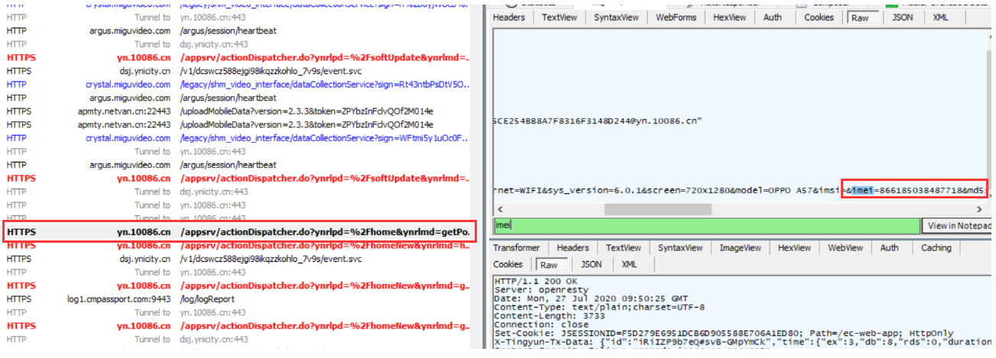

1. 同意隐私政策前收集IMEI号

**整改建议：**向他人分享用户个人信息应在隐私政策中说明，取得用户同意后才能发送。

是否按法律规定提供删除或更正个人信息功能，或公布投诉、举报方式等信息

**整改优先级：中**

**问题描述：**

**26）未提供有效的注销用户账号功能；**

**检测标准：**

a) App应提供有效的注销账号的途径（如在线操作、客服电话、电子邮件等），并在用户注销账号后，及时删除其个人信息或进行匿名化处理，法律法规另有规定的除外。如该APP不涉及注销也建议在隐私政策中进行简单声明。

b)受理注销账号请求后，App运营者应在承诺时限内（承诺时限不得超过 15个工作日，无承诺时限的，以15个工作日为限）完成核查和处理。

c)注销账号的过程应简单易操作，不应设置不必要或不合理的注销条件，如提供额外的个人敏感信息用于身份验证，或未明确注销所需个人敏感信息在注销成功后是否会删除等。

**27）未提供有效的更正或删除个人信息途径；**

**检测标准：**

a) App应提供有效的查询、更正、删除个人信息的途径。应在隐私政策中添加查询和更正个人信息的具体途径。

b)用户无法通过在线操作方式及时响应个人信息查询、更正、删除请求的，App运营者应在承诺时限内（承诺时限不得超过15个工作日，无承诺时限的，以15个工作日为限）完成核查和处理。

c)查询、更正和删除个人信息的过程应简单易操作，不应设置不必要或不合理的条件。

d)用户更正、删除个人信息等操作完成时，App后台应同步执行完成相关操作。

**28）未建立并公布个人信息安全投诉、举报渠道。**

**检测标准：**

a) App运营者应建立并公布可受理个人信息安全问题相关的投诉、举报渠道，受理可采取在线操作、客服电话、电子邮件等方式。

b) App运营者应妥善受理用户关于个人信息相关的投诉、举报，并在承诺时限内（承诺时限不得超过 15个工作日，无承诺时限的，以 15个工作日为限）受理并处理。

**检查方法：**查看隐私政策，是否有关于用户个人信息更正，删除，注销的功能说明，同时在APP中是否有对应的功能。检查是否设立投诉和举报渠道。

**整改建议：**隐私政策中有相应说明，APP中有对应的功能。

### 3.1.3公众号安全检测

微信公众平台面向不用的业务场景和不同的用户群体，可分为三类：

* 订阅号：主要偏于为用户传达资讯（类似报纸杂志），认证前后都是每天只可以群发一条消息；
* 服务号：主要偏于服务交互（微厅类服务号），认证前后都是每个月可群发4条消息；
* 企业号：主要用于公司内部通讯使用，需要先验证身份才可以关注成功企业号。

订阅号、企业号面向的是企业和组织机构客户，订阅号功能单一消息推送，企业号有严格的鉴权验证。服务号使业务向微信延伸，以下为服务号面临的常见安全风险。

明文或弱加密传输用户名、密码和验证码等敏感信息

**整改优先级：高**

**问题描述：**用户登录过程中，在与服务器端交互时明文或弱加密传输用户名、密码或者验证码等，可导致用户敏感信息泄露。

**检查方法：**利用Fiddler对被测应用进行监听，然后点击登陆，登陆请求将被网络抓包工具监听拦截到。如果发现敏感信息使用了明文或者MD5、Base64等弱加密方式进行传输，则该处具有风险。

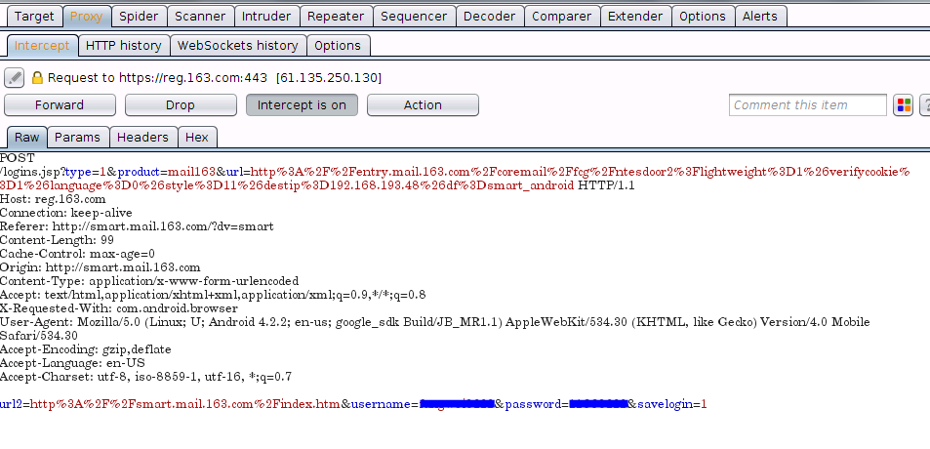

1. 明文传输用户密码

**检查工具：**Fiddler、BurpSuite等

**整改建议：**在被测应用与服务器交互过程中，对用户名、密码和验证码等敏感信息进行加密传输。

AppID和AppSecret泄露问题

**整改优先级：高**

**问题描述：**公众平台以access_token为接口调用凭据，来调用接口，所有接口的调用需要先获取access_token。公众号可以使用AppID和AppSecret调用接口来获取access_token。如果AppID和AppSecret泄露，则攻击者能够通过功能接口和access_token操作公众号的全部功能。

**检查方法：**使用Fiddler等抓包工具，查看交互的页面或接口，是否存在AppID、AppSecret和access_token。

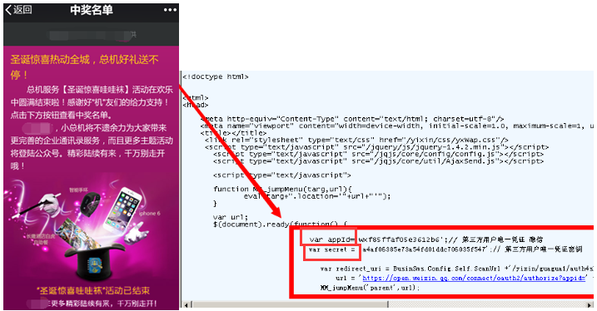

1. AppID和AppSecret在返回包中泄露

**检查工具：**Fiddler、BurpSuite等

**整改建议：**严格控制好AppID、AppSecret和access_token，不允许将其输出到任何位置；严禁在H5和JavaScript等可被查看到的页面中显式使用AppID、AppSecret和access_token。

泄漏后台服务器地址，导致服务器可控

**整改优先级：高**

**问题描述：**在使用网络封包工具对应用进行监听的过程中，发现后台服务器地址。对后台服务器进行测试，若后台服务器存在漏洞，则可控制后台服务器。

**检查方法：**

1. 利用网络抓包工具对被测应用进行监听。对监听到的数据包进行查看，是否有后台服务器地址。
2. 如果发现后台服务器地址，则对其进行安全测试，检查其是否存在SQL注入、Struts2等后台服务器漏洞。

**检查工具：**Fiddler、BurpSuite等抓包分析工具、SQLmap等SQL注入检查工具、Struts2漏洞检查工具。

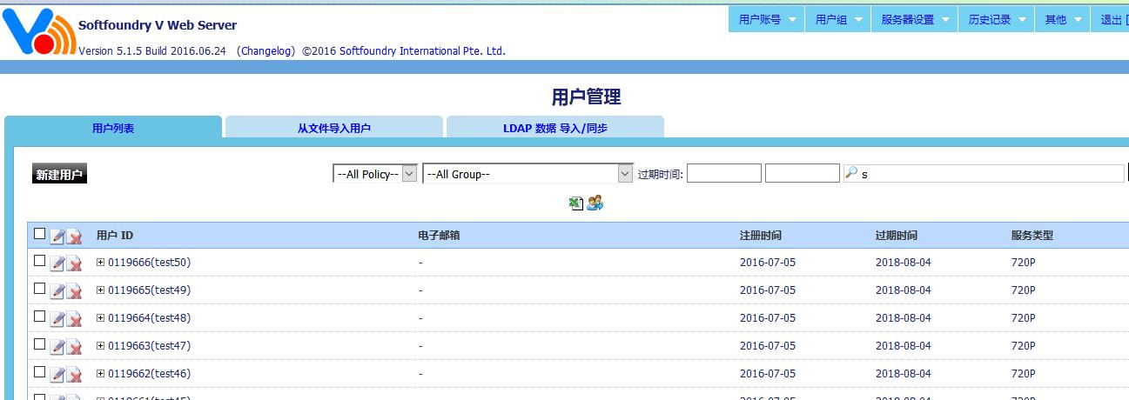

1. 网站管理后台

**整改建议：**对后台服务器进行安全加固, 后台服务器需要按照中国移动相关安全规定进行配置，注意口令强度，后台配置页面原则上不能由公网随意访问等。

服务端采用默认配置导致可被攻击

**整改优先级：高**

**问题描述：**各种服务在搭建的时候，大多数都会采用默认配置，如果管理员没有足够的安全意识，对默认配置进行修改或加固，会导致各种漏洞和入侵事件的发生。常见的有Apache的examples目录暴露、基于PHP网站的phpinfo页面泄露、Redis默认配置导致非授权访问漏洞、MySQL默认配置导致数据库入侵等。

**检查方法：**

1. 使用Fiddler等抓包工具，查看交互的服务器地址；
2. 使用御剑等目录扫描器，查看是否存在默认配置页面或源码泄露页面；
3. 使用AWVS、Nessus漏洞扫描器对服务器地址进行扫描，对暴露出的问题进行整改；
4. 使用Nmap探测开放端口，使用Hydra对疑似存在弱口令的端口进行爆破。

**检查工具：**Fiddler、BurpSuite等抓包分析工具、Nmap等端口扫描工具、AWVS等漏洞扫描工具、Hydra等密码爆破工具、御剑等目录扫描工具。

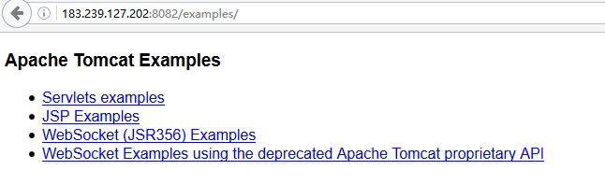

1. Apache examples目录暴露

**整改建议：**及时删除服务器默认文件，修改服务器默认口令和默认端口，管控好网站目录下文件的权限；培训管理员的安全意识。

未使用有效的Token机制，导致可以绕过鉴权

**整改优先级：高**

**问题描述：**如果被测应用没有使用有效的Token机制，对登陆响应中的服务器返回的鉴权信息进行修改，即可绕过服务器鉴权，直接访问系统内部信息。

**检查方法：**

1. 利用网络抓包工具监听登陆响应，对登陆响应中的服务器返回的鉴权信息进行修改。



1. 利用网络抓包工具进行监听并修改鉴权信息
2. 修改后成功绕过登录界面，进入应用界面。

**检查工具：**Fiddler、BurpSuite等

**整改建议：**使用有效的Token机制进行鉴权。

传输数据可修改，造成越权访问

**整改优先级：高**

**问题描述：**利用已有的用户名密码登录小程序，当小程序访问某一模块时，使用网络封包工具进行监听，对访问该模块时的关键信息进行替换，则可越权访问他人的小程序模块。

**检查方法：**

1. 利用已知的用户名密码登录被测小程序。
2. 利用网络抓包工具对被测应用进行监听。
3. 以用户在小程序中查询订单为例，在获取用户订单列表时直接使用PassportId参数进行查询，未验证查询参数PassportId是否与查询人会话身份（session）匹配，这样便导致可以通过修改PassportId值的方式获得其他用户对订单列表，从而获取用户信息，造成越权访问。

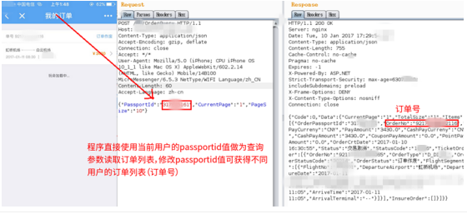

1. 修改手机号后成功登陆特定邮箱

**检查工具：**Fiddler、BurpSuite等

**整改建议：**在传输过程中对敏感数据进行加密传输，检查查询时参数是否与session相匹配，并且在单点登录过程中采用有效的Token机制进行鉴权。

登录设计缺陷，存在被暴力破解风险

**整改优先级：高**

**问题描述：**用户登录过程中，未对同一用户的登录失败次数做限制，导致存在被暴力破解的风险。

**检查方法：**

1. 利用网络抓包工具中的Intruder功能对被测应用进行暴力破解。首先然后点击登陆，登陆请求将被网络抓包工具监听拦截到,然后右键单击"send to Intruder(发送给入侵者功能)。



1. 单击"send to Intruder”
2. 进入Intruder标签，配置网络抓包工具进行暴力破解。在positions选项卡中, 看到之前发送给Intruder的请求，重要的信息用亮色显示。需要对暴力破解的参数进行配置。单击右边的“clear”按钮,将会删除已有的信息。



1. positions选项卡
2. 配置网络抓包工具，可以把用户名和密码同时作为参数，或者用户名固定，仅把密码作为参数。以用户名和密码都作为参数为例：选中请求中的username后单击“Add(添加)”。同样的将请求中的password也添加进去。这样操作之后,用户名和密码将会成为第一个和第二个参数。
3. 进入payload选项卡,确保"payload set"的值是1，点击"load(加载)"加载一个包含用户名的文件 。同样设置"payload set"的值为2，点击"load"加载一个密码字典文件。



1. 加载字典
2. 点击Intruder标签中的start attack，开始进行暴力破解。



1. 开始暴力破解

**检查工具：**Fiddler、BurpSuite等

**整改建议：**用户登录过程中，对用户登录失败次数做限制，超过即在一定时间范围内不能登录，防止被暴力破解。

利用业务逻辑缺陷制作短信炸弹

**整改优先级：中**

**问题描述：**如果在用户注册过程中存在逻辑设计缺陷，可对指定手机号码随意发送短信，造成短信炸弹攻击，可能造成用户投诉或恶意软件传播等。

**检查方法：**

1. 利用网络抓包工具对被测应用进行监听。然后点击登陆,登陆请求将被网络抓包工具监听拦截到。
2. 对明文传输的手机号或验证码进行修改，可以向任意注册用户无限次发送任意内容短信。



1. 无限次发送验证码

**检查工具：**Fiddler、BurpSuite等

**整改建议：**在注册获取验证码的模块，加入发送次数限制机制。

可批量刷赞等鉴权漏洞

**整改优先级：高**

**问题描述：**在某些投票、点赞页面处，如果无有效的鉴权机制，则容易被恶意重放攻击，导致异常数据的产生，严重时可导致服务器拥塞。

**检查方法：**

1. 首先查看点赞或投票页面，当前用户点赞一次，点赞总数量为97；
2. 批量重放点赞请求数据包，早造成大量刷赞，批量点赞后数量变为126。

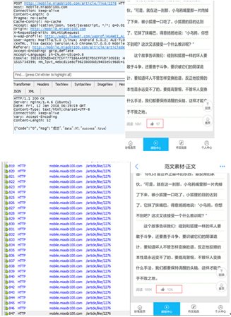

1. 恶意刷赞前和恶意刷赞后

**检查工具：**Fiddler、BurpSuite等

**整改建议：**使用有效的Token机制进行鉴权。

文件上传漏洞

**整改优先级：高**

**问题描述：**如果公众号中存在上传接口，且接口没有严格限制上传文件格式，则该处可能被恶意上传木马文件，导致服务器被控。

**检查方法：**利用网络抓包工具对被测应用进行监听。对具有上传功能的模块进行抓包，修改请求中的文件后缀名，看是否能成功上传。

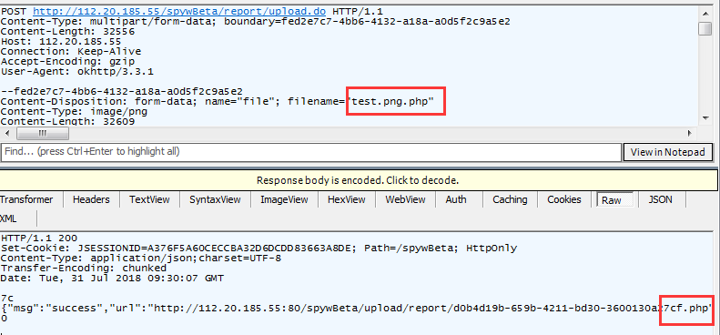

1. 通过修改文件名后缀上传木马

**检查工具：**Fiddler、BurpSuite等

**整改建议：**客户端限定文件上传格式，服务器对上传文件格式进行检测，不使用已知存在漏洞的低版本编辑器，不授予上传文件目录下文件可执行权限。

### 3.1.4小程序安全检测

明文或弱加密传输用户名、密码和验证码等敏感信息

**整改优先级：高**

**问题描述：**用户登录过程中，在与服务器端交互时明文或弱加密传输用户名、密码或者验证码等，可导致用户敏感信息泄露。

**检查方法：**利用Fiddler对被测应用进行监听，点击登陆，登陆请求将被网络抓包工具监听拦截，如果网络包中敏感信息使用了明文或者MD5、Base64等弱加密方式进行传输，则该处具有风险。



1. 明文传输敏感信息

**检查方法：**Fiddler、Burpsuite等

**整改建议：**在被测应用与服务器交互过程中，对用户名、密码和验证码等敏感信息进行加密传输。

泄漏后台服务器地址，导致服务器可控

**整改优先级：高**

**问题描述：**使用网络封包工具对应用进行监听，发现后台服务器地址。对后台服务器进行漏洞检测。

**检查方法：**

* + - 1. 利用网络抓包工具对被测应用进行数据包监听，对监听到的数据包进行查看，是否有后台服务器地址。
      2. 如果发现后台服务器地址，则对其进行安全测试，检查其是否存在SQL注入、Struts2等后台服务器漏洞。

**检查工具：**Fiddler等抓包分析工具、SQLmap等SQL注入检查工具、Struts2漏洞检查工具。



1. 网站管理后台

**整改建议：**对后台服务器进行安全加固, 后台服务器需要按照中国移动相关安全规定进行配置，注意口令强度，后台配置页面原则上不能由公网随意访问等。

文件上传漏洞

**整改优先级：高**

**问题描述：**如果小程序中存在上传接口，且接口没有严格限制上传文件格式，则该处可能被恶意上传木马文件，导致服务器被控。

**检查方法：**利用网络抓包工具对被测应用进行监听。对具有上传功能的模块进行抓包，修改请求中的文件后缀名，看是否能成功上传。



1. 通过修改文件名后缀上传木马

**检查工具：**Fiddler、BurpSuite等

**整改建议：**客户端限定文件上传格式，服务器对上传文件格式进行检测，不使用已知存在漏洞的低版本编辑器，不授予上传文件目录下文件可执行权限。

未使用有效的Token机制，导致可以绕过鉴权

**整改优先级：高**

**问题描述：**如果被测应用没有使用有效的Token机制，对登陆响应中的服务器返回的鉴权信息进行修改，即可绕过服务器鉴权，直接访问系统内部信息。

**检查方法：**

1. 利用网络抓包工具监听登陆响应，对登陆响应中的服务器返回的鉴权信息进行修改。
2. 修改后成功绕过登录界面，进入应用界面。



1. 利用网络抓包工具进行监听并修改鉴权信息

**检查工具：**Fiddler、BurpSuite等

**整改建议：**使用有效的Token机制进行鉴权。

传输数据可修改，造成越权访问

**整改优先级：高**

**问题描述：**利用已有的用户名密码登录小程序，当小程序访问某一模块时，使用网络封包工具进行监听，对访问该模块时的关键信息进行替换，则可越权访问他人的小程序模块或遍历用户信息等。

**检查方法：**

1. 利用已知的用户名密码登录被测小程序，利用网络抓包工具对被测应用进行监听；
2. 以用户在小程序中查询订单为例，在获取用户订单列表时直接使用PassportId参数进行查询，未验证查询参数PassportId是否与查询人会话身份（session）匹配，这样便导致可以通过修改PassportId值的方式获得其他用户对订单列表，从而获取用户信息，造成越权访问。



1. 修改手机号后成功登陆特定邮箱

**检查工具：**Fiddler、BurpSuite等

**整改建议：**在传输过程中对敏感数据进行加密传输，检查查询时参数是否与session相匹配，并且在单点登录过程中采用有效的Token机制进行鉴权。

* 1. 漏洞提交方法

直接在报告模板中填写即可，安全的检测项也尽量截图。漏洞等级见附件二。

* 1. 初测报告编写注意事项

初测报告需要注意文字、排版、测试时间、评估结果等。详见附件一。

* 1. 复测报告编写注意事项

复测报告应在初测报告的基础上进行编写，注意文件名称、测试目标基本信息、风险分析说明等信息的修改。详见附件一。

* 1. 复测报告编写注意事项

复测报告应在初测报告的基础上进行编写，注意文件名称、测试目标基本信息、漏洞表等信息的修改。详见附件一。

1. POS机模板测试SOP
   1. 模板测试方法

4.1.1数据安全

#### 数据防窃取（中危）

* 基本要求

1. 内存、临时文件、日志中不应出现或存储支付敏感信息（参考JRT0092-2019中定义，下同），临时文件包括但不限于Cookies、本地临时文件等。

2. 个人敏感信息应进行加密存储。

3. 日志中禁止打印个人敏感信息。

* 步骤详情

应用在可以在pos机环境下运行时，未发现存在敏感数据。

* 检测结果

安全系数：安全

#### 数据防篡改（高危）

* 基本要求

用户输入关键交易数据时，如：收款人信息、交易金额、订单号等，应采取防篡改机制保证数据不被移动终端的其他程序篡改。

* 步骤详情

应用在root设备上正常运行，可以抓取核心业务数据包，可以篡改数据。

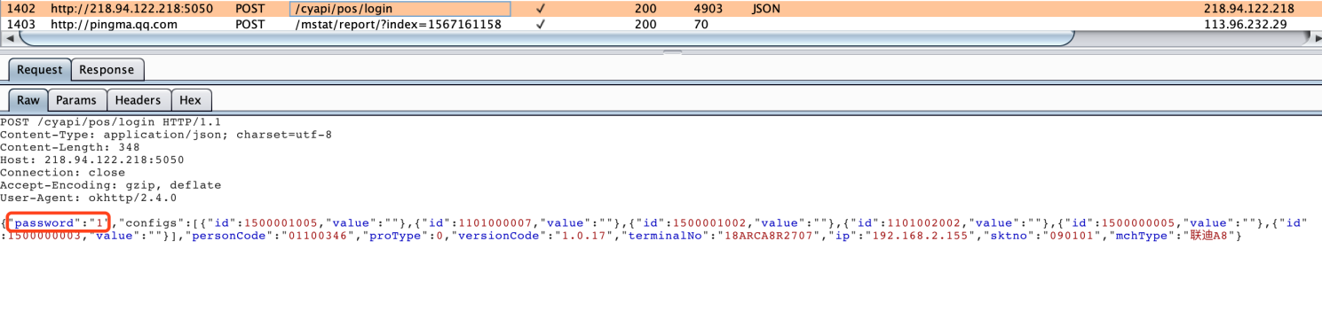

* 检测结果

安全系数：高危

* 修复建议

据包做签名校验，防止被篡改。

#### 数据有效性（低危）

* 基本要求

应对获取的数据进行有效性校验，确保通过人机接口或通信接口输入的数据格式或长度等信息符合系统设定要求。

* 步骤详情

对用户输入存在有效性校验，只允许数字。

**

* 检测结果

安全系数：安全

* 修复建议

建议对用户输入信息进行校验。

#### 数据访问控制（中危）

* 基本要求

1. 应采取措施保护数据仅能被授权用户或组件访问。

2. 在授权范围内，不应访问非业务必须的文件和数据。

* 步骤详情

1. 未发现未授权访问漏洞
2. 可导出组件，没有权限控制，请自行排查是否均为必要导出组件

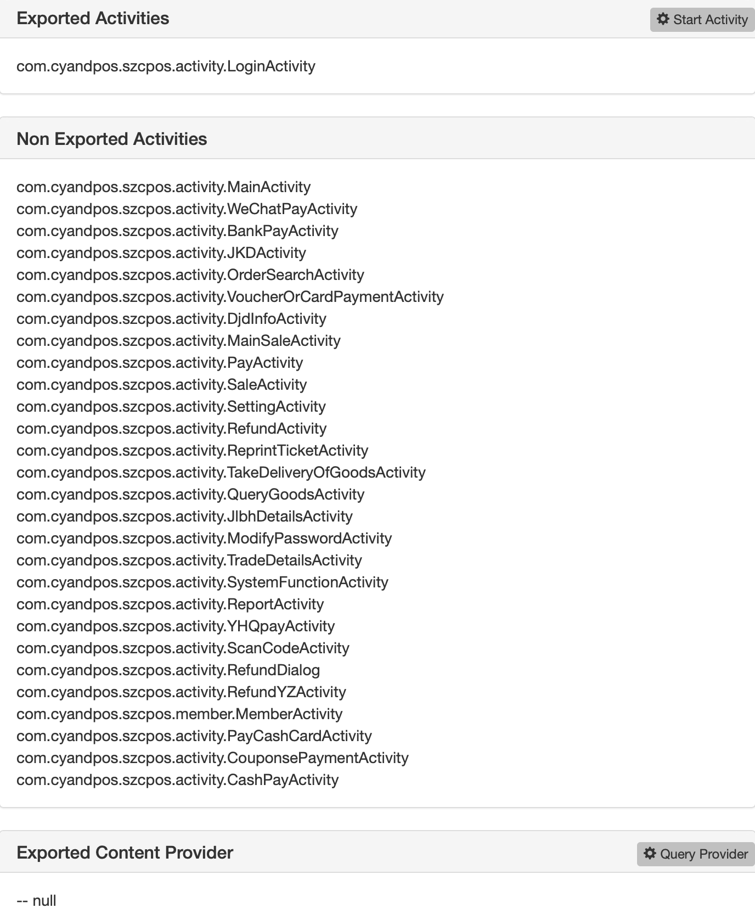

* 检测结果

安全系数：安全

* 修复建议

无

#### 通讯安全（高危）

* 基本要求

1. 应在客户端应用软件与服务器之间建立安全的信息传输通道， 协议版本应及时更新至安全稳定版本。
2. 应确保采用的安全协议包含已知的公开漏洞。

* 步骤详情

应用在pos机里运行可以抓包，且使用不加密传输协议HTTP。

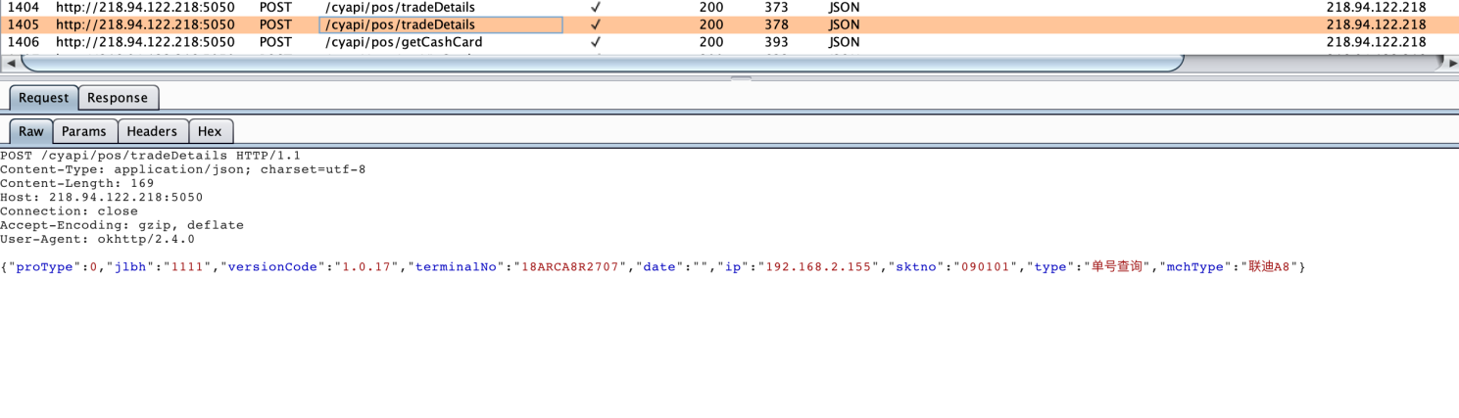

* 检测结果

安全系数：高危

* 修复建议

使用HTTPS加客户端证书绑定。

#### 数据保密性（高危）

* 基本要求

支付敏感数据（如：登录口令、银行卡磁道或芯片信息、卡片验证码、卡片有效期、银行卡密码、网络支付密码等）在客户端与本地其他软件间传输或通过公共网络传输时，应采取加密等措施确保其保密性。

* 步骤详情

在pos机上运行抓包，发现登陆等接口数据明文传输。

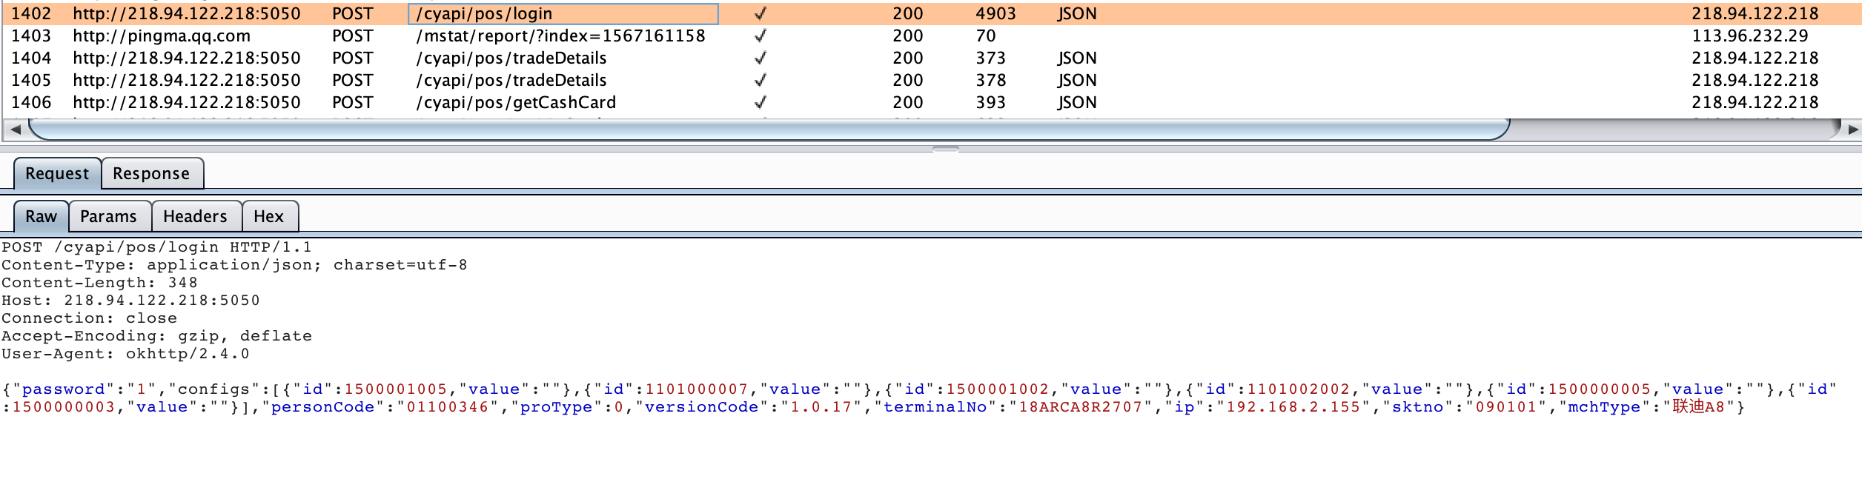

* 检测结果

安全系数：高危

* 修复建议

使用HTTPS协议，密码等关键参数需二次加密。

#### 数据完整性（中危）

* 基本要求

关键的交易数据、个人身份信息，如：付款人信息、交易金额、订单号、身份证号等，在客户端与本地其他应用软件间传输或通过公共网络传输时，应采取措施（如：数字签名、MAC等）确保其完整性。

* 步骤详情

在pos机上运行应用可以抓包，而且数据包未做签名校验。

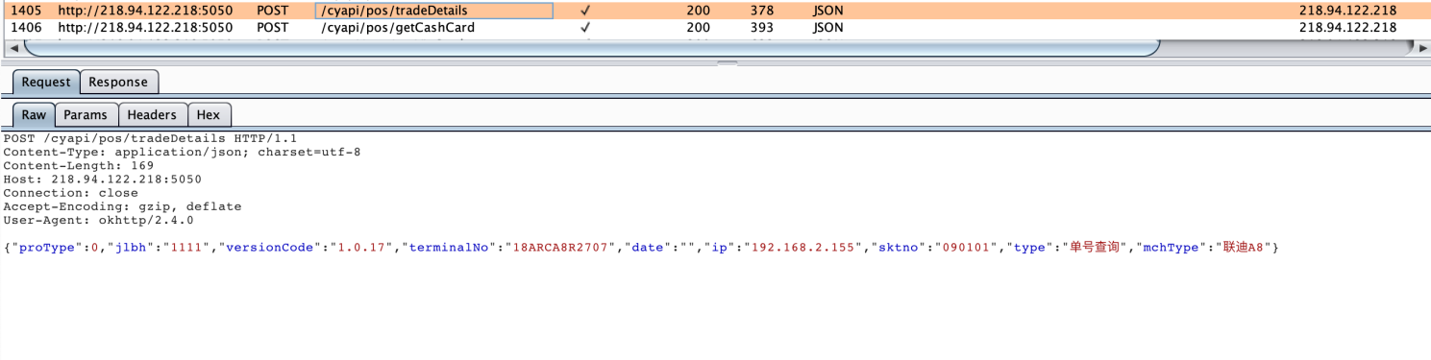

* 检测结果

安全系数：中危

* 修复建议

数据包加签名校验。

#### 数据存储（中危）

* 基本要求

1. 客户端不应以任何形式存储银行卡磁道或芯片信息、卡片验证码、卡片有效期、银行卡密码、网络支付密码、登录口令、查询口令等支付敏感信息。

2. 客户端应确保无法通过逆向工程等手段直接从本地文件系统中恢复完整的（秘）密钥明文。

* 步骤详情

在pos机上运行应用，未发现存在存储敏感信息

* 检测结果

安全系数：安全

* 修复建议

无

#### 数据展示（低危）

* 基本要求

客户端软件在显示个人信息，如银行卡号、身份证号码、手机号码、姓名等时应屏蔽关键字段。

* 步骤详情

应用运行时，界面未发现展示敏感信息。

* 检测结果

安全系数：安全

* 修复建议

无

#### 残余信息保护（低危）

* 基本要求

1. 客户端应用软件在个人敏感信息使用完毕后，对其立即进行清除。

2. 客户端应用软件进程被结束时，应清除非业务功能运行所必需留存的业务数据，保证客户信息的安全性。

3. 客户端应用软件卸载完成后，文件系统中不应残留个人敏感信息。

* 步骤详情

基于POS终端应用安装特性，APP卸载后，无残留数据产生。

* 检测结果

安全系数：安全

* 修复建议

无

#### 页面返回保护（低危）

* 基本要求

客户端应用软件应支持页面返回后自动清除银行卡密码、网络支付交易密码、登录口令等支付敏感信息的机制。

* 步骤详情

返回后自动清除信息



* 检测结果

安全系数：安全

* 修复建议

无

#### 会话失效（高危）

* 基本要求

客户端应用程序在安全退出登录时 ， 应向服务器发送会话结束请求，使当前会话状态失效。

* 步骤详情

该应用无会话管理机制，未发现cookie等凭证。

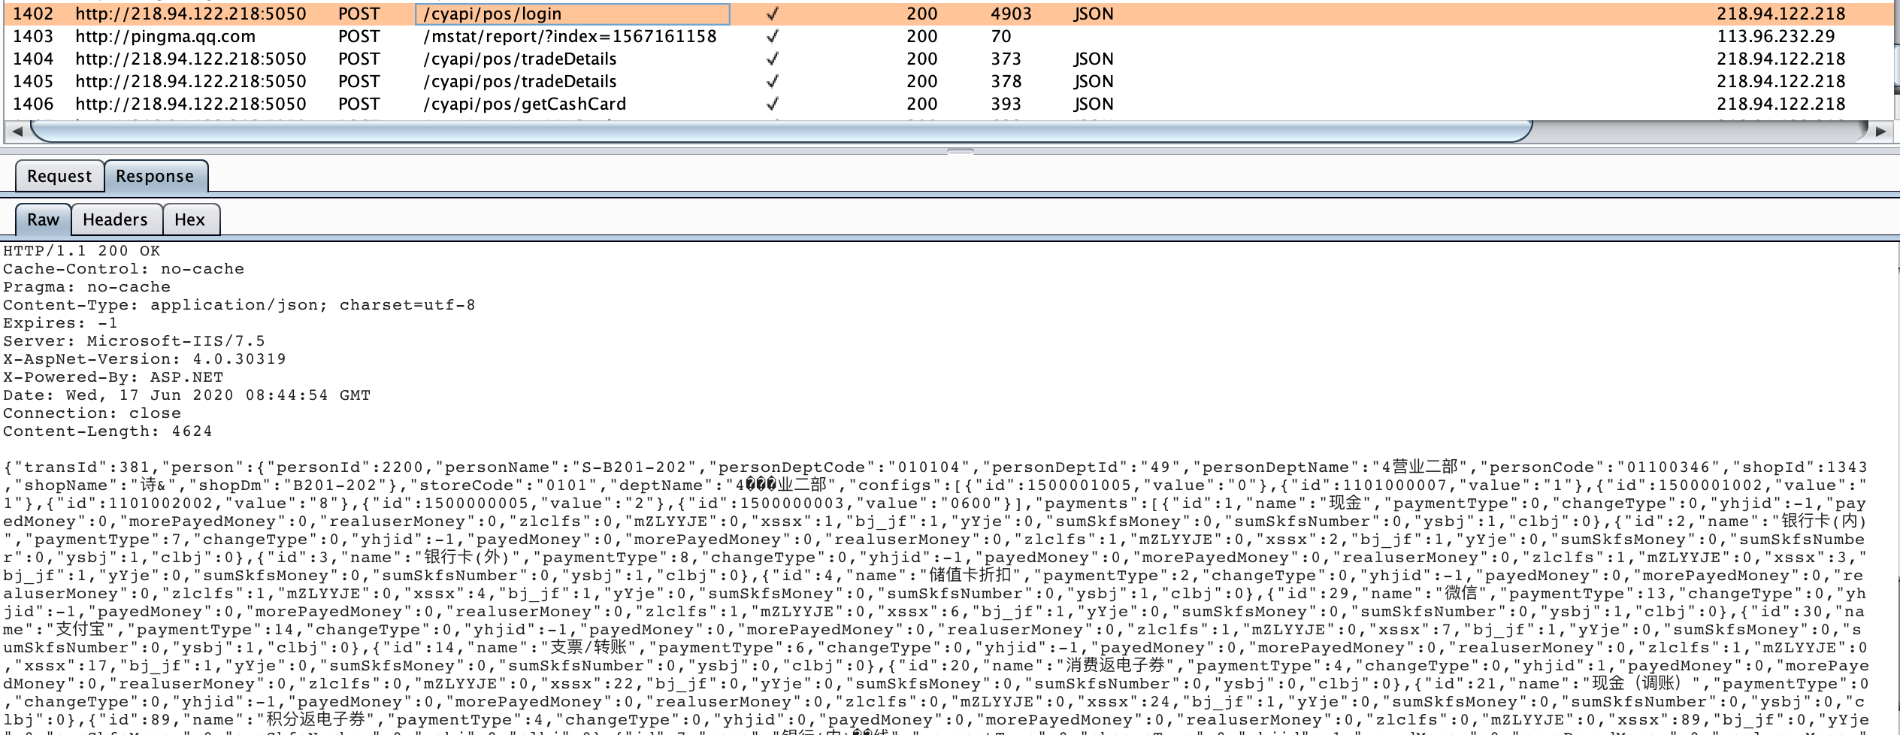

* 检测结果

安全系数：高危

* 修复建议

统一使用cookie作为凭证管理会话。

4.1.2身份认证安全

#### 认证方式（中危）

* 基本要求

客户端应用软件登录时应采用适宜的验证要素，且满足国家或行业标准规范要求，包括但不限于口令、短信验证码、手势密码、生物特征识别等方式。

* 步骤详情

软件登录存在口令认证。

**

* 检测结果

安全系数：安全

* 修复建议

无

#### 安全输入（低危）

* 基本要求

密码应采取替换输入框原文，逐字符加密、字符加密，防范键盘窃听等安全防控措施进行保护。

* 步骤详情

输入信息时可以采用第三方键盘进行窃听:

**

* 检测结果

安全系数：低危

* 修复建议

建议采用安全键盘进行数据输入。

#### 个人敏感信息展示（中危）

* 基本要求

1. 口令框应默认屏蔽显示，使用同一特殊字符（例如"*"或者"·"）代替。

2. 对于银行卡号、客户法定名称、手机号、证件类或其他识别标识信息等可以直接或组合后确定客户主体的信息应进行屏蔽展示，如需完整展示，应履行客户端身份验证，并做好此类信息管理，防范此类信息泄露风险。

* 步骤详情

口令信息进行屏蔽：

**

* 检测结果

安全系数：安全

* 修复建议

无

#### 认证失败处理（中危）

* 基本要求

1. 应提供认证识别处理功能，可采取结束会话、限制失败登录次数和自动退出等措施。

2. 认证失败时，应模糊错误提示信息，防止错误提示信息中泄露用户全部账号等敏感信息。

* 步骤详情

账户密码错误时，服务器返回信息应该统一为账户或密码错误：

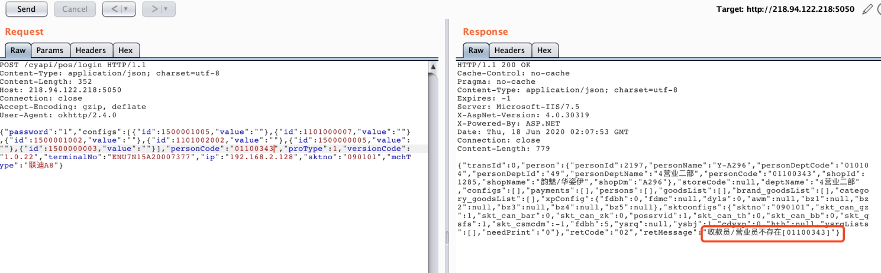

应用可以多次使用错误的密码进行尝试登陆，存在暴力枚举密码问题：

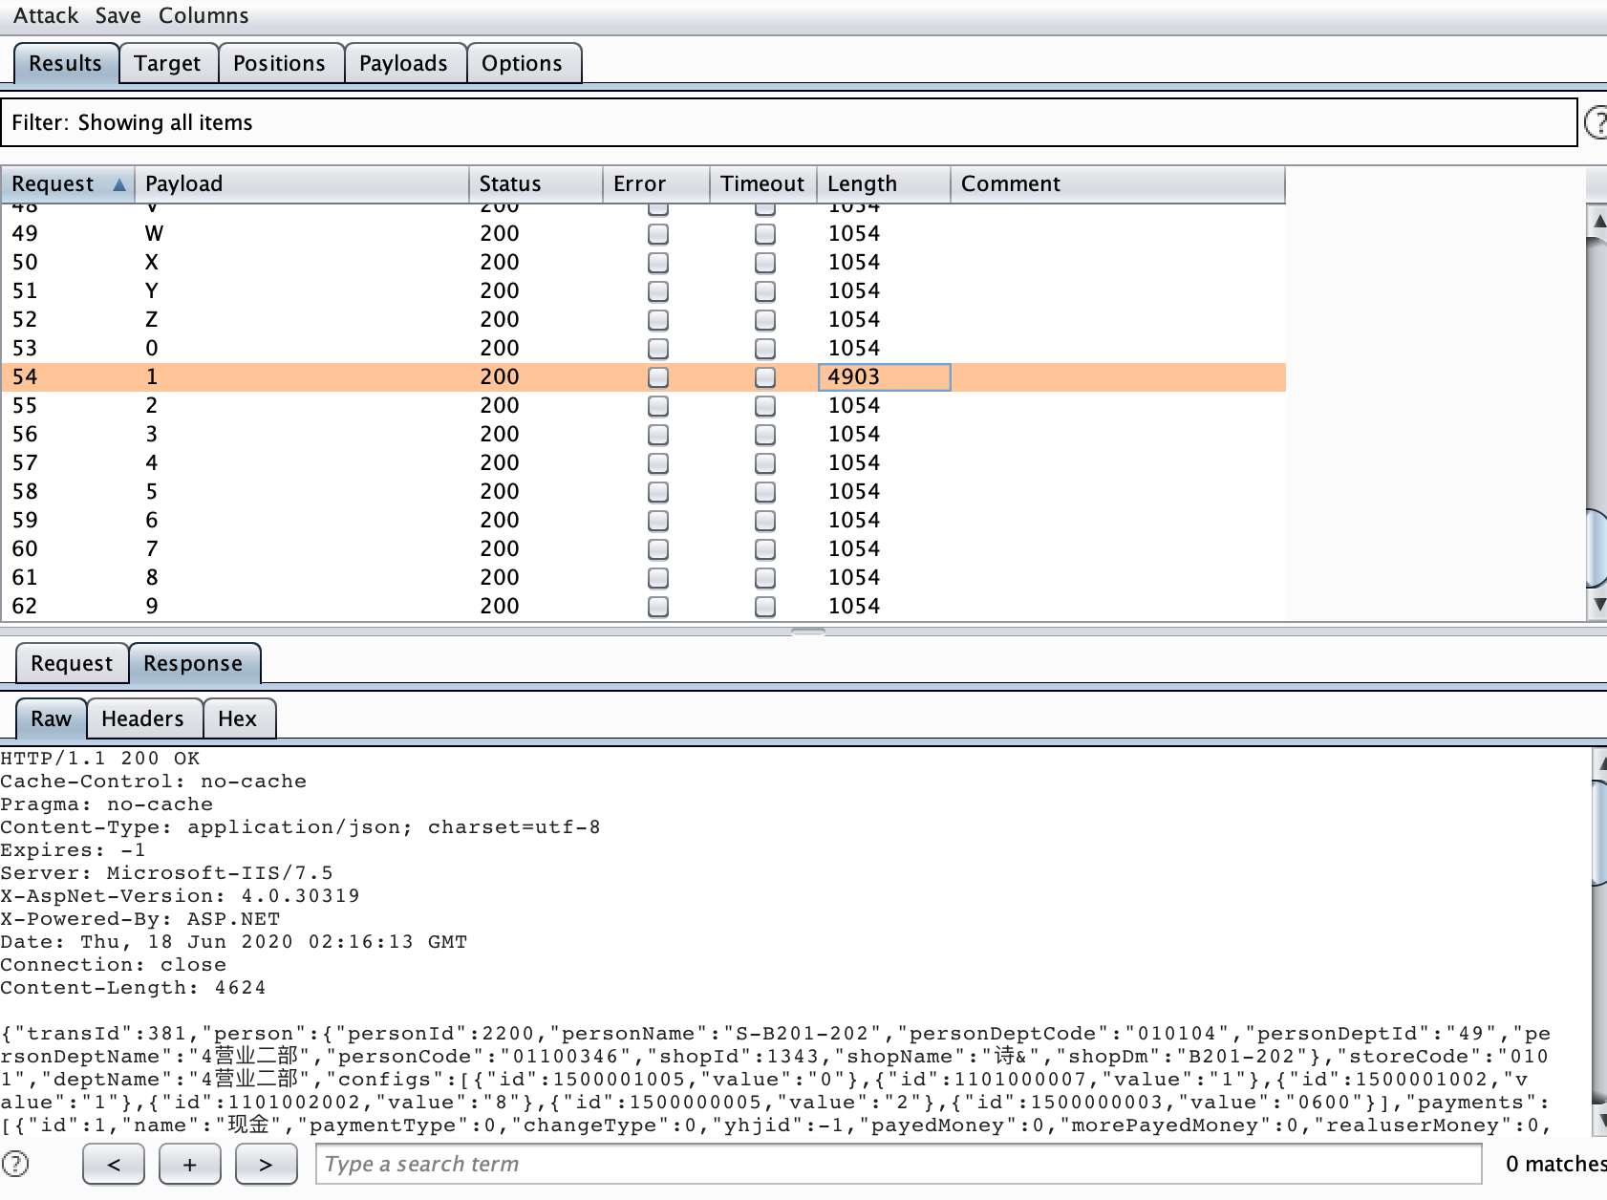

* 检测结果

安全系数：中危

* 修复建议

建议对登录失败进行处理，如多次失败锁定10分钟等。

#### 密码的设定与重复（中危）

* 基本要求

1. 应具有密码复杂度校验功能。

2. 应严格限制初始密码，若设置初始密码，应强制用户在首次登录后修改。

3. 在修改密码前，应对用户身份进行重新验证。

4. 修改密码时应对原密码输入错误次数进行限制，且新旧密码不同。

5. 在密码重置时，应使用短信验证码、用户注册信息校验核对等方式，对用户身份进行校验。

* 步骤详情

应用设置密码时可以设置为弱密码，未做密码强度要求：

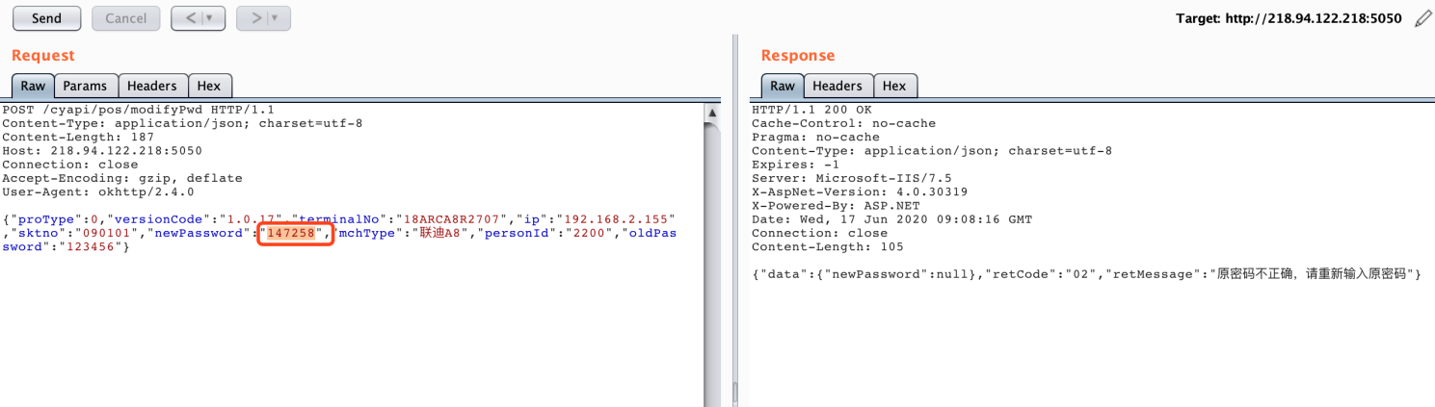

* 检测结果

安全系数：中危

* 修复建议

建议进行密码强度、初始密码情况、新旧密码情况进行校验，并增加短信机制。

4.1.3软件安全

#### 软件安全漏洞（中危）

* 基本要求

1. 客户端代码应尽量避免调用存在安全漏洞的函数。

2. 应避免使用存在已知漏洞的系统组件与第三方组件。

* 步骤详情

Jadx/jeb未发现onReceivedSslError、setPrimaryClip、setText等风险函数。

* 检测结果

安全系数：安全

* 修复建议

无

#### 软件权限控制（低危）

* 基本要求

客户端应用软件向移动终端操作系统申请权限时，应遵循最小权限原则。

* 步骤详情

POS机应用申请的权限都为功能所需，未发现多余权限申请，如下是POS机应用申请的权限。

|  |  |  |  |
| --- | --- | --- | --- |
| 权限分类 | 权限项 | 权限描述 | 权限风险级别 |
| 敏感权限 | WRITE_EXTERNAL_STORAGE | 修改/删除SD卡中的内容 | 危险 |
| 敏感权限 | READ_EXTERNAL_STORAGE | 读取SD卡上的内容 | 危险 |
| 普通权限 | android.permission.VIBRATE | 允许程序震动 | 正常 |
| 普通权限 | INTERNET | 访问网络 | 正常 |
| 普通权限 | android.permission.FLASHLIGHT | 使用闪光灯 | 正常 |
| 普通权限 | android.permission.CAMERA | 访问摄像机 | 正常 |
| 普通权限 | ACCESS_WIFI_STATE | 查看 WLAN 状态 | 正常 |

* 检测结果

安全系数：安全

* 修复建议

无

#### 接口安全（高危）

* 基本要求

1. 应对软件接口进行保护，防止其他应用进行非授权调用。

2. 应对传入的URL进行校验与安全处理，防止客户端应用运行异常或操作异常。

* 步骤详情

软件客户端不支持处理外部传入的URL数据，接口存在越权问题：

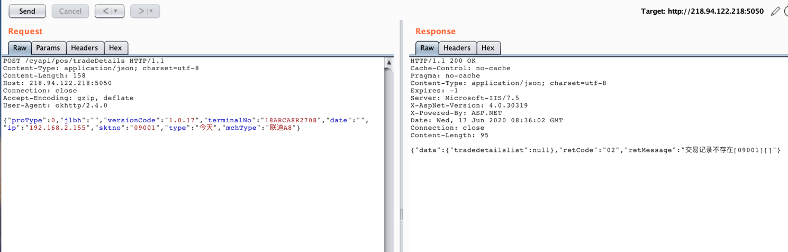

* 检测结果

安全系数：高危

* 修复建议

统一使用会话凭证cookie作为查询凭证。

#### 抗攻击能力（高危）

* 基本要求

1. 应具备基本的抗攻击能力，能抵御静态分析、动态调试等操作。

2. 对四大组件进行模糊测试，App能正常运行。

3. 应使用代码加壳、代码混淆、检测调试器等手段进行安全保护。

4. 安装、启动、更新时应对自身的完整性和真实性进行校验，具备抵御篡改、替换或劫持的能力。

5. 能抵御进程注入、应用调用过程拦截、网络嗅探、欺骗等常见攻击。

* 步骤详情

应用未进行第三方加固，可以被静态分析：

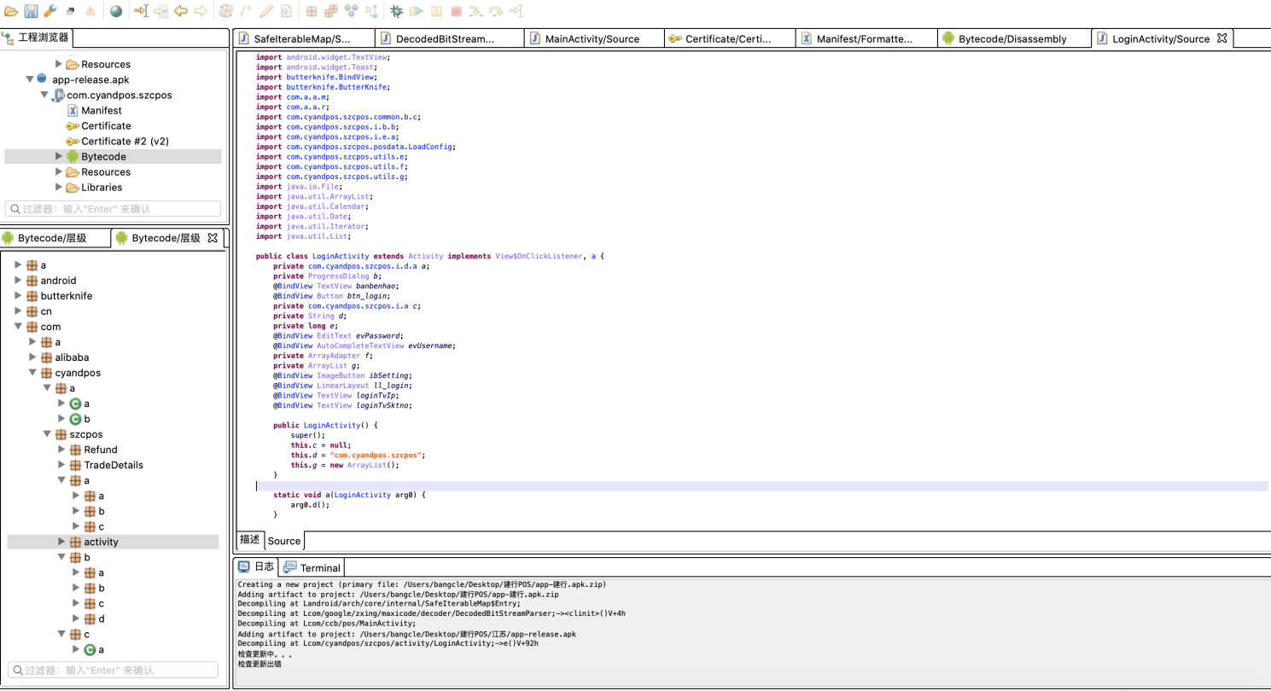

软件可以动态调试，且客户端未做签名和完整性校验：

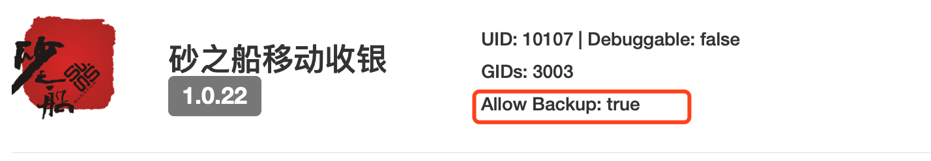

* 检测结果

安全：**高危**

* 修复建议

建议对核心代码进行混淆，客户端增加防调试，自身完整性和签名校验。

#### 软件环境检测（中危）

* 基本要求

应具备对运行环境的检查能力，包括：系统是否被未经授权获取管理员权限、运行环境是否可信（如：是否运行在模拟器或虚拟机中）等。

* 步骤详情

在非pos环境下可以运行APP：



* 检测结果

安全系数：中危

* 修复建议

只允许应用在pos机里运行。

4.1.4密码及密钥

#### 密码算法与密钥管理（中危）

* 基本要求

1. 密码算法、秘钥 长度及秘钥管理方式应符合国家密码主管部门的要求。

2. 随机生成的秘钥应具有一定的随机性与不可预测性。

3. 秘钥应加密存储。

* 步骤详情

应用未使用加密算法，未发现明文秘钥。

* 检测结果

安全系数：安全

* 修复建议

无

* 1. 漏洞提交方法

直接在报告模板中填写即可，安全的检测项也尽量截图。漏洞等级见附件三。

* 1. 初测报告编写注意事项

初测报告需要注意文字、排版、测试时间、评估结果等。详见附件一。

* 1. 复测报告编写注意事项

复测报告应在初测报告的基础上进行编写，注意文件名称、测试目标基本信息、风险分析说明等信息的修改。详见附件一。

1. 34975模板测试SOP
   1. 模板测试方法

5.1.1常规安全检测

#### 1应用配置安全性

##### 开启allowbackup备份权限，存在备份数据泄露风险

**整改优先级：高**

**问题描述：**被测应用的AndroidManifest.xml文件中allowBackup属性值被设置为true，可通过adb backup对应用数据进行备份，在无root的情况下可以导出应用中存储的所有数据，造成用户数据泄露。

**检查方法：**

1. 使用反编译软件JEB对apk进行反编译。
2. 在AndroidManifest.xml文件中查看allowBackup属性，检查是否未设置或者被设置为true。

**检查工具：**JEB、APKTool、AndroidKiller等。



1. 利用JEB查看allowBackup属性

**整改建议：**将参数android:allowBackup属性设置为false，防止数据泄漏。

##### 开启Debuggable属性，存在应用信息篡改泄露风险

**整改优先级：高**

**问题描述：**被测应用的AndroidManifest.xml文件中Debuggable属性值被设置为true，可以设置断点来控制程序的执行流程，在应用程序运行时修改其行为。

**检查方法：**

1. 使用反编译软件JEB对apk进行反编译。
2. 在AndroidManifest.xml中搜索Debuggable属性，检查是否被设置为true。

**检查工具：**JEB、APKTool、AndroidKiller等。



1. 利用JEB查看Debuggable属性

**整改建议：**将参数android: Debuggable属性设置为false，不能对应用进行调试。

#### 2公共组件安全性

##### 组件Content Provider配置错误，导致数据泄漏

**整改优先级：中**

**问题描述：** Content Provider是安卓应用组件，以表格的形式把数据展现给外部的应用。每个Content Provider都对应一个以”content://”开头的特定URI，任何应用都可以通过这个URI操作Content Provider 应用的数据库。如果应用对权限控制不当就会造成信息泄露。

**检查方法：**

1. 使用drozer获取所有可以访问的URI：

run scanner.provider.finduris -a (package name)（package name是待检测的应用包名）



1. 利用drozer获取可以访问的URI
2. 使用drozer获取各个URI的数据：

run app.provider.query

content://com.mwr.example.sieve.DBContentProvider/Passwords/（content://com.mwr.example.sieve.DBContentProvider/Passwords/

是上一步骤中得到的可以访问的URI）



1. 利用drozer获取可以访问的URI数据

**检查工具：**drozer

**整改建议：**在被测应用的AndroidManifest.xml文件中，设置provider的android:exported 属性为false或者通过设置自定义权限来限制对content provider的访问。

##### 组件Activity配置错误，导致登录页面被绕过

**整改优先级：中**

**问题描述：**Activity是安卓应用组件，提供与用户进行交互的界面，如果应用对权限控制不当，可以绕过登录界面直接显示该界面。

**检查方法：**

1. 使用drozer检查APK中是否存在暴露的activity，使用命令run app.activity.info –a (package name)。（package name是待检测的应用包名）。



1. 利用drozer检查是否有暴露的Activity
2. 在上图中 com.isi.testapp.MainActivity是正常启动的主界面，com.isi.testapp.Welcome是登录鉴权后才能启动的界面，可以使用以下命令尝试启动。

run app.activity.start –component

com.isi.testapp com.isi.testapp.Welcome



1. 利用drozer启动Activity



1. 利用drozer启动Activity进入界面

**检查工具：**drozer

**整改建议：**通过设置自定义权限，限制对Activity的访问。

##### 组件Service配置错误，导致非法权限提升

**整改优先级：中**

**问题描述：**Service是Android中四大组件进行后台作业的主要组件，如果被测应用对权限控制不当，导致其他应用可以启动被测应用的Service。

**检查方法：**

1. 使用JEB检查APK中是否存在暴露的Service，将apk拖入JEB中，然后查找暴露的Service。



1. 利用JEB检查是否有暴露的Service
2. 在上图中 com.cleanmaster.appwidger.WidgerService属性设置错误，导致暴露。

某被测应用暴露了com.cleanmaster.appwidget.WidgetService，服务组件当向此服务发送action，为com.cleanmaster.appwidget.ACTION_FASTCLEAN的intent时，便可结束后台运行的一些app进程。



1. 利用Eclipse编写代码启动Service

**检查工具：**JEB、Eclipse、Drozer等。

**整改建议：**在被测应用的AndroidManifest.xml文件中，设置Service的android:exported 属性为false或者通过设置自定义权限来限制对Service的访问。

##### 组件Broadcast Receiver配置错误，导致[拒绝服务](http://www.wooyun.org/bugs/wooyun-2013-039968)、非法越权

**整改优先级：中**

**问题描述：**Broadcast Receiver是Android中四大组件用于处理广播事件的组件，若存在配置不当则其他应用可以伪装发送广播从而可造成信息泄露，拒绝服务攻击等。

**检查方法：**

1. 使用JEB检查APK中是否存在暴露的Receiver，将apk拖入JEB中，然后查找暴露的Receiver。



1. 利用JEB检查是否有暴露的Receiver
2. 在上图中 com.baidu.android.defense.push.PushMsgReceiver属性设置错误，所以是暴露的。

某被测应用中com.baidu.android.defense.push.PushMsgReceiver存在DOS攻击的风险。

PushMsgReceive可接收com.baidu.android.pushservice.action.MESSAGE和com.baidu.android.pushservice.action.RECEIVE两种消息，发送com.baidu.androi-d.pushservice.action.RECEIVE消息，可使被测应用崩溃。



1. 利用Eclipse编写代码发送广播



1. 利用漏洞将造成百度应用关闭

**检查工具：**JEB、Eclipse、Drozer等

**整改建议：**在被测应用的AndroidManifest.xml文件中，设置receiver的android:exported 属性为false或者通过设置自定义权限来限制对receiver的访问。

#### 3代码安全性

##### 反编译代码

**整改优先级：**中

**问题描述：**代码保护不足，常会带来以下危害：被盗版 、敏感信息泄露。

**检测方法：**使用反编译软件JEB对apk进行反编译，查看源码是否被混淆，查看源码是否包括了显而易见的敏感信息等。

**检查工具：**JEB、AndroidKiller、APKTOOL等。



1. 使用JEB查看反编译代码

**整改建议：**开发时对代码进行混淆，或使用加固软件进行安全加固。将代码中的各种元素，如变量、函数、类的名字改写成无意义的名字，比如改写成单个字母，或是简短的无意义字母组合，甚至改写成“__”这样的符号，使得阅读的人无法根据名字猜测其用途。重写代码中的部分逻辑，将其变成功能上等价，但是更难理解的形式，比如将for循环改写成while循环，将循环改写成递归，精简中间变量等。打乱代码的格式，比如删除空格，将多行代码挤到一行中，或者将一行代码断成多行等。

##### 可以重新编译打包

**整改优先级：高**

**问题描述：**破解者通过反编译后得到程序源代码，修改后重新编译、签名并安装。在重新打包的过程中，破解者可能注入恶意代码，或者修改软件逻辑绕过鉴权等。

**检查方法：**

1. 使用ApkTool对APK文件进行反编译。
2. 对源代码进行修改后，使用ApkTool对修改过的文件夹进行重新编译：apktool b ABC，从文件夹ABC重建APK，输出到ABC/dist/out.apk。



1. 使用ApkTool重新编译
2. 使用signapk对重新编译的apk进行签名，之后即可安装。



1. 使用signapk签名

**检查工具：**ApkTool、signapk等

**整改建议：**通过检查程序安装后classes.dex文件的Hash值，判断软件是否被重打包并进行提示。

##### 签名证书不规范

**整改优先级：高**

**问题描述：**被测应用的开发者证书不规范，导致被测应用的开发者身份信息不是与中国移动相关的信息。

**检查方法：**使用JAVA keytool工具查看签名

1. 解压被测APK，将META-INFO下的RSA文件拷贝到本机目录下。



1. 获取签名文件
2. 进入JAVA安装目录的子目录bin下，在dos盘符下键入命令：keytool –printcert –file 目录\xxx.RSA。



1. 查看签名证书信息

**检查工具：** JAVA keytool、 JEB等

**整改建议：**规范应用的开发者证书，subject字段下的CN、O应准确标注开发者的信息。

##### Janus安卓签名漏洞

**整改优先级：中**

**问题描述：**Janus安卓漏洞可以让攻击者绕过安卓系统的signature scheme V1签名机制，进而直接对App进行篡改。而且由于安卓系统的其他安全机制也是建立在签名和校验基础之上，该漏洞相当于绕过了安卓系统的整个安全机制。安卓5.0到8.0系统以及基于signaturescheme V1签名机制的App均受“Janus”漏洞影响。

**检查方法：**使用GetApkInfo jar包进行签名验证，V1和V2签名验证均通过为true。

**检查工具：**GetApkInfo等。



1. 利用GetApkInfo验证V1、V2签名

**整改建议：**将App升级到最新的Signature scheme V2签名机制；开发者及时校验App文件的开始字节，以确保App未被篡改。

##### WebView漏洞

**整改优先级：高**

**问题描述：**在webView下有一个非常特殊的接口函数addJavascriptInterface，能实现本地java和js的交互。被测应用中存在WebView漏洞，没有对注册JAVA类的方法调用进行限制，导致攻击者利用addJavascriptInterface这个接口函数穿透webkit控制android本机。

**检查方法：**

1. 首先将APK文件后缀改为zip并解压，得到其中的classes.dex，它就是java文件编译再通过dx工具打包而成的，将classes.dex复制到dex2jar.bat所在目录dex2jar-0.0.9.9文件夹。
2. 在命令行下定位到dex2jar.bat所在目录，运行dex2jar.bat classes.dex，生成classes_dex2jar.jar。



1. 使用dex2jar软件



1. 使用jdgui.exe软件
2. 进入jdgui文件夹双击jd-gui.exe，打开上面生成的jar包classes_dex2jar.jar，即可看到源代码了。在源代码中搜索如下的JAVA类。



1. addJavascriptInterface方法
2. 查看版本号，如果是Android 4.2之前版本查看源代码中是否对addJavascriptInterface的输入参数进行过滤；如果是Android 4.2及之后版本，检查是否声明@JavascriptInterface来代替addjavascriptInterface。

**检查工具：** dex2jar、jdgui等

**整改建议：**

1. 在Android 4.2版本之前采用拦截prompt（）进行漏洞修复；
2. 在Android 4.2版本之后采用@JavascriptInterface代替addjavascriptInterface；
3. 使用onPageStarted (WebView view, String url, Bitmap favicon)方法在跳转前进行跨域判断；
4. 使用最新的Webkit内核，但APK的size会变大，并且后续需要跟进Google Webkit官方进行更新；
5. 客户端对iframe object标签属性进行过滤；
6. 删除searchBoxJavaBridge_接口；
7. 关闭密码保存提醒：WebSettings.setSavePassword(false)。

### 5.1.2安全要求测试项自评估详情

### 安装要求

**1-1-a)** **能够安装到移动智能终端上，并生成相应图标。**

**评估结果：未发现问题**

**评估结果描述**：安装后正常生成图标

**证据截图**：

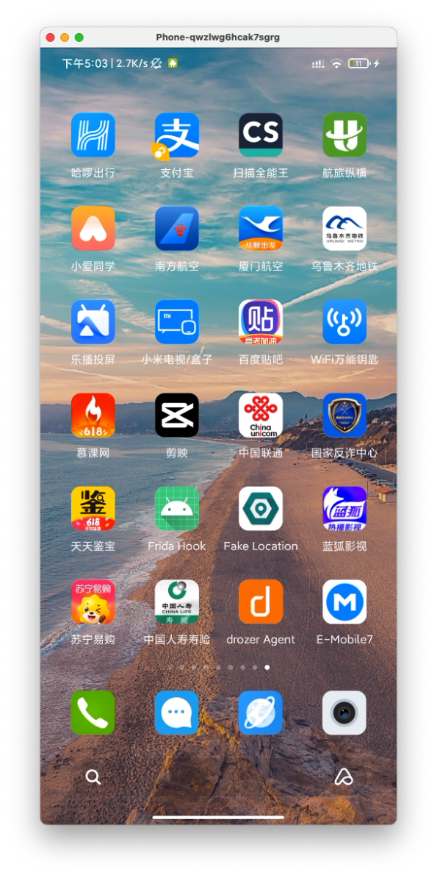

**整改说明**：

**1-1-b)** **包含供应者或开发者的签名信息、软件属性信息**

**评估结果：未发现问题**

**评估结果描述**：该App证书签名、信息正常

**证据截图**：

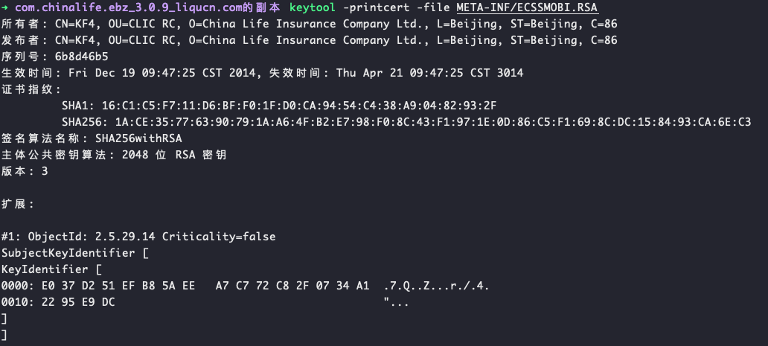

**整改说明**：

**1-1-c)** **提示终端操作系统用户对其使用的终端资源利终端数据进行确认**

**评估结果：未发现问题**

**评估结果描述**：

**证据截图**：

**整改说明**：

### 卸载要求

**1-2-a) 卸载时能够将其安装及使用过程产生的数据全部删除**

**评估结果：未发现问题**

**评估结果描述**：卸载时能将使用过程产生的数据全部删除。

**证据截图**：

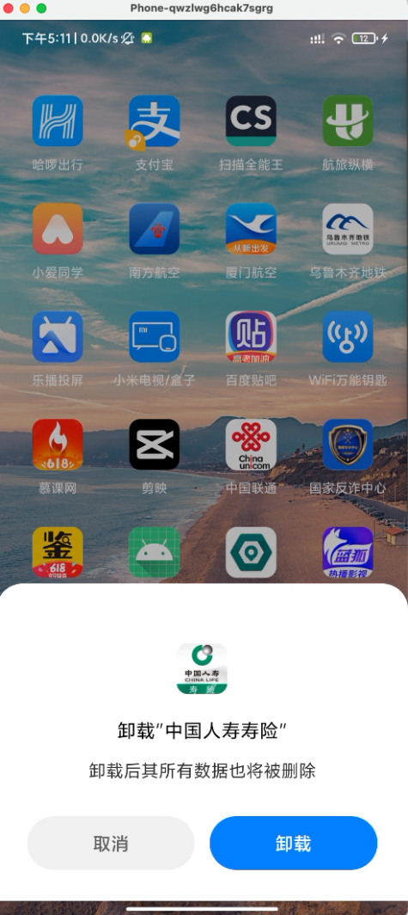

**整改说明**：

**1-2-b) 删除用户数据时能够提示用户**

**评估结果：未发现问题**

**评估结果描述**：退出登录及注销账户即可删除用户数据

**证据截图**：

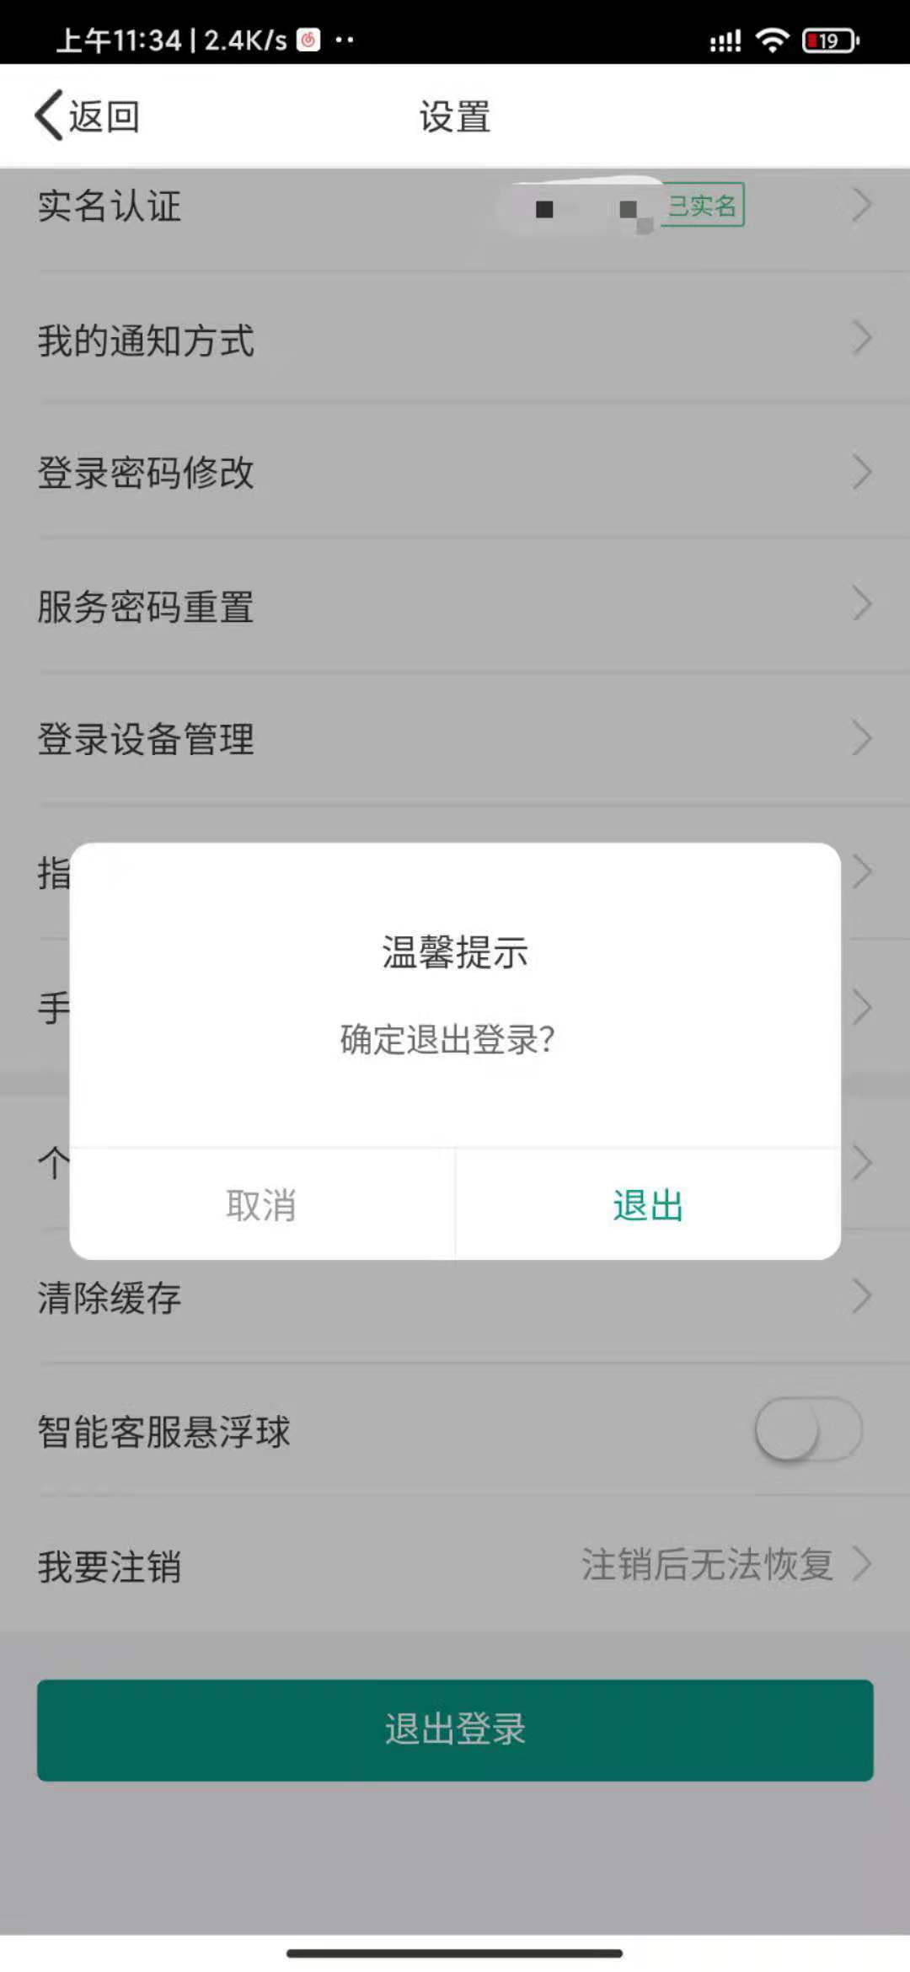 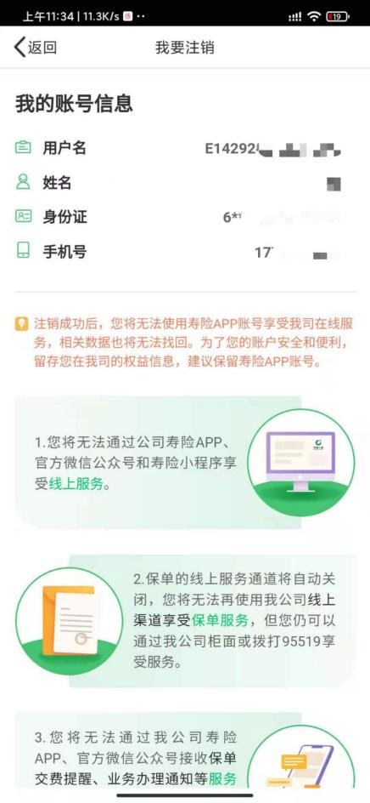

**整改说明**：

**1-2-c) 卸载后系统软件和其他应用软件仍能正常使用**

**评估结果：未发现问题**

**评估结果描述**：卸载软件后，并不影响其他软件正常使用

**证据截图**：无截图

**整改说明**：

### 身份认证

**2-1-a)只有身份认证成功的应用用户才能使用终端应用软件**

**评估结果：未发现问题**

**评估结果描述**：只有已登录用户才能查看跟自己的功能，未登录用户只能查看公共服务部分。

**证据截图**：

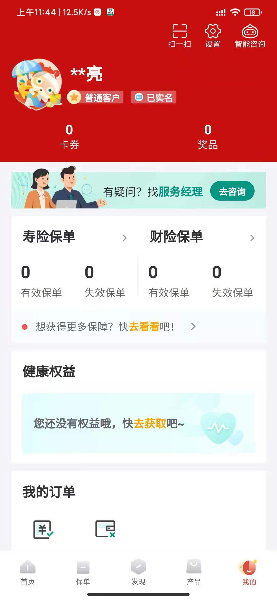

**整改说明**：

**2-1-b)** **具备鉴别失败处理措施**

**评估结果：具备此功能**

**评估结果描述**：当天鉴别失败超过三次，会锁定账户

**证据截图**：

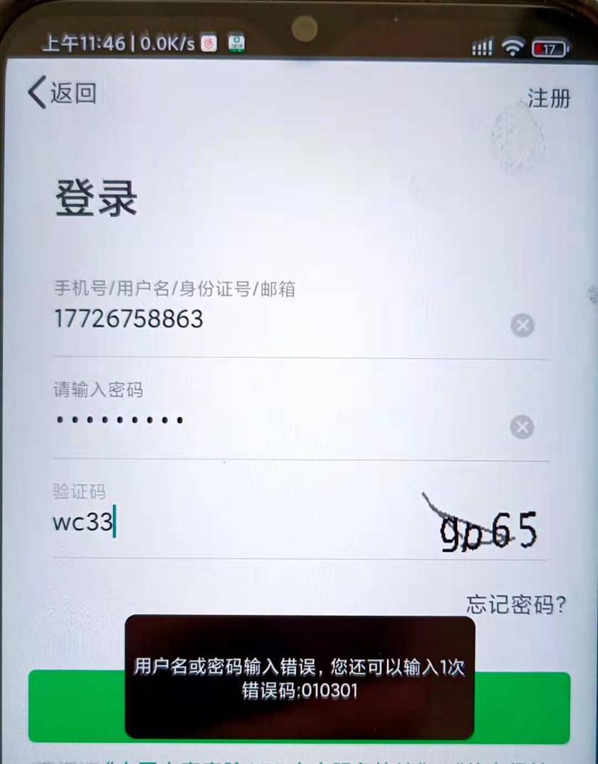

**整改说明**：

**2-1-c)** **具备登录超时后的锁定或注销功能**

**评估结果：具备退出功能**

**评估结果描述**：用户可以选择退出

**证据截图**：



**整改说明**：

### 口令安全机制

**2-2-a)** **口令在使用、存储过程中不出现明文**

**评估结果：不存在该问题**

**评估结果描述**：口令在网络传输中采用加密及https协议传输。

**证据截图**：

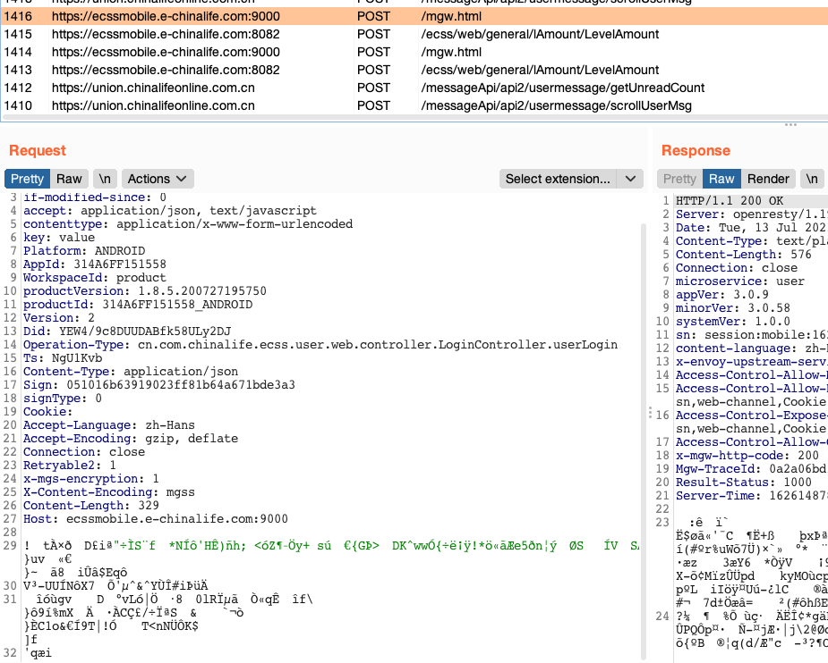

**整改说明**：

**2-2-b)** **未保存用户上一次的账号及口令信息**

**评估结果：不存在该问题**

**评估结果描述**：退出登录后未保存上一次账户及口令信息

**证据截图**：

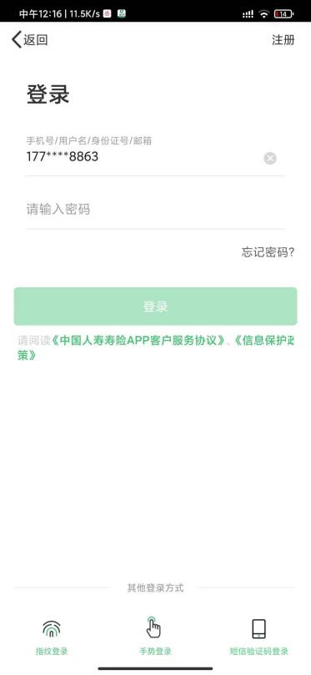

**整改说明**：

**2-2-c)** **具备口令强度检查机制，初始化及修改用户口令时，能够根据策略检查输入口令的长度和复杂度，若输入的口令不符合口令强度要求，能够提示，并要求重新设置有效口令；**

**评估结果：具备该功能**

**评估结果描述**：修改密码有长度，字母数字和符号策略限制

**证据截图**：

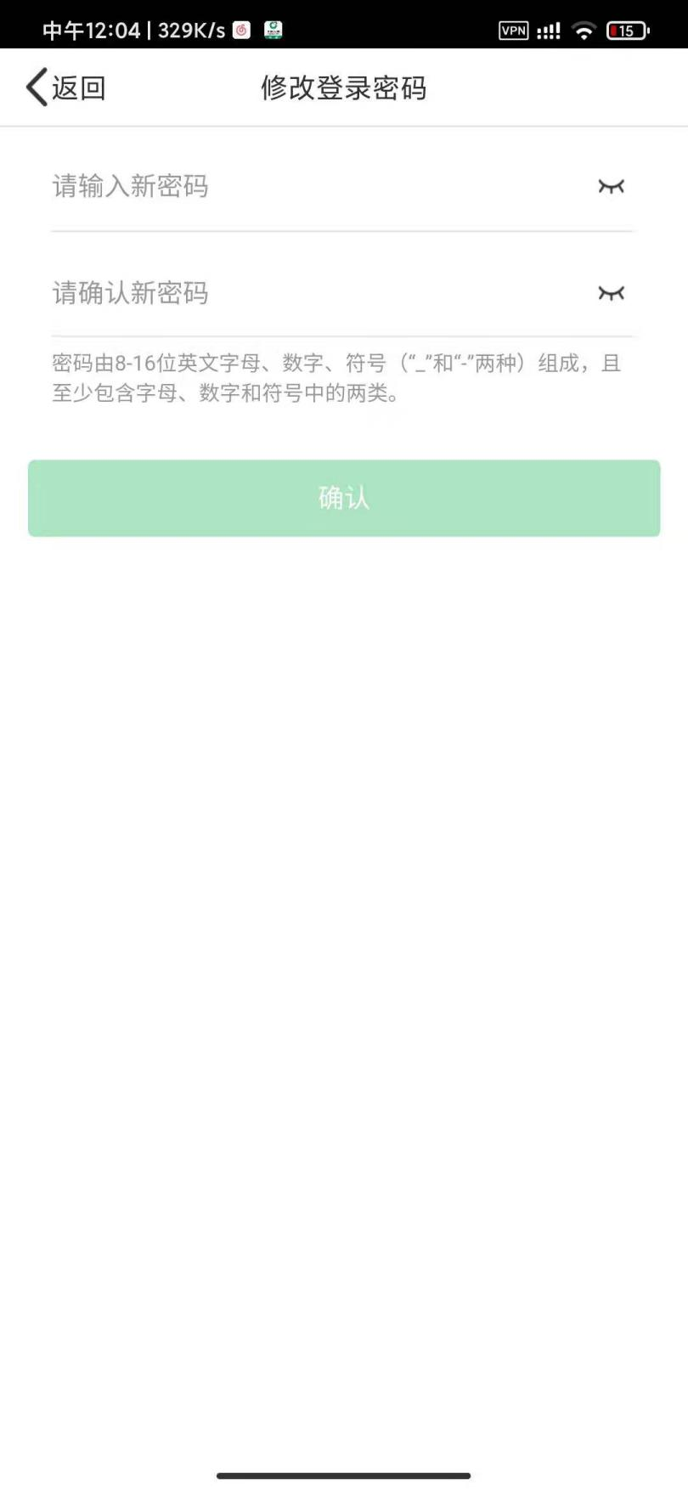

**整改说明**：

**2-2-d)** **具备口令时效性检查机制，能够主动提示用户修改口令；**

**评估结果：存在问题**

**评估结果描述**： 不具备该功能

**证据截图**：无截图

**整改说明**：

**2-2-e)** **修改或找回口令时，具备验证机制，以防止口令的被非授权获取或篡改；**

**评估结果：具备验证机制**

**评估结果描述**： 修改密码时需要验证当前正确的密码

**证据截图**：

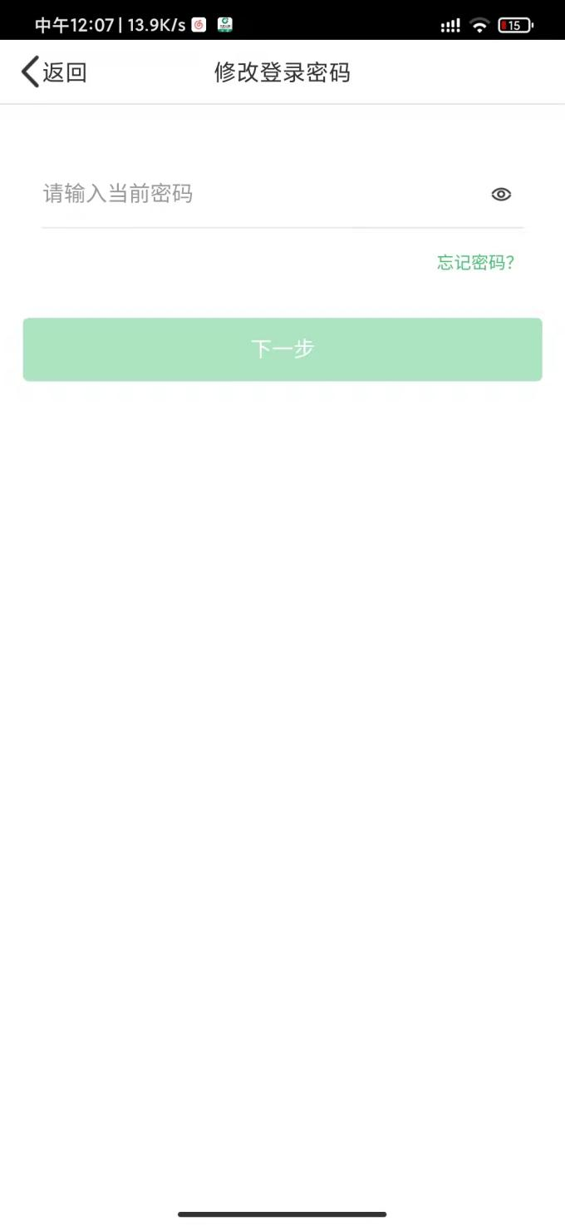

**整改说明**：

**2-2-f)** **口令在使用过程中具备防键盘劫持机制，无法劫持获取用户输入的口令；**

**评估结果：具备该功能**

**评估结果描述**： 修改密码，设置密码，登录密码时会弹出安全软键盘，且屏幕禁止截图

**证据截图**：

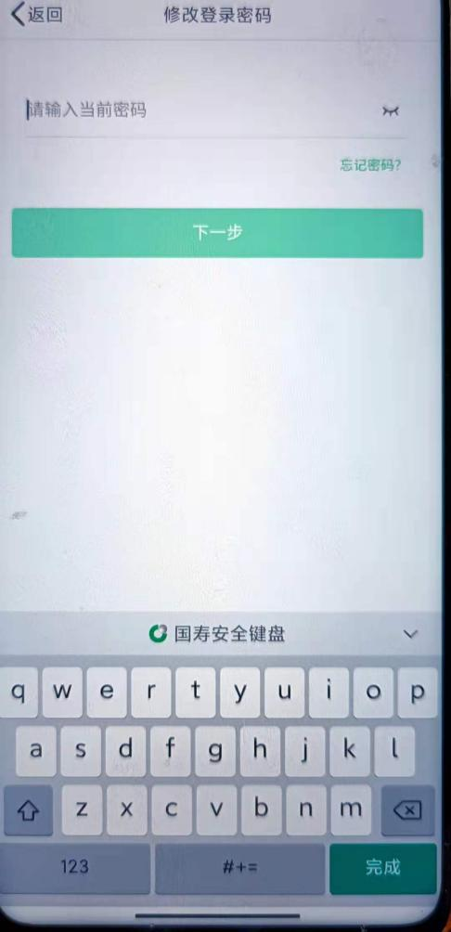 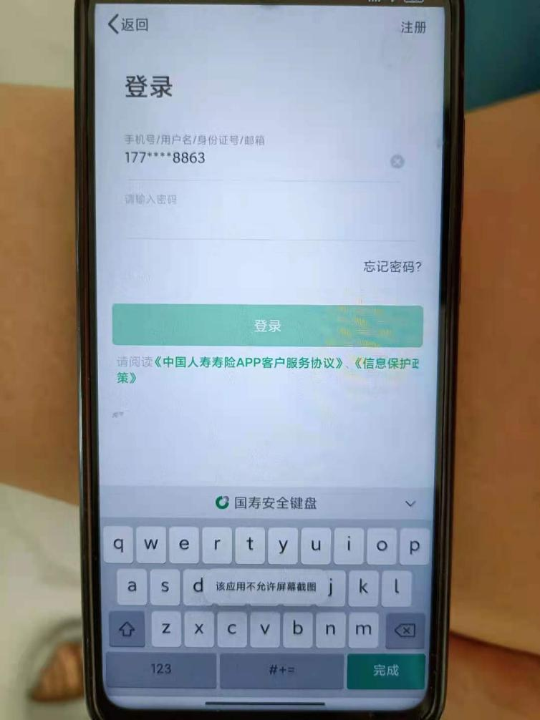

**整改说明**：

### 验证码安全机制

**2-3-a)验证码在服务端生成**

**评估结果：不存在该问题**

**评估结果描述**：服务端返回验证码图片。

**证据截图**：

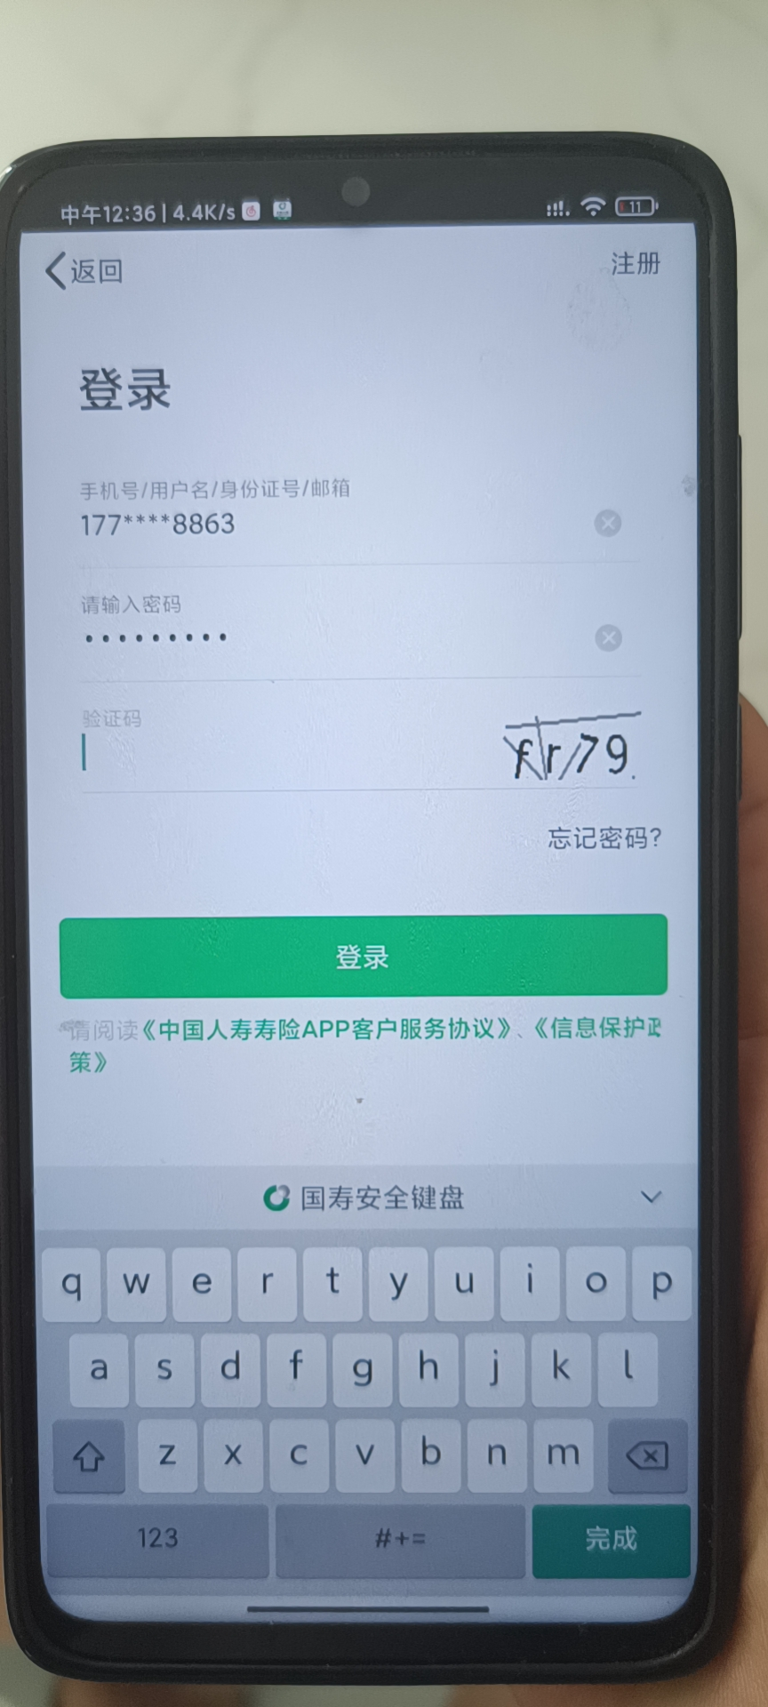

**整改说明**：

**2-3-b)** **图片验讦码在使用过程中具备一定的抗机器识别能力**

**评估结果：不存在该问题**

**评估结果描述**：服务端返回验证码图片，且有一定的干扰线。

**证据截图**：



**整改说明**：

**2-3-c)** **终端应用软件手机短信验证码具有防重放攻力机制**

**评估结果：不存在该问题**

**评估结果描述**：重放短信验证码接口，不会收到短信，

**证据截图**：无截图

**整改说明**：

### 基于用户的控制

**3-1-** **a) 应用用户仅能访问授权业务**

**评估结果：不存在该问题**

**评估结果描述**：登录用户只能访问自己的业务，无法越权查看他人业务

**证据截图**：



**整改说明**：

**3-1-b)** **对用户账户的多重并发会话进行限制**

**评估结果：具备该功能**

**评估结果描述**： 两台设备同时登录时，另外一台设备会下线

**证据截图**：

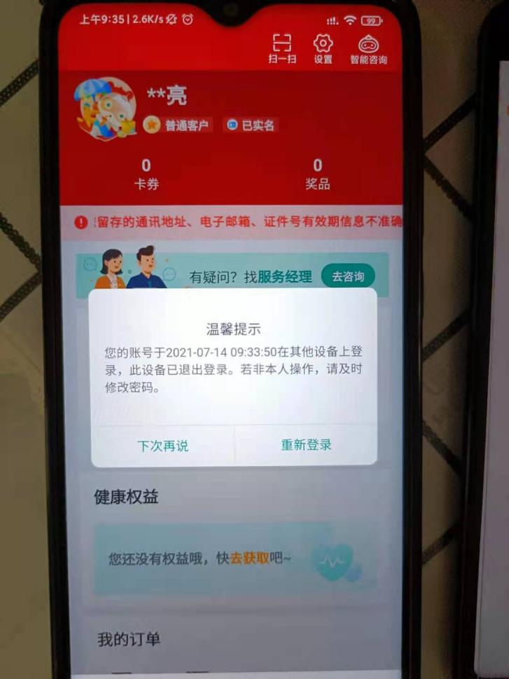

**整改说明**：

### 对应用软件的限制

**3-2-a)** **未经过终端操作系统用户明确许可前，终端应用软件不能访问、修改和删除终端数据。**

**评估结果：未发现问题**

**评估结果描述**：App不给权限则不能访问手机中的数据。

**证据截图**：

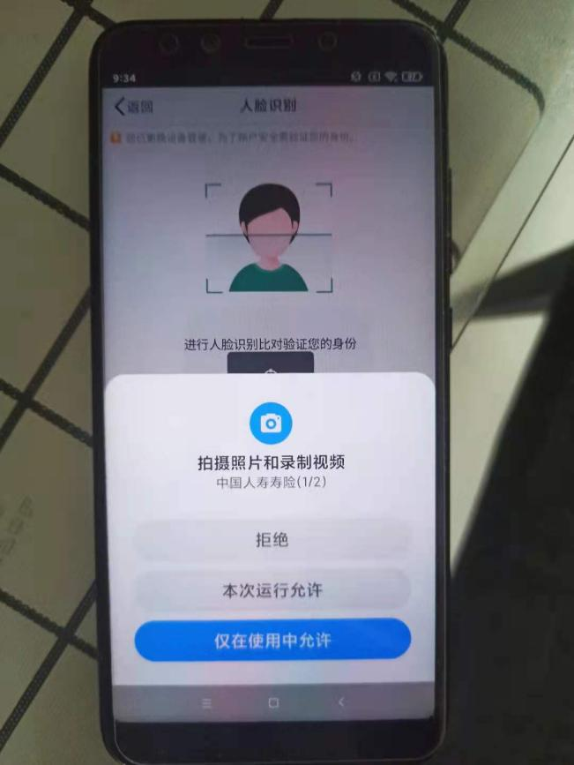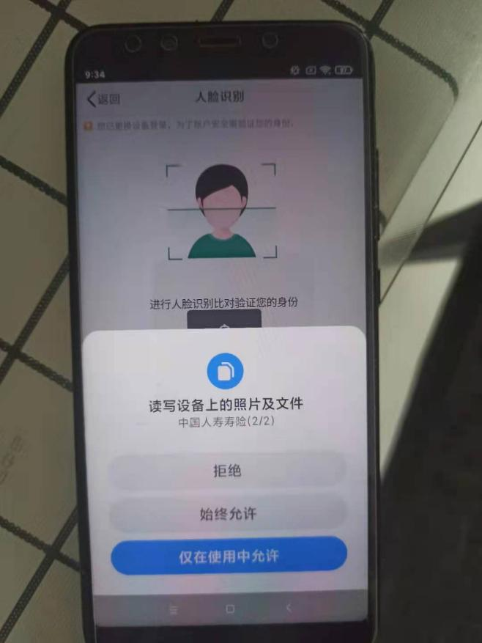

**整改说明**：

**3-2-b)** **未经过终端操作系统用户明确许可前,终端应用软件不能访问、修改终端资源及其配置**

**评估结果：未发现问题**

**评估结果描述**：App不给权限则不能访问手机中的数据。

**证据截图**：

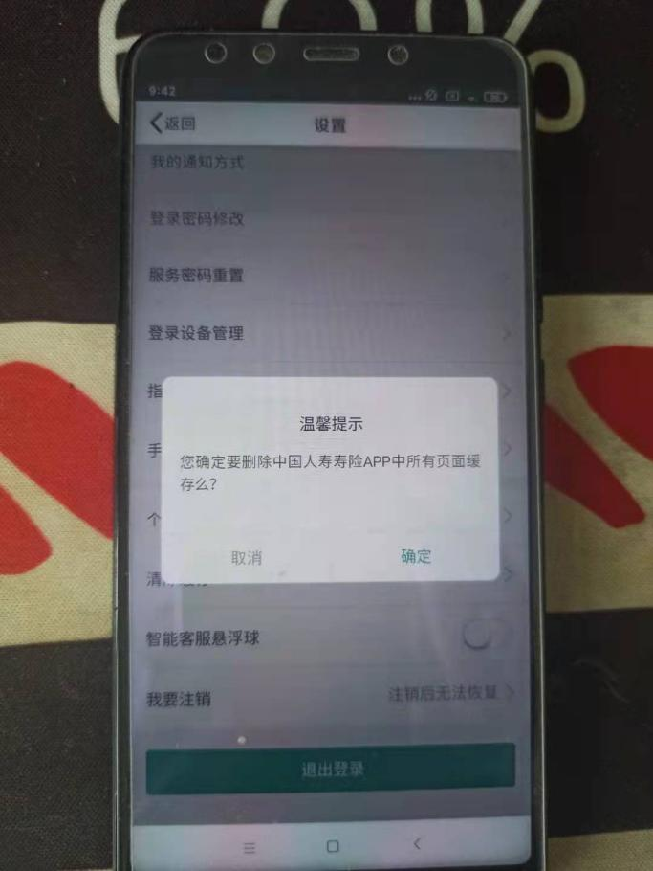

**整改说明**：

### 数据存储安全

**4-1-a)** **不以明文形式将用户敏感数据写到任何文件中**

**评估结果：未发现问题**

**评估结果描述**：/data/data/com.chinalife.ebz/shared_prefs 下面的配置文件全部加密存储。

**证据截图**：

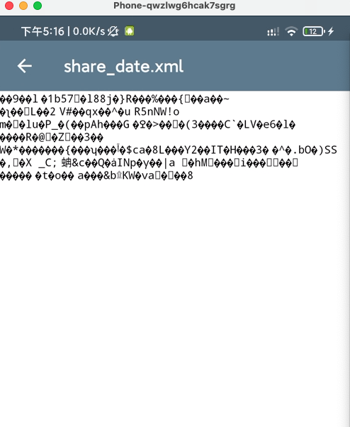

**整改说明**：

### 数据传输安全

**4-2-a)** **不以明文形式通过网络传输用户敏感数据**

**评估结果：未发现问题**

**评估结果描述**：采用https协议及加密数据传输。

**证据截图**：



**整改说明**：

### 数据删除安全

**4-3-** **a) 提供数据删除功能**

**评估结果：未发现问题**

**评估结果描述**：手机app支持清除数据功能。

**证据截图**：

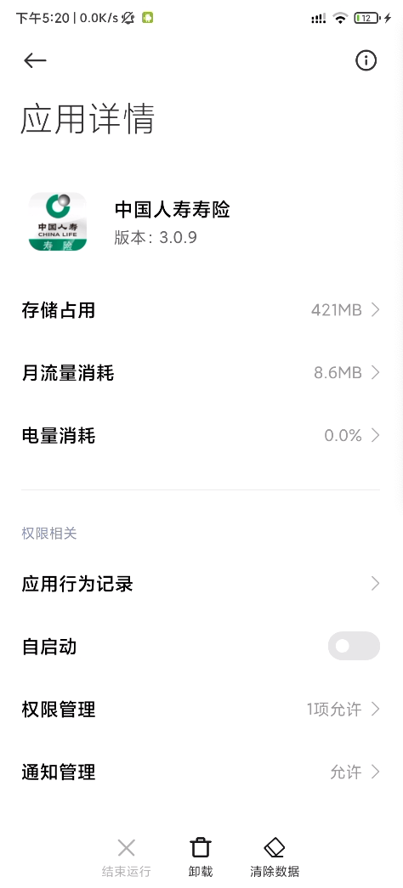

**整改说明**：

**4-3-** **b)在数据删除之前，终端应用软件能够明确通知用户,用户能够进一步确认或取消数据删除操作**

**评估结果：未发现问题**

**评估结果描述**：清除数据时有提示。

**证据截图**：

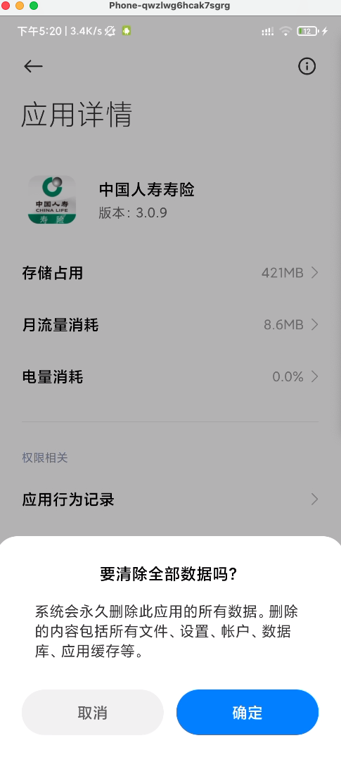

**整改说明**：

### 备份和恢复

**4-4-a)提供有限的数据备份和恢复机制**

**评估结果：未发现问题**

**评估结果描述**：/data/data/com.chinalife.ebz/shared_prefs 存储部分数据

**证据截图**：

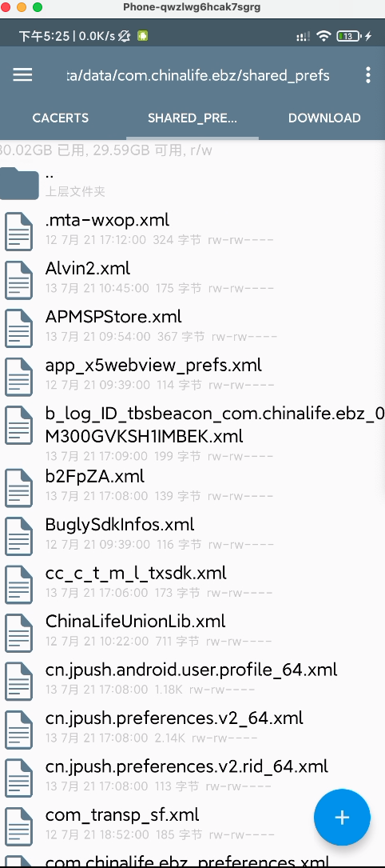

**整改说明**：

**4-4-b)** **对备份数据进行保护**

**评估结果：**未发现问题

**评估结果描述**：/data/data/com.chinalife.ebz/shared_prefs 中的文件全部为加密存储。

**证据截图**：

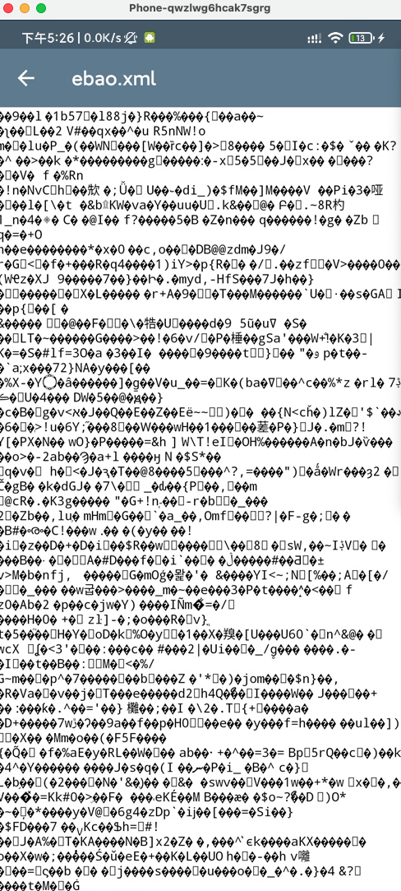

**整改说明**：

**4-4-c)** **恢复数据在使用前校验其有效性、完整性**

**评估结果：**未发现问题

**评估结果描述**：打开app正常加载存储的数据

**证据截图**：

**整改说明**：

### 实现安全

**5-1-a)** **不留有任何违反或绕过安全规则的任何类型的接口**

**评估结果：需单位自行测评**

**评估结果描述**：需单位研发部门查看所有服务端接口。

**证据截图**：

**整改说明**：

**5-1-b)** **提供有敏的机制（如混淆技术）防止程序被反编译、反调试**

**评估结果：具备该功能**

**评估结果描述**：App已采用加固技术。

**证据截图**：

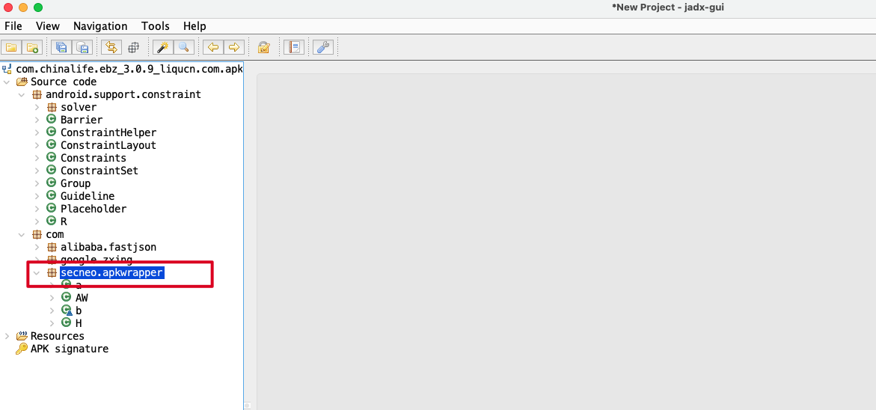

**整改说明**：

**5-1-c)** **不存在已公布的高危风险漏洞**

**评估结果：未发现问题**

**评估结果描述**：未发现高危风险漏洞。

**证据截图**：

**整改说明**：

### 稳定性

**5-2-a)** **测试过程中，终端应用软件稳定运行，未出现失去响应、非正常退出、功能失效和造成系统崩溃等现象**

**评估结果：**未发现问题

**评估结果描述**：。

**证据截图**：

**整改说明**：

**5-2-b)** **运行过程中，终端应用软件能够随时停止、退出**

**评估结果：**抽检未发现问题

**评估结果描述**：app运行时可以随时停止、退出。

**证据截图**：

**整改说明**：

### 容错性

**5-3-a)支持处理可预知的用户错误操作,且不影响程序的正常工作**

**评估结果：未发现问题**

**评估结果描述**：

**证据截图**：

**整改说明**：

### 资源占用

**5-4-a)** **未出现长时间、无限制占用终端系统资源的情况**

**评估结果：未发现问题**

**评估结果描述**：无长期占用资源情况。

**证据截图**：

**整改说明**：

### 升级

**5-5-a)** **具备升级功能。**

**评估结果：存在该问题**

**评估结果描述**：该App内无升级更新功能，在运行低版本的APP时，也无自动更新的提示

**证据截图**：

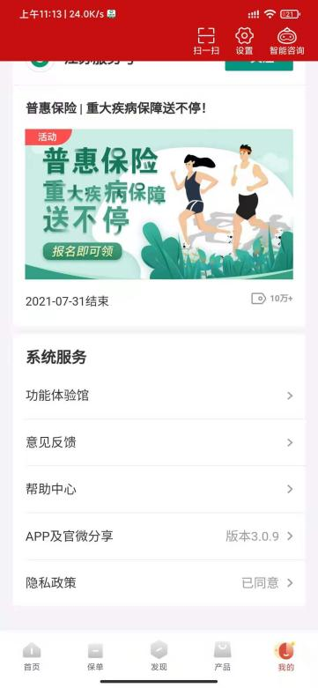 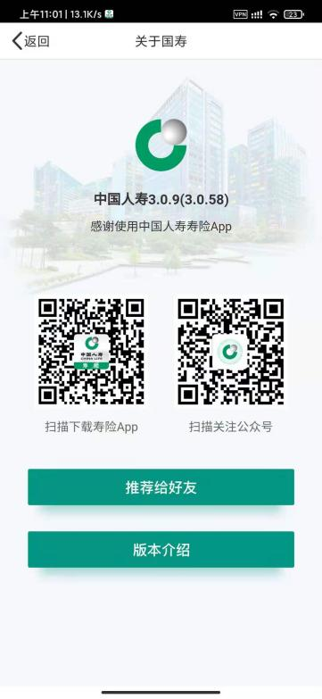

**整改说明**：

**5-5-b)** **更新过程中，采用安全机制保证升级的时效性和准确性**

**评估结果：无法测试**

**评估结果描述**：因app无升级功能、无法测试更新的安全机制。

**证据截图**：无

**整改说明**：

### 其他安全要求

**5-6-a)** **终端应用软件服务端未在数据库或文件系统中明文存储用户敏感信息**

**评估结果：需单位自行评测**

**评估结果描述**：需单位自行查看数据库存储信息。

**证据截图**：

**整改说明**：

**5-6-b)** **不存在Cookie中保存明文口令的现象**

**评估结果：不存在问题**

**评估结果描述**：通过session验证cookie，且cookie无规律。

**证据截图**：

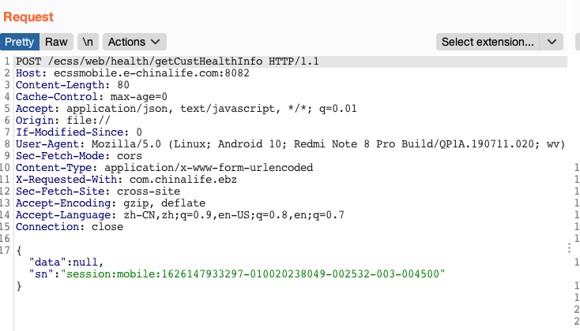

**整改说明**：

**5-6-c)** **采取会话保护措施保障终端应用软件与服务端之间的会话不可被窃听、篡改、伪造和重放等**

**评估结果：不存在问题**

**评估结果描述**：采用https加session验证机制。

**证据截图**：

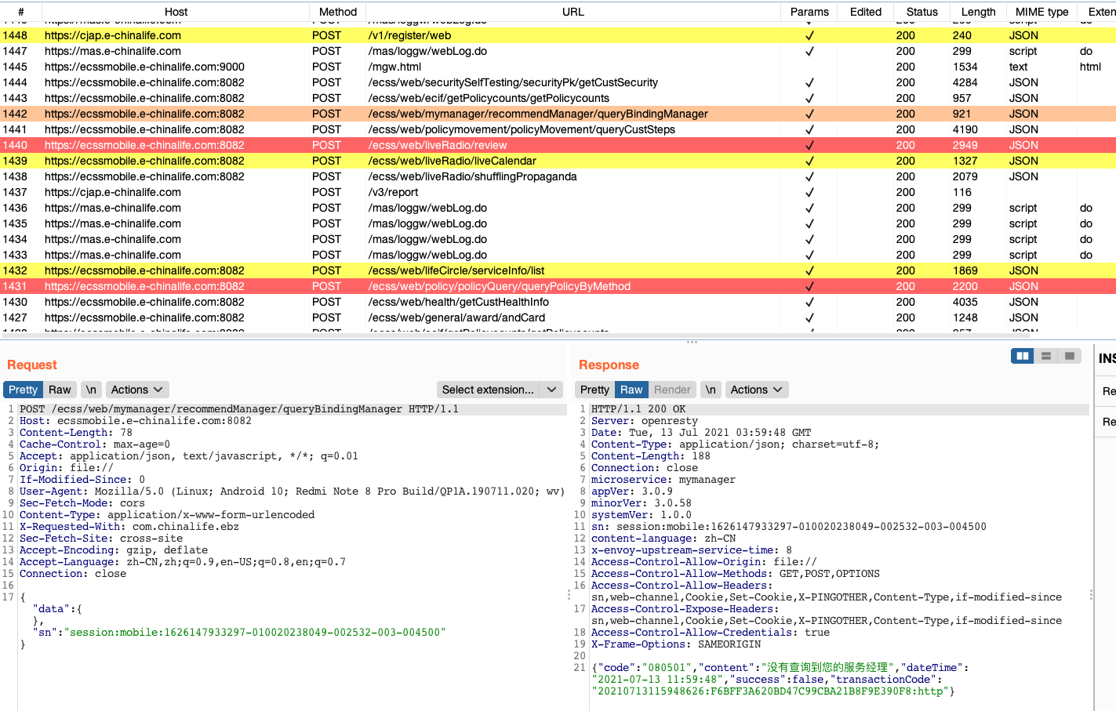

**整改说明**：

**5-6-d)** **终端应用软件服务端日志中未涉及用户敏感信息，或对录敏感信息进行了模糊化处理**

**评估结果：需单位自行测评**

**评估结果描述**：需单位自行查看服务端日志信息是否脱敏。

**证据截图**：

**整改说明**：

**5-6-e)** **终端应用软件服务端安全存储日志数据，井严格限制日志数据的访问权限**

**评估结果：需单位自行测评**

**评估结果描述**：需单位自行测评。

**证据截图**：

**整改说明**：

**5-6-f)** **开源第三方应用组件及代码及时更新补丁 ，不存在已公布的安全漏洞**

**评估结果：需单位自行测评**

**评估结果描述**：需单位研发部门自行查看app引用的第三方组件是否存在历史漏洞。

**证据截图**：

**整改说明**：

**5-6-g)** **应用软件服务端不存在已公布的高危风险漏洞**

**评估结果：需单位自行测评**

**评估结果描述**：需单位自行测评。

**证据截图**：

**整改说明**：

* 1. 漏洞提交方法

直接在报告模板中填写即可，安全的检测项也尽量截图。漏洞等级见附件三。

* 1. 初测报告编写注意事项

初测报告需要注意文字、排版、测试时间、评估结果等。详见附件一。

* 1. 复测报告编写注意事项

复测报告应在初测报告的基础上进行编写，注意文件名称、测试目标基本信息、风险分析说明等信息的修改。详见附件一。

1. 附录

##### 附件一



##### 附件二



##### 附件三



##### 附件四



##### 附件五



##### 附件六

<ftp://172.16.15.20:1221> bangcle bangcle